CD303 (BDCA-2):
Funktionelle Charakterisierung eines
spezifischen C-Typ-Lektins humaner
plasmacytoider dendritischer Zellen

Inaugural-Dissertation
zur
Erlangung des Doktorgrades
Dr. rer. nat.
des Fachbereichs Biologie und Geographie
an der Universität Duisburg-Essen

vorgelegt von

Jürgen Röck
aus Köln

Dezember 2007

Die der vorliegenden Arbeit zugrunde liegenden Experimente wurden in der Forschungs- und Entwicklungsabteilung der Miltenyi Biotec GmbH,
Bergisch Gladbach durchgeführt.

1. Gutachter:
Prof. Dr. R. Küppers

2. Gutachter:
Prof. Dr. R. Grümmer

Vorsitzender des Prüfungsausschusses:
Prof. Dr. H. Esche

Tag der mündlichen Prüfung: 23. April 2008

Auszüge der vorliegenden Arbeit sind im folgenden Fachartikel veröffentlicht:

Rock J, Schneider E, Grun JR, Grutzkau A, Kuppers R, Schmitz J und Winkels G (2007). CD303 (BDCA-2) signals in plasmacytoid dendritic cells via a BCR-like signalosome involving Syk, Slp65 and PLCgamma2. Eur J Immunol. 37:3564.

Abkürzungen

APC | Antigen-präsentierende Zelle
AS | Aminosäure
BCR | B-Zell-Rezeptor
BDCA | blood dendritic cell antigen
BLNK | B cell linker
Bp | Basenpaare
BSA | Rinderserumalbumin
BTK | Bruton’s tyrosine kinase
CHC | schwere Clathrin-Kette
CME | clathrin-mediated-endocytosis
CpG | DNA-Oligonukleotide mit unmethylierten CpG Motiven
CRD | Kohlenhydraterkennungsdomäne
DAG | Diacylglycerol
DAP | DNAX activation protein
DC | dendritische Zelle
DCIR | DC Immunorezeptor
Dectin-2 | DC-assoziiertes C-Typ Lektin
ELISA | Enzym-gekoppelter Immunosorbenstest
FITC | Fluorescein-Isothiocyanat
FSC | Vorwärtsstreulicht
IFN | Interferon
IκB | Inhibitor-of-κB
IL | Interleukin
IP3 | Inositol-1,4,5-triphosphat
IRAK | IL-1-Rezeptor-assoziierte-Kinase
ITAM | immunoreceptor-tyrosine-based-activating-motif
ITIM | immunoreceptor-tyrosine-based-inibitory-motif
MACS | magnetische Zellsortierung
mAK | monoklonale Antikörper
MALDI | matrix-assisted UV laser desorption/ionization
MHC | Haupthistokompatibilitätskomplex
MMR | Makrophagen-Mannose-Rezeptor
MyD88 | myeloid differentiation primary response gene 88
NF-κB | nuclear factor of κB
NK-Zellen | natürliche Killerzellen
PAGE | Poly-Acryl-Amid-Gelelektrophorese
PBMCs | Mononukleäre Zellen des peripheren Blutes
PBS | Phosphat-gepufferte Saline
PDC | plasmacytoide dendritische Zellen
PE | R-Phycoerythrin
PIP2 | Phosphatidylinositol-4,5-bisphosphat
PKC | Protein Kinase C
PLC | Phospholipase C
PMA | Phorbol-12-myristat-13-acetat
RPMI | Rosewell Park Memorial Institute Medium
RT | Raumtemperatur
RT-PCR | Reverse Transkriptase-Polymerase Kettenreaktion
SDS | Natrium-Dodecyl-Sulfat
SLE | systemischer Lupus erythematosus
SLP65 | Src homology 2 domain-containing leukocyte protein of 65 kDa
SSC | Seitwärtsstreulicht
Syk | spleen tyrosine kinase
TBS | Tris-gepufferte Saline
TCR | T-Zell-Rezeptor
Th | T-Helferzelle
TLR | Toll-like Rezeptor
TM | Transmembrandomäne
TNF | Tumor-Nekrose-Faktor
TOF | time of flight
TRAF | TNF receptor associated factor
U | Einheit

Inhaltsverzeichnis Seite

1 | EINLEITUNG | 1
1.1 | Das Immunsystem | 1
1.2 | Dendritische Zellen | 2
1.3 | Toll-like-Rezeptoren | 5
1.4 | C-Typ-Lektine | 7
1.5 | CD303 – „Blood Dendritic Cell Antigen 2“ – | 9
1.6 | Zielsetzung dieser Arbeit | 11
2 | MATERIAL UND METHODEN | 12
2.1 | Kultivierung von HEK-293T-Zellen | 12
2.2 | Kultivierung von Jurkat-Zellen und PDC | 12
2.3 | Durchflußzytometrie | 12
2.4 | Aufreinigung von mononukleären Zellen des peripheren Blutes (PBMCs) | 14
2.5 | Aufreinigung von Leukozyten aus Leukapherese-Produkten | 14
2.6 | Magnetische Zellsortierung – MACS – | 15
2.7 | Immunopräzipitation | 16
2.8 | ELISA | 17
2.9 | Proteinkonzentrationsbestimmung | 17
2.10 | SDS-PAGE | 18
2.11 | Immunoblot-Analyse | 18
2.12 | Microarray-Analyse | 19
2.13 | mRNA-Präparation | 21
2.14 | Polymerase-Ketten-Reaktion (PCR) | 21
2.15 | Elektrophoretische Auftrennung von DNA-Fragmenten im Agarosegel | 22
2.16 | DNAse Verdau | 23
2.17 | Bestimmung von Nukleinsäure-Konzentrationen | 23
2.18 | Reverse Transkription | 23
2.19 | Semi-quantitative Reverse Transkription-(RT)-PCR | 24
2.20 | Klonierungsstrategie | 26
2.21 | Transfektion von HEK-293T-Zellen | 27
2.22 | 2D-Gelelektrophorese | 27
2.23 | Trypsin-Verdau im Gel | 28
2.24 | MALDI-TOF – Massenspektrometrie von Peptiden | 29
3 | ERGEBNISSE | 30
3.1 | Microarray-Analyse | 30
3.2 | Tyrosinphosphorylierungsignatur | 35
3.3 | CD303 Signalosom | 39
4 | DISKUSSION | 52
5 | LITERATURVERZEICHNIS | 62
6 | ANHANG | 70
6.1 | Sequenzen | 70
6.1.1 | Nukleinsäuresequenz von pRc/CMV2-BDCA-2 | 70
6.1.2 | Nukleinsäuresequenz des Klonierungsfragments CD303 mit CLEC4D–TM | 70
6.1.3 | Nukleinsäuresequenz des Klonierungsfragments CD303 mit CLEC4A–TM | 71
6.2 | Genregulationsdaten der Microarray-Analyse | 72

Einleitung

Das Immunsystem
Das Immunsystem der Vertebraten wird untergliedert in das angeborene und adaptive Immunsystem. Die Aufgabe des Immunsystems besteht in der Eliminierung von eingedrungenen Pathogenen wie Bakterien, Viren oder Mikroorganismen aber auch in der Detektion von entarteten Zellen, die als „Nicht-Selbst“ erkannt und beseitigt werden. Im adaptiven Immunsystem spielen drei Zelltypen eine zentrale Rolle: B-Zellen, T-Zellen und antigenpräsentierende Zellen (APC). B- und T-Zellen prägen auf ihrer Zelloberfläche Rezeptoren aus, die antigenspezifisch sind und „Selbst“ im Regelfall nicht erkennen. Dabei kommt es zu Genumlagerungen für den B-Zell-Rezeptor (BCR) und den T-Zell-Rezeptor (TCR)-Komplex, welche für die einzigartige Antigenspezifität dieser Rezeptoren verantwortlich sind und somit eine große Diversität ermöglichen. Während B-Zellen das Antigen direkt erkennen und internalisieren können, benötigen T-Zellen, dessen TCR nur Antigen-Peptide präsentiert in Form beladener Haupthistokompatibilitäts-(MHC)-Moleküle erkennt, APC, um antigenspezifische Effektorfunktionen auszuüben. Makrophagen, B-Zellen und dendritische Zellen (DC) werden zu den APC gezählt. Während alle kernhaltigen Zellen MHC-I-Moleküle auf der Oberfläche tragen, sind APC in der Lage, MHC-II Moleküle auszuprägen. Diese Eigenschaft ermöglicht die Präsentation von endosomal aufgenommenem Antigen exogenen Ursprungs über MHC-II-Moleküle, während die Präsentation von Peptiden auf MHC-I-Molekülen primär auf endogen vorliegende Antigene beschränkt ist. Die Präsentation von Antigen über MHC-I-Moleküle führt zu einer Präsentation des Peptids für CD8 ausprägenden cytotoxischen T-Zellen, während die Präsentation von Antigen über MHC-II-Moleküle CD4 positive T_{Helfer}-Zellen dirigiert. Die klonale Expansion von einzelnen antigenspezifischen T-Zellen, nachdem die Zellen das Antigen über eine APC präsentiert bekommen haben, ist ein weiteres Charakteristikum der adaptiven Immunantwort genauso wie das dabei entstehende immunologisches Gedächtnis, das ein schnelles Reagieren des Organsismus auf eine zweite Infektion mit dem gleichen Antigen ermöglicht.

Dendritische Zellen
Phänotypisch werden humane DC als Leukozyten definiert, die MHC-II ausprägen und negativ für die Oberflächenmarker CD3, CD14, CD16, CD19 und CD56 sind. Diesem Phänotypus entspricht circa ein Prozent der Leukozyten des peripheren Blutes. DC sind in der Lage, Antigen zu erkennen, es aufzunehmen und zu prozessieren sowie es über MHC-Moleküle zu präsentieren [Steinman 1991]. Dies ist die Voraussetzung für eine T-Zell-spezifische Immunantwort. Man unterscheidet zwischen myeloiden (MDC) und plasmacytoiden DC (PDC) [O'Doherty et al. 1994]. MDC werden auch als konventionelle DC bezeichnet. DC entwickeln sich aus CD34+ hämatopoetischen Stammzellen. Sie migrieren aus dem Knochenmark in die Peripherie, wo sie in einem unreifen Stadium vorliegen. Die Terminologie einer unreifen DC beschreibt die Fähigkeit zur Phagozytose, die mit einer geringen Ausprägung von MHC-II- und ko-stimulatorischen Molekülen einhergeht [Banchereau und Steinman 1998]. DC-Reifung bezeichnet den Erwerb der Fähigkeit, naive T-Zellen zur Proliferation anzuregen, was phänotypisch mit der gesteigerten Ausprägung von MHC-II und ko-stimulatorischen Molekülen wie CD80, CD86 und CD40 auf der Oberfläche sowie mit dem Verlust der phagozytären Kapazität einhergeht. Früher wurde die Reifung einer DC gleichgesetzt mit dem Erwerb von Immunogenität, welche sich in der Initiierung einer T-Zell Expansion widerspiegelte. Da tolerogene T-Zellen nach Kontakt mit DC jedoch auch proliferieren, beschreibt die Reifung einer DC heute nur die phänotypisch analysierbare Ausprägung von MHC-II, CD40, CD80, CD83 und CD86 unabhängig vom funktionellen Immunitätsgrad des präsentierten Antigens [Steinman et al. 2003]. Antigenaufnahme und Prozessierung gehören zu den Grundeigenschaften einer DC und führen neben Cytokinen und Chemokinen zur DC-Ausreifung. Nach Ausreifung wandern die DC aus der Peripherie in die lymphatischen Organe, wo neben T-Zellen wahrscheinlich auch B-Zellen und NK-Zellen aktiviert werden können.
Phänotypisch werden MDC als CD11c⁺, CD33⁺ und CD45RO⁺ Zellen von PDC als CD11c⁻, CD123⁺ und CD45RA⁺ Zellen unterschieden.
Dzionek et al. generierten monoklonale Antikörper (mAk), die es ermöglichen, einzelne Subpopulationen von Blut-DC im Menschen zu differenzieren [Dzionek et al. 2000, Dzionek et al. 2002, Dzionek et al. 2001]. Zwei der dabei generierten mAk erkannten für PDC des menschlichen Blutes spezifische Antigene, die mit BDCA-2 und BDCA-4 (engl. „Blood Dendritic Cell Antigen“) bezeichnet wurden. Bei BDCA-4 handelt es sich um Neuropilin-1, einen Rezeptor für Wachstumsfaktoren der Semaphorin-Familie, die eine Rolle bei der axonalen Dendriten-Ausbildung spielen. Die Ausprägung von Neuropilin-1 wird auch von einigen Tumoren berichtet, wo es als Ko-Rezeptor für VEGF165 (engl. „Vascular endothelial growth factor“) [Soker et al. 2002] fungiert.
PDC weisen eine plasmazellartige Morphologie auf und wurden zum ersten Mal von Lennert und Remmele beschrieben als Zellen innerhalb der T-Zell-Zone humaner lymphoiden Gewebes, denen jedoch Marker für Plasma- und B-Zellen fehlten [Lennert und Remmele 1958]. PDC wurden aufgrund der Ausprägung der pre-TCR-α Kette auch als plasmacytoide T-Zellen oder aufgrund monozytoider Marker als plasmacytoide Monozyten bezeichnet [Galibert et al. 2001]. O’Doherty et al. identifizierten im humanen Blut CD11c⁻ unreife DC, die sich durch schwache Ausprägung von MHC-II-Molekülen und geringem T-Zellproliferierungskapazität auszeichneten [Facchetti et al. 1989b, Facchetti et al. 1988]. Diese Zellen können nur in Gegenwart von Interleukin-(IL)-3 in der Zellkultur überleben und differenzieren in Gegenwart von CD40-Ligand zu reifen DC [Cella et al. 1999, Siegal et al. 1999]. PDC des peripheren Blutes prägen CD62L und die Chemokin-Rezeptoren CCR-1, -2, -5, -7 sowie CXCR-3 und CXCR-4 aus [Penna et al. 2001, Penna et al. 2002, Vanbervliet et al. 2003, Yoneyama et al. 2004]. PDC verbinden das angeborene und adaptive Immunsystem hauptsächlich in ihrer Eigenschaft als Cytokin- und Chemokin-Produzenten. PDC werden aufgrund ihrer Fähigkeit, große Mengen Interferon-Typ-I (IFN-I) beispielsweise nach viralem oder mikrobiellen Stimulus zu sezernieren, auch als Interferon-Produzierende-Zellen bezeichnet [Perussia et al. 1985, Svensson et al. 1996]. Das von PDC produzierte IFN-I aktiviert NK-Zellen [Trinchieri et al. 1978] und spielt eine Rolle bei der Plasmazelldifferenzierung und Antikörperproduktion [Jego et al. 2003, Poeck et al. 2004].
Die Ausprägung der Chemokinrezeptoren CXCR4 und CCR5 sowie von CD4 waren Ausgangspunkt für Untersuchungen von PDC in HIV- und AIDS- Patienten. Immunohistochemische Färbungen bestätigten, dass PDC von HIV direkt infiziert werden [Fong et al. 2002] und dass Viruslast und PDC-Frequenz invers zueinander korrelieren [Chehimi et al. 2002, Feldman et al. 2001]. Daneben gilt Systemischer Lupus erythematodes (SLE) als eine typische, von PDC-Dysfunktion geprägte Krankheit. Therapien von metastasierenden Karzinomen mit IFN-I führten bei einigen Patienten zur Ausprägung von SLE-Symptomatik [Ronnblom et al. 1990]. Seren von SLE-Patienten weisen häufig erhöhte IFN-I Konzentrationen auf [Blanco et al. 2001, Rönnblom und Alm 2001]. Die PDC-Frequenz im peripheren Blut sinkt, während es zu Infiltrationen von PDC in Hautläsionen von SLE-Patienten kommt [Cederblad et al. 1998, Farkas et al. 2001]. Dabei können PDC mit Komplexen bestehend aus DNA und anti-doppelsträngiger-DNA-Antikörper aus apoptotischen Zellen, ein Merkmal von SLE, zur IFN-I-Produktion angeregt werden [Dzionek et al. 2001, Vallin et al. 1999]. Daneben sind SLE-Seren in der Lage, IFN-I-abhängig DC zu aktivieren und eine T-Zell-vermittelte Autoimmunität auszulösen [Blanco et al. 2001].
Die Ausprägung von Rezeptoren, die konservierte molekulare Strukturen von Pathogenen erkennen können (engl. „pattern recognition receptors“ – PRR – ), ermöglicht es DC, Antigene aufzunehmen und gleichzeitig inflammatorische Prozesse zu bewerten. Zu den PRR-Liganden gehören Lipide, Peptidoglykane, Kohlenhydrate und Nukleinsäuremotive. Die Bindung eines PRRs mit seinem Liganden führt dabei zu Signaltransduktion, was typischerweise die Produktion von pro-inflammatorischen Zytokinen und die Ausprägung von ko-stimulatorischen Molekülen auf der Oberfläche der DC zur Folge hat [Trinchieri und Sher 2007]. Unterschiedliche Proteinklassen werden zu den PRRs gezählt, zum einen RIG-1- und Mda5-Helikasen, die spezifisch virale Nukleinsäuren erkennen, die Familie der „Toll-like Rezeptoren“ (TLR) sowie die Familie der C-Typ-Lektine [Geijtenbeek et al. 2004].

Toll-like-Rezeptoren
Das Toll-Protein in Drosophila melanogaster wurde aufgrund seiner Rolle bei der Dorso-Ventral-Achsen-Bildung während der Embryogenese untersucht. Später zeigte sich, dass das Genprodukt auch eine wichtige Rolle im Immunsystem des Invertebraten spielt, nämlich bei der Abwehr von Pilzinfektionen [Lemaitre 2004, Lemaitre et al. 1996]. TLRs sind evolutionär konservierte Proteine [Akira und Takeda 2004, Janeway und Medzhitov 2002].

Tabelle 1: Toll-like-Rezeptoren und ihre Liganden modifiziert nach [Akira und Takeda 2004]
„Toll-like“-Rezeptor | Ligand
TLR-1/TLR-2 | Tri-Acyl-Lipopeptide
TLR-2 | Peptidoglykan, Lipopeptide, Zymosan, Glykolipide
TLR-3 | dsRNA
TLR-4 | LPS, Taxol, bakterielles HSP60
TLR-5 | Flagellin
TLR-6/TLR-2 | Di-Acyl-Lipopeptide
TLR-7 | Imidazoquinolin, Loxoribin (synthetisch)
TLR-8 | ssRNA
TLR-9 | unmethylierte CpG-DNA
TLR-10 | unbekannt
TLR-11 | bakterielles Profilin

Derzeit sind 11 TLRs in Säugern identifiziert worden, von denen TLR1-9 spezies-unabhängig funktional erscheinen [Akira und Takeda 2004]. Eine Übersicht der TLRs und ihrer Liganden bietet Tabelle 1. TLRs sind Typ-I-integrale-Glykoproteine der Zellmembran oder endosomaler Kompartimente und weisen alle in unterschiedlicher Ausprägung Leucin-reiche-Wiederholungssequenzen auf (engl. „leucine-rich-repeats“ (LRR)). Die genaue Konformation dieser LRR in Zusammenhang mit der Bindung der natürlichen Liganden der TLRs ist bisher unbekannt [Akira und Takeda 2004]. Die TLRs besitzen eine cytoplasmatische Signaldomäne, die konserviert zur Signaldomäne des Interleukin-(IL)-1-Rezeptors ist (TIR-Domäne) [Bowie und O'Neill 2000]. Aufgrund der Sequenzen ihrer Aminsosäuren (AS) kann die Gruppe der TLRs weiter untergliedert werden, wobei die Gruppen ähnliche PAMPs erkennen. Die eine Gruppe, bestehend aus TLR1, 2 und 6, erkennt Lipide, während die Gruppe mit TLR7, 8, 9 Nukleinsäuren erkennt. Daneben gibt es Ausnahmen wie der TLR4, für den mit LPS, Mannan, Glycoinositolphospholipide sowie HSP-60 und -70 (engl. „heat-shock protein“) Liganden unterschiedlicher biochemischer Komposition gefunden wurden [Hoshino et al. 1999, Poltorak et al. 1998]. TLRs bilden Homo- und Heterodimere miteinander, wobei die Signaltransduktionsmechanismen gut charakterisiert sind [Akira und Takeda 2004].

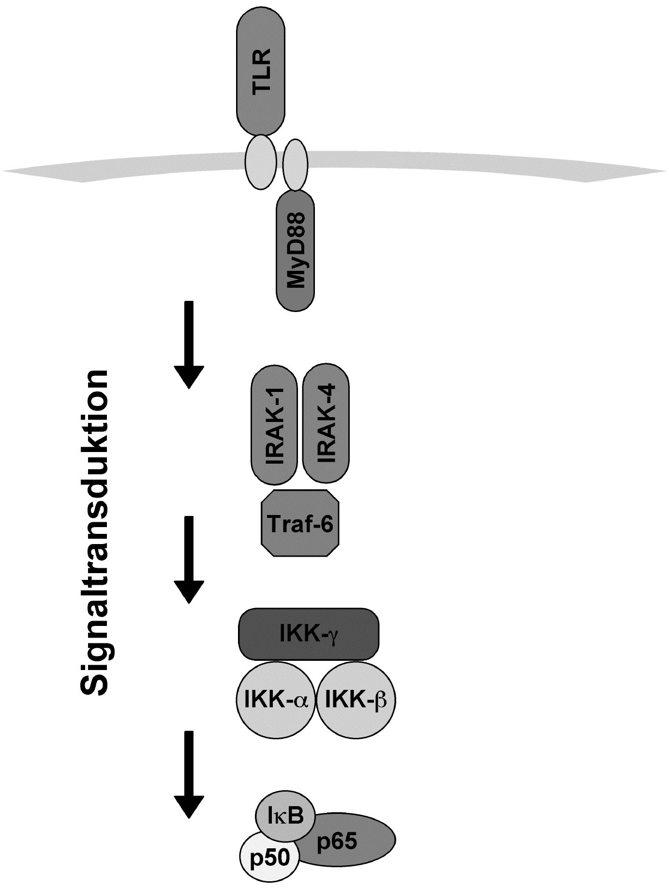

Abbildung 1: Modell der Toll-like-Rezeptor-Signaltransduktion modifiziert nach [Akira und Takeda 2004]
Toll-like-Rezeptoren (TLRs) bilden Homo- und Heterodimere. Die durch die Bindung eines Liganden initiierte Signaltransduktion beruht mit der Ausnahme von TLR-3 auf der Interaktion der TIR-Domäne des TLR und der TIR-Domäne von MyD88 (engl. „myeloid differentiation primary response gene 88“). Nach Aktivierung rekrutiert MyD88 die IL-1-Rezeptor-assoziierte-Kinase-4 (IRAK-4) und IRAK-1, wobei diese Kinasen aktiviert werden. Dies führt wiederum zur Rekrutierung und Aktivierung des Tumornekrosefaktor-(TNF)-α-assoziierten-Faktors-6 (TRAF6). TRAF6 fungiert als E3-Ubiquitin-Protein-Ligase und initiiert die Polyubiquitinierung (Typ-K63) von IKK-γ, was in der Aktivierung des kanonischen NF-κB-Weges mündet.
Die Abbildung 1 zeigt das Modell der TLR-Signaltransduktion. Die durch die Bindung eines Liganden initiierte Signaltransduktion beruht mit der Ausnahme von TLR-3 auf der Interaktion der TIR-Domäne des TLR und der TIR-Domäne von MyD88 (engl. „myeloid differentiation primary response gene 88“). Nach seiner Aktivierung rekrutiert MyD88 die IL-1-Rezeptor-assoziierte-Kinase-4 (IRAK-4) und IRAK-1. Nach der Phosphorylierung und Aktivierung von IRAK-1 rekrutiert diese Kinase wiederum den Tumornekrosefaktor-(TNF)-α-assoziierten Faktor-6 (TRAF6) zum Komplex. TRAF6 fungiert als E3-Ubiquitin-Protein-Ligase, welche nach Interaktion mit einem E2-Ubiquitin-Ligase-Komplex bestehend aus UBC13 und UEV1A die Inhibitor-of-κB-Kinase-Kinase (IKK)-γ K63-polyubiquitiniert und somit zur Aktivierung des kanonischen NF-κB-Weges führt [Akira und Takeda 2004]. Die Aktivierung des kanonischen NF-κB-Weges wird mit der Induktion pro-inflammatorischer Cytokine und ko-stimulatorischer Moleküle in Verbindung gebracht [Trinchieri und Sher 2007]. Ein weiterer Aspekt der TLR-Bindung ist die Ausreifung von Phagosomen. Es konnte gezeigt werden, dass in Abwesenheit von TLR2/4 Signalen die Endoytose von Escherichia coli und Salmonella typhimurium unvollständig verläuft, da die entstehenden Phagosome unvollständig ausreifen [Blander und Medzhitov 2004]. Somit erweist sich TLR-Signalgebung als wichtiger Bestandteil der Phagocytose, die häufig mit der C-Typ-Lektin-Familie als sogenannte Antigenaufnahmerezeptoren in Verbindung gebracht wird.

C-Typ-Lektine
C-Typ-Lektine binden Calcium-abhängig Kohlenhydrate unter Verwendung von konservierten Kohlenhydrat erkennenden Domänen (engl. „Carbohydrate recognition domains“ (CRDs)). Diese CRDs umfassen eine Calcium bindende Tasche, die für die Bindung des Kohlenhydrat-Liganden essentiell ist. C-Typ-Lektine werden entweder membranständig ausgeprägt oder liegen als lösliche Proteine vor. Zu letzteren gehören die Kollektine SP-A und SP-D (engl. „lung surfactant proteins“), die von Lungenepithelzellen in das Lumen sezerniert werden, sowie das Mannose bindende Plasmaprotein MBP [Wintergerst et al. 1989]. Kollektine können die Opsonisierung von Pathogenen vermitteln und mit dem Komplementsystem das Pathogen neutralisieren [Holmskov et al. 2003]. Neben löslichen Lektinen gibt es eine wachsende Zahl membranständiger C-Typ-Lektine, die speziell von DC ausgeprägt werden. C-Typ-Lektinrezeptoren weisen dabei die typische Faltung bestehend aus zwei anti-parallelen β-Faltblättern und zwei α-Helices auf. Aufgrund ihrer molekularen Struktur lassen sich zwei Typen von C-Typ-Lektine unterscheiden, und zwar in Abhängigkeit von der Orientierung ihrer aminoterminalen Domäne. Typ-I-C-Typ-Lektine haben eine aminoterminale extrazelluläre Domäne, die mehrere CRDs aufweist. Im Gegensatz dazu weisen Typ-II-C-Typ-Lektine eine einzige CRD im carboxyterminalen Bereich auf. Typ-II-C-Typ-Lektine sind Typ-II-Transmembranproteine mit einem aminoterminalen cytoplasmatischen Bereich. Als Prototyp für Typ-I-C-Typ-Lektine gilt der Makrophagen-Mannose-Rezeptor (MMR; CD206). Der MMR besitzt acht CRDs und weist eine Cystein-reiche aminoterminale Domäne mit großer Ähnlichkeit zu Fibronektin II auf, die für den Transport von Antigen eine Rolle spielt [Taylor et al. 1990]. Daneben zählt DEC205 (CD205) als DC-spezifischer Multilektinrezeptor zu den Typ-I-C-Typ-Lektinen. Cytoplasmatisch weist DEC205 Sequenzen auf, die mit Internalisierung und intrazellulärer Lokalisierung in Verbindung gebracht werden [Mahnke et al. 2000]. Sowohl der MMR als auch DEC205 besitzen Tyrosin-Motive, die eine Internalisierung mittels Clathrin-vermittelter-Endozytose (engl. „clathrin-mediated-endocytosis“, – CME –) vermitteln [Bonifacino und Dell'Angelica 1999]. Die Gruppe der Typ-II-C-Typ-Lektine wächst stetig an. Viele Typ-II-C-Typ-Lektine weisen spezifische Ausprägungsmuster auf unterschiedlichen DC-Populationen auf. Diese beinhalten den DCIR (engl. „DC immunoreceptor“) [Bates et al. 1999], die DC-assoziierten C-Typ-Lektine Dectin-1 und Dectin-2 [Ariizumi et al. 2000a, Ariizumi et al. 2000b] und den C-Typ-Lektin-Rezeptor 1 (CLEC-1) [Colonna et al. 2000]. Die natürlichen Liganden vieler C-Typ-Lektine sind derzeit weiterhin unbekannt. Dectin-1 jedoch wurde kürzlich als Rezeptor für Zymosan, eine β-Glukan-reiche Komponente der Zellwand von Hefen (z.B. Saccharomyces cerevisiae), identifiziert [Brown et al. 2003].
Während die Signalvermittlung im Falle von TLRs relativ weit untersucht wurde, ist über Signalvermittlung von C-Typ-Lektinen wenig bekannt. Einige C-Typ-Lektine weisen in ihren cytoplasmatischen Domänen ITAMs (engl. „immunoreceptor-tyrosine-based-activating-motif“) auf, beispielsweise Dectin-1, andere besitzen ITIMs (engl. „immunoreceptor-tyrosine-based-inibitory-motif“), z.B. DCIR (CLEC4A). Andere C-Typ-Lektine tragen im cytoplasmatisch proximalen Bereich der Transmembrandomäne einen Lysin- oder Arginin-Rest, der eine Interaktion mit ITAM-tragendem Signaladapter ermöglicht. So interagierten DCAR und Dectin-2 mit der FcR-γ-Kette. Zu der Gruppe der Signaladapter, die mit C-Typ-Lektinen interagieren können, gehören DAP (engl. „DNAX activation protein“)10, DAP12, FcR-γ-Kette und CD3ζ. Die Beschreibung der Signaltransduktionsereignisse nach Bindung von C-Typ-Lektinen meist mit monoklonalem Antikörper (mAk) ist uneinheitlich und reicht von Aktivierung von Syk (engl. „spleen tyrosine kinase“)-Familie-Kinasen und Calcium-Oszillation bis zur Aktivierung von SHP-1 und SHP-2 Phosphatasen.

CD303 – „Blood Dendritic Cell Antigen 2“ –
CD303 (BDCA-2) ist ein Typ-II-C-Typ-Lektin, das spezifisch von humanen PDC ausgeprägt wird. CD303 hat ein kalkuliertes Molekulargewicht von 25 kDa, verhält sich im SDS-PAGE jedoch wie ein 38 kDa Molekül. Seine Sequenz umfasst 213 Aminosäuren (AS) mit drei potentiellen Amino-Glykosylierungsstellen. Die 21 AS lange cytoplasmatische Domäne von CD303 weist kein derzeit bekanntes Signaltransduktionsmotiv auf. Proximal zur Transmembrandomäne befindet sich ein Lysinrest (K20), eine potentielle Interaktionstelle mit einem Signaladapter wie DAP12 oder FcR-γ-Kette. Fünf Transkriptvarianten von CD303 wurden bisher identifiziert [Dzionek et al. 2001]: eine ca. 750 Basenpaar langes Transkript voller Länge sowie vier kürzere Transkripte, die vermutlich auf alternatives Spleißen der mRNA zurückzuführen sind [Dzionek et al. 2001]. Diesen Transkriptvarianten fehlten entweder Exon 3, Exon 4, Exon 3 und 4 oder Exon 3 und 5. Nach Translation würden dabei CD303 Varianten entstehen, die keine Transmembrandomäne, keine „Neck“-Domäne oder CRD aufweisen oder Kombinationen daraus. Keine dieser Varianten wurde bisher untersucht.
Die höchste Homologie auf Basis der gesamten AS-Sequenz teilt CD303 mit murinem Dectin-2 (50,7%), während die CRD von CD303 mit 60% zu der CRD von humanen DCIR (CLEC4A) homolog ist. Die einzelne CRD von CD303 weist an Position AS 172-174 ein Glutamat-Prolin-Aparagin-(EPN)-Motiv auf, das mit einer Mannose-Spezifität in Verbindung gebracht wird [Weis et al. 1998]. Der natürliche Ligand von CD303 ist derzeit unbekannt. Dzionek et al. [Dzionek et al. 2001] konnten zeigen, dass die Ligation von anti-CD303-mAk an CD303 zu einem schnellen, transienten Calcium-Influx führt, an dem Kinasen der src-Familie beteiligt zu sein scheinen, da die Calcium-Oszillation mit einem src-Kinase-spezifischen Inhibitor (PP2) beeinträchtigt werden kann. Die Calcium-Ionen stammen dabei aus intrazellulären Kompartimenten. Darüber hinaus führt die Ligation von mAk an CD303 zu einer Protein-Tyrosin-Phosphorylierung. Diese Signaltransduktionsereignisse gehen einher mit der schnellen Internalisierung von CD303 und anti-CD303-mAk-Komplex, welches in das späte endosomale/lysosomale Kompartiment überführt zu werden scheint, da hier die Beladung von MHC-II-Molekülen erfolgt, die Peptide des anti-CD303-mAk präsentieren, wie in einer MLR (engl. „mixed lymphocyte reaction“) mit isotypspezifischen CD4-T-Zellen gezeigt werden konnte. Dies korreliert mit der Präsenz einer sauren Triade (EEE) innerhalb der aminoterminalen cytoplasmatischen Domäne von CD303. Im Falle von DEC205 konnte gezeigt werden, dass für die Überführung dieses Lektins in das lysosomale Kompartiment eine saure Triade verantwortlich ist [Mahnke et al. 2000].
Funktionell ist die bemerkenswerteste Eigenschaft von CD303 die Inhibition der IFN-I-Produktion von stimulierten PDC, die nach Ligation von CD303 mit anti-CD303-mAk spezifisch hervorgerufen wird.

Zielsetzung dieser Arbeit
Im Vordergrund dieser Arbeit steht die funktionelle Charakterisierung des rezeptorvermittelten Signaltransduktionsweges des für humane plasmacytoide dendritische Zellen spezifischen Typ-II-C-Typ-Lektins CD303 (BDCA-2). Da die CD303-Ligation mit monoklonalem Antikörper in der Inhibition von Typ-I-Interferonen mündet, sollte hier der zugrunde liegende Mechanismus näher charakterisiert werden. Dabei diente die bereits identifizierte Protein-Tyrosin-Phosphorylierung in PDC, die nach CD303-Ligation mit anti-CD303-mAk in PDC induziert werden kann, als Ausgangspunkt [Dzionek et al. 2001]. Zudem sollte mittels Microarray-Analyse eine mögliche Genregulation nach CD303-Ligation erfasst werden.

Material und Methoden

Kultivierung von HEK-293T-Zellen
HEK-293T-Zellen wurden in einer Zelldichte von 5 × 10⁵ Zellen pro ml in „Dulbeccos modified Eagles“-Medium (DMEM, Invitrogen), das mit 10% fetalem Kälber-Serum (FCS, PAA Linz), 100 U/ml Penicillin und 100 µg/ml Streptomycin (Life Technologies) supplementiert worden war, bei 37°C und einer wassergesättigten Atmosphäre mit 7% CO₂-Gehalt inkubiert. Die Zellen wurden im konfluenten Stadium mit sterilem PBS (137 mM NaCl, 2,6 mM KCl, 8,1 mM Na₂HPO₄, 1,4 mM KH₂PO₄, pH7,2) mit 2 mM EDTA von der Plastikoberfläche der Zellkulturflaschen gelöst und entsprechend verdünnt.

Kultivierung von Jurkat-Zellen und PDC
Die Zellen wurden in einer Zelldichte von 5 × 10⁵ – 1 × 10⁶ Zellen pro ml in „Roswell Park Memorial Institute 1640“-Medium (RPMI-Medium, Miltenyi Biotec), das mit 10% fetalem Kälber-Serum, 100 U/ml Penicillin, 100 µg/ml Streptomycin, 1 mM Natriumpyruvat, 2 mM L-Glutamin, 1 µM β-Mercaptoethanol (Life Technologies) supplementiert worden war, bei 37°C und 7% CO₂-Gehalt inkubiert. Für PDC wurde das RPMI-Medium zusätzlich mit 10 ng/ml rekombinanten Interleukin-3 (Biosource) versetzt, das für das Überleben der Zellen essentiell ist. Die IFN-I Produktion von PDC wurde durch Zugabe des TLR-9-Liganden ODN2216 (5’-GGGGGACGATCGTCGGGGGG-3’) (Metabion, Martinsried) induziert [Krug et al. 2001].

Durchflußzytometrie
Die durchflußzytometrische Analyse von Zellen wurde mit einem FACScan (488 nm Argon-Laser, Becton Dickinson, Heidelberg, Deutschland) durchgeführt. Diese Methode erlaubt die Messung einzelner Parameter einer einzelnen Zelle anhand von emittierter Fluoreszenzstrahlung. Die Zellen werden durch einen Flüssigkeitsstrom in eine Meßküvette überführt und durchlaufen dort einzeln einen fokussierten Lichtstrahl. Die resultierende Lichtstreuung im Kleinwinkelbereich von 0-10° zum einfallenden Licht bezeichnet man als Vorwärtsstreulicht (FSC), während die Lichtstreuung im rechten Winkel (90°) Seitwärtsstreulicht (SSC) genannt wird. Das FSC korreliert dabei mit der Zellgöße und das SSC mit der Granularität und Membranfaltung einer Zelle. Als weitere Parameter lassen sich emmitierte Fluoreszenzstrahlungen in verschiedenen Wellenlängen detektieren [Radbruch 1992]. Die Fluorophore wurden mit einer Anregungswellenlänge von ca. 488 nm gewählt, und die Emmissionswellenlängen wurden folgenden Filtern zugeordnet:
FL-1 (530±30 nm) – Fluoreszein, FITC
FL-2 (585±42 nm) – R-Phycoerythrin, PE
FL-3 (>670 nm) – Propidiumiodid
Die FSC und SSC wurden mit linearer, die Fluoreszenzsignale mit logarithmischer Verstärkung aufgenommen. In der Regel wurden 5 × 10⁴ bis 1 × 10⁵ Zellen aufgenommen mit einer Durchflussrate kleiner 1000 Zellen pro Sekunde. Die Aufnahme und Analyse der Daten erfolgte mit der „CellQuest Research Software 3.1“ (Becton Dickinson).
Für Immunfluoreszenzfärbungen von intrazellulären Proteinen wurden die Zellen in einer PBS-Lösung mit 2% Formaldehyd (Merck, Darmstadt) 10 Minuten bei RT fixiert, mit PBS-BSA-Puffer zweimal gewaschen und in PBS-Puffer mit 0,2% Saponin für 30 Minuten inkubiert [Bangham und Horne 1962]. Die Färbung der Zellen erfolgte dann mit den entsprechenden Ak-Konjugaten für weitere 20 Minuten. Nach zwei Waschschritten in PBS-Saponin-Puffer wurden die Zellen in PBS-EDTA-Puffer für die FACS-Analyse oder konfokale Laser-Scanner-Mikroskopie überführt.
Die durchflusszytometrische Analyse intrazellulärer Calcium-Konzentrationen von Indo-1 vorbehandelten PDC erfolgte anhand des Verhältnisses der bei 405 nm und 510 nm ermittelten Emmissionsintensitäten, die am Institut für Genetik (Universität zu Köln, Köln) mittels eines FACSVantage erfasst wurden.

Aufreinigung von mononukleären Zellen des peripheren Blutes (PBMCs)
Die Aufreinigung von peripheren mononukleären Zellen (engl. „peripheral blood mononuclear cells“, -PBMCs-) aus Spenderblut erfolgte aus für Leukozyten angereicherten Buffycoats durch Dichtegradientenzentrifugation. Buffycoats wurden am Institut für Transfusionsmedizin (Uniklinikum, Dortmund) erworben und enthalten in ca. 60 ml Blut etwa 0,5 bis 1 × 10⁹ PBMCs.
Das Blut eines Buffycoats wurde auf zwei 50 ml Falcon-Röhrchen verteilt und bei 20°C mit 400 × g für 35 Minuten zentrifugiert. Am Ende des Zentrifugationsschrittes war darauf zu achten, dass der Rotor ohne Bremse ausschwingt, um ein Vermischen der sich gebildeten Phasen zu verhindern. Die Leukozytenfraktion wurde vorsichtig, mit möglichst wenigen Erythrozyten, abgenommen, in einem 50 ml Falcon-Röhrchen vereinigt und mit PBS/EDTA auf 35 ml aufgefüllt. Die Suspension wurde auf 15 ml Ficoll-Paque™ (Amersham Pharmacia, Freiburg) aufgeschichtet, ohne dass es zu einer Vermischung kam. Durch eine Dichte-Gradienten-Zentrifugation (s = 1,077) bei 20°C mit 400 × g für 35 Minuten, ohne Bremse, trennten sich Erythro- und Granulozyten von den mononukleären Zellen. Diese bildeten eine Interphase auf dem Ficoll-Paque™, die abgenommen und mit dem 10-fachem Volumen PBS/EDTA gewaschen wurde. Dabei erfolgte eine Zentrifugation der Zellen am Ende des Waschschrittes bei 300 × g für 15 Minuten bei 20°C. Durch einen zweiten Waschschritt bei 200 × g für 10 Minuten wurde mit dem Überstand ein Großteil noch vorhandener Thrombozyten verworfen. Das Zellpellet wurde in 10 ml PBS/EDTA resuspendiert, im Anschluss konnte mit einem Aliquot die Zellzahl bestimmt werden.

Aufreinigung von Leukozyten aus Leukapherese-Produkten
Leukozyten aus Leukapherese-Produkten, die von der DRK-Blutspendezentrale Ulm stammten, wurden angereichert, indem die Leukapherese-Produkte für 10 Minuten bei Raumtemperatur einem hyperosmolaren Ammoniumchlorid-Puffer (155 mM NH₄Cl, 10 mM KHCO₃, 0,1 mM EDTA) ausgesetzt wurden. Dadurch werden Erythrozyten and teilweise Granulozyten lysiert. Die verbleibenden Leukozyten wurden mit PBS/EDTA gewaschen sowie für 10 Minuten bei 200 × g zentrifugiert, um Thrombozyten abzureichern.

Magnetische Zellsortierung – MACS –
Die magnetische Zellseparation ermöglicht die spezifische Anreicherung von Zellpopulationen aus einem Zellgemisch. Dabei werden die Zellen zunächst spezifisch mittels monoklonaler Antikörper direkt oder indirekt mittels Sekundärreagenz mit superparamagnetischen Partikeln markiert. Die Zellsuspension wird auf eine Trennsäule mit einer Stahlkugelmatrix aufgetragen, die sich im Hochgradienten-Magnetfeld eines Permanentmagneten befindet. Markierte Zellen werden auf der Säule zurückgehalten, während nicht markierte Zellen das Magnetfeld ungehindert passieren. Die MACS-Technologie ermöglicht es, Zellen anzureichern oder sie zu depletieren [Miltenyi et al. 1990].
Die hier beschriebene Anreicherung von PDC erfolgte nach den Vorgaben des BDCA-4 MicroBead Kit (Miltenyi Biotec, Bergisch Gladbach). Die Isolation von PDC aus PBMC erfolgte über an Magnetpartikel gekoppelte anti-BDCA-4 Antikörper. Um eine unspezifische Fc-Rezeptor vermittelte Anreicherung auszuschließen, wurden die Rezeptoren CD16, CD32, CD64 vorab durch Zugabe von humanem Immunglobulin (FcR-Blockierungsreagenz) abgesättigt.

Protokoll für 1x108 Zellen:
Isolierte PBMCs wurden in 300 µl PBS/EDTA/BSA resuspendiert. Der Zellsuspension wurde 100 µl FcR-Blocking Reagenz, gefolgt von 100 µl anti-BDCA-4-MicroBeads zugesetzt, gemischt und bei 4°C für 15 Minuten inkubiert. Nicht gebundene Antikörper wurden durch Waschen in dem 10- bis 20-fachem Volumen PBS/EDTA/BSA entfernt. Nach der Zentrifugation bei 300 x g für 10 Minuten wurde das Zellpellet in 500 µl PBS/EDTA/BSA Zellen resuspendiert und auf eine mit 3 ml PBS/EDTA/BSA äquilibrierte LS-Säule, die sich im Magnetfeld eines Permanentmagneten befand, aufgetragen. Nach Einlauf der Suspension in die Säule wurde diese dreimal mit je 3 ml PBS/EDTA/BSA-Puffer gewaschen, um anschließend nach Entnahme der Säule aus dem Magnetfeld die angereicherten Zellen in 5 ml PBS/EDTA/BSA-Puffer zu eluieren.
Zur Verbesserung der spezifischen Anreicherungsquote der PDC wurde das Eluat auf eine mit 0,5 ml äquilibrierte MS-Säule aufgetragen und mit je 0,5 ml PBS/EDTA/BSA gewaschen. Eluiert wurden PDC in 1 ml PBS/EDTA/BSA-Puffer.
PDC aus Leukapheresaten wurden isoliert mittels CliniMACS® und CD304 CliniMACS®-Reagenz (Miltenyi Biotec). Die magnetische Zellseparation erfolgte dabei nach Herstellerangabe. Zur Bestimmung des Anreicherungsfaktors sowie der Reinheit der isolierten PDC wurde danach ein Aliquot der Zellen mit anti-CD303-Konjugat gefärbt und durchflusszytometrisch analysiert. Bei PDC aus Leukapheresaten wurden zusätzlich die Zellen mit CD123-PE- und CD45-FITC-Konjugaten gefärbt.

Immunopräzipitation
5 × 10⁶ Zellen wurden in 1 ml Lysispuffer (500 mM Tris-HCl pH7,4, 2% Triton X-100 (w/v), 1 mM Natriumorthovanadat, 1 mM Phenylmethylsulfonylfluorid, Complete EDTA-free Protease Inhibitor Cocktail (Roche)) für 30 Minuten auf Eis lysiert und nach Zusatz von Protein-G-Sepharose (Amersham Pharmacia) für 4 Stunden bei 4°C rotierend belassen, um unspezifisch an Protein-G-Sepharose haftende Proteine abzureichern („preclear“, engl.). Nach Zentrifugation mit 10⁴ × g für 10 Minuten bei 4°C konnte der Überstand von Protein-G-Sepharose und Zelldebris getrennt und für die Immunopräzipitation eingesetzt werden.
Für die Immunopräzipitation von CD303 wurde den Lysaten aus HEK-293T-HA-FcR-γ-Kette-CD303-Transmembrandomäne-Chimären 5 µg/ml anti-CD303 (Klon AC144, Miltenyi Biotec) zugegeben und für eine Stunde bei 4°C rotierend inkubiert. Die Immunopräzipitation der schweren Clathrin-Kette (CHC) aus PDC-Lysaten erfolgte analog mit 4 µg/ml anti-CHC-mAk (Klon X22, Calbiochem, Darmstadt). Die mit mAk versetzten Lysate wurden nach der Inkubation mit 50 µl Protein-G-Sepharose versetzt und für 2 Stunden inkubiert. Die Immunopräzipitation erfolgte durch Zentrifugation mit 10⁴ × g. Nach Verwerfen des Überstandes wurden die Immunopräzipitate in Laemmli-SDS-Probenpuffer (63 mM Tris-HCl, (pH6,8), 10% Glycerol, 2% Natrium-Dodecyl-Sulfat (SDS), 0,025‰ Bromphenolblau) überführt und 5 Minuten bei 95°C inkubiert.

ELISA
Die Proteinkonzentrationen von IFN-alpha, CXCL11 (ITAC) und CCL5 (RANTES) in den inkubierten PDC-Medienüberständen wurden mit spezifischen „Enzyme-Linked-Immunosorbent-Assay“ (ELISA, engl.) nach den jeweiligen Herstellerangaben ermittelt. Der ELISA verbindet die spezifische Bindungseigenschaft von Ak und Ag mit der katalytischen Funktion eines Enzyms, so dass kleinste Mengen eines Proteins durch enzymatischen Umsatz eines Substrates anhand eines Standards bestimmt werden können. Als Substrat fungierte Tetramethylbenzidin (Pierce), zum Reaktionsabbruch wurde 10%ige H₂SO₄ verwendet und die Extinktion bei 450 nm mittels eines ELISA-Platten Photometers (MWG-Biotech, High Point, USA) ermittelt. Das „ITAC-ELISA-Kit“ und das „RANTES-ELISA-Kit“ wurden von R&D Systems (London, UK) bezogen. Das „IFN-α Module Set BMS216MST“ wurde von BenderMedSystems (Wien, Österreich) erworben.

Proteinkonzentrationsbestimmung
Die Proteinkonzentrationen von Zelllysaten für 2D-Gelelektrophorese und SDS-PAGE wurden mit dem „2D-Quant-Kit“ (Amersham Pharmacia) oder nach Bradford et al. ermittelt [Bradford 1976].

SDS-PAGE
Die Größenauftrennung von Proteingemischen erfolgte mit Hilfe der Natrium-Dodecyl-Sulfat-Polyacrylamid-Gelelektrophorese (SDS-PAGE). Proben wurden hierfür in Laemmli-SDS-Probenpuffer (63 mM Tris-HCl, (pH6,8), 10% Glycerol, 2% Natrium-Dodecyl-Sulfat (SDS), 0,025‰ Bromphenolblau) überführt, sonifiziert und 5 Minuten bei 95°C inkubiert. Es wurden 10-20%-ige Tris-Glycin-SDS-Gele (Invitrogen, Heidelberg) verwendet. Die Lysate wurden in SDS-Laufkammern bei 125 V, 100 mA für eine Stunde größenfraktioniert. Als Größenstandard kam der PageRuler (MBI Fermentas) zum Einsatz. Teilweise wurden die Gele nach der Größenfraktionierung mit Coomassie R250 (Amersham Pharmacia) gefärbt.

Immunoblot-Analyse
SDS-PAGE größenfraktionierte Proteine wurden mit Hilfe der „semi-dry“-Methode auf PVDF-Membranen (Amersham Pharmacia) transferiert. Der Transfer der Proteine erfolgte über eine Stunde bei 150 mA in einer BioRad-Kammer. Als Transferpuffer wurde eine 50 mM Tris-HCl Lösung pH7,2 mit 40 mM Glycin, 1,5 mM SDS und 20% Methanol verwendet.
Die Absättigung freier Bindungsstellen erfolgte mit einer 5%igen BSA-Lösung in TBS-Puffer (10 mM Tris-HCl, 150 mM NaCl, pH7,6) für 2 Stunden bei Raumtemperatur (RT) oder 4°C über Nacht. Anschließend wurden die Membranen mit Primärantikörper oder Antikörper-Meerretichperoxidase-Konjugate für 2 Stunden bei RT oder 4°C über Nacht inkubiert. Bei Primärantikörpern wurden die Membranen zweimal jeweils 5 Minuten bei RT mit TBS/0,1%-Tween-20-Puffer gewaschen und danach mit einem anti-Isotyp-Immunglobulin-Meerrettichperoxidase-Konjugat für 2 Stunden RT inkubiert. Membranen wurden vor der Detektion mittels ECL-Reagenz (Amersham Pharmacia) dreimal für jeweils 5 Minuten bei RT mit TBS/0,1%-Tween-20-Puffer gewaschen.
Folgende Antikörper und Antikörper-Konjugate wurden verwendet:

Antikörper | bezogen von
anti-Phospho-Tyrosin-Meerrettichperoxidase-Konjugat (Klon PY20) | BD
anti- PLCγ2 | Cell Signaling Technology
anti-Phospho-Y759-PLCγ2 | Cell Signaling Technology
anti-Syk | Cell Signaling Technology
anti-Phospho-Y525/526-Syk | Cell Signaling Technology
anti-Phospho-Y352-Syk | Cell Signaling Technology
anti-Blnk | Cell Signaling Technology
anti-Phospho-Y96-Blnk | Cell Signaling Technology
anti-Phospho-PKC-Antikörper-Sampler-Kit | Cell Signaling Technology
anti-IκBα | Cell Signaling Technology
anti-Phospho-S32-IκBα | Cell Signaling Technology
anti-Maus-IgG-Meerrettichperoxidase-Konjugat | Jackson ImmunoResearch
anti-Kaninchen-Meerrettichperoxidase-Konjugat | Cell Signaling Technology
anti-schwere-Clathrin-Kette Klon TD.1 | Sigma
anti-schwere-Clathrin-Kette Klon X22 | Calbiochem
anti-FcR γ-Kette | Upstate

Microarray-Analyse
Die Microarray-Analyse erfolgte unter Verwendung von HG-U133A-Microarrays (Affymetrix) am Deutschen Rheumaforschungszentrum (DRFZ, Berlin) durch Dr. J.R. Grün und Dr. A. Grützkau. Die HG-U133A-Oligonukleotidmicroarrays repräsentieren 18.000 humane Transkripte und mehr als 14.000 humane Gene. Die Sequenzen der Oligonukleotid-Sonden sind komplementär zu den Sequenzen aus dem 3’-Bereich der entsprechenden Transkript-Sequenzen, um Signalartefakte, die aus Degradierung von RNA resultieren, zu vermindern. Der 3’-Bereich eines Gens wird dabei von sogenannten „perfect match (PM)“ bzw. „mismatch-(MM)“-Oligonukleotiden, die aus 11-20 Basenpaar-(bp)-langen Sonden bestehen, abgedeckt. Die PM-Sonden decken eine Gensequenz von ca. 500 bp Länge ab. Die MM-Sonden weisen dabei eine zentral liegende Punktmutation innerhalb der sonst zur PM-Sonde identischen Nukleotidsequenz auf, wodurch unspezifische Hybridisierungen detektiert werden können. Die Auswertung der cRNA-Hybridisierungen erfolgte mittels „Microarray-Suite (MAS) 5.0“-Software (Affymetrix). Der MAS-Algorithmus bewertet dabei statistisch anhand der Signalintensitäten für PM und MM-Sonde, ob eine spezifische Hybridisierung stattgefunden hat. Die Spezifität der Hybridisierung erhält dabei einen „Discrimination Score (R)“, der die Signalintensitäten der PM- und MM-Sonden miteinander nach R = (PM-MM)/(PM+MM) bewertet und gleichzeitig ein Maß für die Hybridisierungseffizienz ist. Zudem vergibt der MAS-Algorithmus eine statistische Bewertung, anhand der ein Transkript als präsent, marginal präsent oder als fehlend eingestuft wird („present, marginal present, absent detection call“, engl.).
Die Analyse wurde nach der „High Performance Chip Data Analysis (HPCDA)“ (A. Gruetzkau et al., eingereicht bei Arthritis and Rheumatism) durchgeführt. Dabei werden die MAS 5.0 generierten Daten der Microarrayanalyse in einer Datenbank nach Filterkriterien wie Signalschwelle (engl. „signal-threshold“), „detection call“ („present / marginal present / absent“, engl.) sowie der statistischen Aussage einer Genregulation, wobei ein Gen unverändert („no change“), erhöht („increase / marginal increase“) oder erniedrigt („decrease / marginal decrease“) reguliert sein kann, bewertet. Zusätzlich wurde die Genregulation, die als Verhältnis zwischen den betrachteten Proben als Logarithmus zur Basis 2 (log2) die Zunahmen der Transkriptmenge als log2>1 und die Abnahme der Transkriptmenge als log2<-1 darstellt, als Filterkriterium in die Analyse einbezogen. Dadurch ließ sich die Signifikanz der Genregulationskanditaten steigern.
Für die Microarray-Analyse wurden CD304-angereicherte PDC von insgesamt 10 Spendern verwendet, um spenderspezifische Genregulationsmuster zu minimieren. Die RNA aus PDC wurde mit dem RNeasy Mini Kit (Qiagen, Hilden) isoliert und mit DNAse (RNase-free-DNAse-Set, Qiagen) behandelt, um genomische DNA Kontamination zu beseitigen. Die Gesamt-RNA wurde mittels RiboGreen-RNA-Quantitation-Kit (Molecular Probes) bestimmt und aus jeweils 15 µg RNA doppelsträngige cDNA generiert unter Verwendung der Superscript–II RNase-H– Reversen-Transkriptase (Superscript-II-Kit, Invitrogen). Aus dieser doppelstängige cDNA wurde anschließend biotinylierte cRNA mit Hilfe des „BioArray High Yield Transcription Labeling Kit“ (Enzo Diagnostic) generiert. Fragmentierung, Hybridisierung, Waschen, Färbung und Detektion der HG-U133A-Oligonukleotidarrays wurden nach „Affymetrix Gene Expression Analysis Technical Manual“ (Affymetrix) durchgeführt.

mRNA-Präparation
Das Prinzip des verwendeten „µMACS-mRNA-Isolation-Kit“ (Miltenyi Biotec) beruht auf zwei Eigenschaften eukaryotischer mRNA: zum einen auf den Hybridisierungseigenschaften von komplementären Nukleinsäuresequenzen und zum anderen auf der posttranskriptionellen Polyadenylierung der meisten eukaryotischen mRNA-Transkripte.
Dabei werden einem Zellysat aus Thymidinen bestehende Oligonukleotide [d(T)₂₅], die kovalent an superparamagnetische Partikel gebunden sind, zugesetzt. Die am 3'-Ende der mRNA befindliche Polyadenylierung hybridisiert mit der komplementären Thymidin-Sequenz und kann so auf der Stahlkugelmatrix einer sich im Magnetfeld befindlichen µMACS-Säule zurückgehalten werden. Kontaminierende DNA und Proteine können anschließend mittels SDS-haltigem-Lysepuffer und Niedrigsalzpuffer entfernt werden. Die Elution erfolgt mit 65°C warmen RNAse-freiem Wasser ohne Entnahme der µMACS-Säule aus dem Magnetfeld. Das Poly(A)-RNA/Oligo-(dT)-Hybrid wird dabei aufgrund der Temperatur getrennt (Schmelzen). Eluierte mRNA wurde bei -70°C gelagert.

Polymerase-Ketten-Reaktion (PCR)
Die PCR dient der direkten Amplifikation von DNA-Sequenzen. Sie besteht aus mehreren Zyklen, in denen die DNA-Matrize denaturiert, die Oligonukleotide mit den komplementären Sequenzen des zu amplifizierenden DNA-Bereichs hybridisieren und die DNA-abhängige DNA-Polymerase das Segment ausgehend vom 3'-OH-Ende des Oligonukleotides polymerisiert. Die Amplifikation hat zu Anfang exponentiellen Charakter. Diese Methode basiert auf thermostabilen DNA-Polymerasen, die trotz Denaturierung ihre Aktivität beibehalten.
Ein typischer PCR-Ansatz enthielt 100 ng DNA, je 10 pmol eines 5’- und eines 3’-Oligodesoxynukleotides (Primer), 0,2 mM dNTP-Mix, MgCl-haltigen PCR-Puffer und 1 U Taq-DNA-Polymerase (NEB). Der Ansatz wurde in einem MasterCycler Gradient (Eppendorf, Hamburg) auf 95°C für 2 Minuten erhitzt und anschließend folgendes Programm mit 30 Zyklen gestartet:

Denaturierung | 15 Sekunden 95°C
Primer-Anlagerung | 20 Sekunden 55-65°C (je nach Primer)
DNA-Elongation | 60 Sekunden 72°C (ca. 1 Minute/1200 Nukleotide)

Nach dem letzten Zyklus wurde der Reaktionsansatz für 5 Minuten bei 72°C inkubiert.

Elektrophoretische Auftrennung von DNA-Fragmenten im Agarosegel
Die Elektrophorese nutzt das Laufverhalten geladener Moleküle im elektrischen Feld, um diese entsprechend ihrer Größe aufzutrennen. DNA wandert aufgrund der Phosphatreste als negativ geladenes Molekül zur Anode. Je nach Größe der aufzutrennenden Fragmente werden 0,8%- bis 1,5%-ige Agarosegele verwendet. Durch Zugabe des fluoreszierenden Farbstoffes Ethidiumbromid, der in die DNA interkaliert, können die Fragmente unter UV-Licht sichtbar gemacht werden.

DNAse Verdau
Desoxyribonuclease I (Fermentas, St. Leon-Rot) ist eine Endonuklease, die als Substrat einzel- und doppelsträngige DNA erkennt. Als Abbauprodukte entstehen vornehmlich Tetranukleotide mit 5'-Phosphatenden. Desoxyribonucleasen werden eingesetzt, um DNA-Kontaminationen in RNA-Präparationen zu eliminieren, falls die DNA einen störenden Einfluss für nachfolgende Untersuchungen darstellt.

Bestimmung von Nukleinsäure-Konzentrationen [Sambrook et al. 1989]
Nukleinsäuren besitzen ein Absorptionsmaximum bei 260 nm. Entsprechend des Lambert-Beer'schen Gesetzes verhält sich die Absorption der UV-Strahlung proportional zur Konzentration der Nukleinsäure. Da Proteine neben ihrem Absorptionsmaximum bei 280 nm ein weiteres bei 260 nm aufweisen, wurde die optische Dichte (OD) bei 280 nm zusätzlich bestimmt. Durch Quotientenbildung OD260nm/OD280nm wurde der Kontaminationsgrad der Nukleinsäure mit Proteinen abgeschätzt. Werte zwischen 1,8 und 2,0 deuteten auf reine DNA/RNA hin. Für die Nukleinsäurekonzentrationen gelten folgende Näherungswerte:
einzelsträngige DNA/RNA 1 OD260 nm ≈ 40 µg/ml
doppelsträngige DNA 1 OD260 nm ≈ 50 µg/ml

Reverse Transkription
Der Prozess, bei dem ausgehend von einer RNA-Matrize eine RNA-abhängige DNA-Polymerase eine komplementäre DNA (cDNA) generiert, wird als Reverse Transkription bezeichnet. Bei der hier verwendeten Expand Reverse Transkriptase (Roche, Mannheim) handelt es sich um eine genetisch modifizierte Variante des „Moloney Murine Leukämie Virus [Mo-MuLV] Reverse Transkriptase (RT)“. Die Mo-MuLV-RT weist zwei funktionell unabhängige Domänen auf: die N-terminale-Domäne mit DNA-Polymerase-Aktivität und die C-terminale mit RNAse-H-Funktion. Die DNA-Polymerase ist im nativen Zustand des Enzyms anfällig für Sekundärstrukturen der RNA, die zum Abbruch der Erststrang-Synthese führen können. Darüber hinaus führt die RNAse-H-Aktivität häufig zur Hydrolyse der RNA im Bereich der cDNA-Elongation, wodurch es zur Denaturierung des DNA/RNA-Hybrids kommen kann [Sambrook et al. 1989].

Semi-quantitative Reverse Transkription-(RT)-PCR
Der LightCycler vereinigt die Funktion eines Blockcyclers und einer Fluoreszenzdetektionseinheit in einem Gerät. Durch Zusatz eines Fluoreszenzfarbstoffes kann die Amplifikationrate eines DNA-Fragmentes in einer PCR verfolgt und durch Vergleich mit einem Standard die Ausgangsmenge der Matrize bestimmt werden. Man spricht dabei von Quantitativer PCR. Das LightCycler-System arbeitet mit dem Fluoreszenzfarbstoff SYBR-Green-I, der in doppelsträngige DNA interkaliert und durch die Interkalation nach Anregung eine 100-fach intensivere Fluoreszenzstrahlung emittieren kann.
Als RT-PCR bezeichnet man die kombinierte cDNA-Synthese mittels einer RNA-abhängigen DNA-Polymerase und der Amplifikation eines DNA-Fragmentes durch PCR, wobei beide Reaktionen in einem Gefäß hintereinander ablaufen.
Die Kinetik einer RT-PCR läßt sich in vier Phasen untergliedern. Zuerst wird die RNA in eine cDNA-Matrize linear umgeschrieben. Die drei folgenden Bereiche der darauf erfolgenden PCR sind eine Verzögerungsphase, gefolgt von einer exponentiellen Phase, bevor die Reaktion in einen Plateaubereich übergeht. Das Fortschreiten der PCR läßt sich in jedem Zyklus der Reaktion durch die Interkalation des Fluoreszenzfarbstoffes SYBR Green I in das entstehende doppelsträngige PCR-Produkt nachweisen. Mit der bei 530 nm detektierbaren Emissionsstrahlung von SYBR Green I läßt sich das PCR-Produkt anhand einer Standardkurve quantifizieren. Die Quantifizierung erfolgt während der exponentiellen Phase. Es wird der Zeitpunkt bestimmt, an dem das Fluoreszenzsignal aus dem Hintergrundrauschen tritt; der sogenannte „Crossingpoint“ hat dabei eine Zykluseinheit. Mittels T_{n} = T₀ × (E)_{n} (T_{n} = Menge des Amplifikats im n-ten Lauf, T₀ = Ausgangsmenge der Zielsequenz vor der PCR, E = Effizienz der Amplifikation, n = Zyklus) kann anhand einer zuvor bestimmten Standardkurve für das Amplifikat die Ausgangsmenge bestimmt werden. Die Detektion der Fluoreszenzstrahlung erfolgte im Anschluss an die DNA-Synthese jedes Zyklus. Am Ende der PCR wurde nach kurzer Denaturierung die Temperatur auf 65°C eingestellt und durch schrittweise Temperaturerhöhung mit dT = 0,05°C pro Sekunde eine Schmelzkurve erstellt, mit deren Hilfe die Spezifität des amplifizierten Produktes überpüft werden konnte. Die Schmelztemperatur gibt dabei die Temperatur an, bei der das Fragment zu 50% doppel- beziehungsweise einzelsträngig vorliegt.
Für die Validierung der Microarray-Regulationsdaten wurden die Ausprägungsniveaus der mRNA von CCL5, CXCL11 und CLEC4A von CpG-stimulierten PDC-Proben verglichen, die 15 Stunden in Gegenwart von 10 µg/mL anti-CD303-mAk oder Isotypkontrolle (CK3-6H5, mIgG1) inkubiert worden waren. Die mRNA wurde isoliert mit dem µMACS™-mRNA-Isolation-Kit (Miltenyi Biotec). Nach einer DNase-I-Behandlung (Fermentas, St-Leon, Germany) und einer RNA-Aufreinigung (RNeasy Mini Kit, Qiagen) wurde eine semi-quantitative RT-PCR durchgeführt unter Verwendung des LightCycler-Systems und des LightCycler®-RNA-Amplification-Kit-SYBR-Green-I (Roche Diagnostics, Mannheim). Die PDC-Proben von drei Spendern wurden auf das Genprodukt der Peptidylprolyl-Isomerase A (PPIA) normalisiert. Verwendet wurden für die RT-PCR folgende Oligonukleotide, die von Metabion bezogen wurden.
PPIA-for 5'-CAAATGCTGGACCCAACACA-3'
PPIA-rev 5'-TGCCATCCAACCACTCAGTC-3'
CCL5-for 5’-AAAGCCTAGAAGAGCTTCTG-3’
CCL5-rev 5’-GGAAGCTTAAGAGTGCAGTG-3’
CXCL11-for 5’-TGAAAGGTGGGTGAAAGGAC-3’
CXCL11-rev 5’-GCACTTTGTAAACTCCGATGG-3’
CLEC4A-for 5’-GCCCAAAGAATTGGAAGTCA-3’
CLEC4A-rev 5’-GGATGCCAGAATGTGGAACT-3’

Klonierungsstrategie
Für die Analyse einer möglichen Interaktion zwischen CD303 und dem ITAM-tragenden Signaladapter FcR-γ-Kette wurden sowohl eine HA-markierte FcR-γ-Kette sowie CD303-Transmembranchimera in HEK293T-Zellen transfiziert.

Klonierung der FcR-γ-Kette in pDisplay
Zu Beginn der Klonierung der FcR-γ-Kette in pDisplay (Invitrogen) wurde die FcR-γ-Kette mit 5’-CTA GAG ATC TGA GCC TCA GCT CTG CTA TAT-3’ und 5’-TAA TGC GGC CGC ATC CGT AAA CAG CAT CTG AGC-3’ Oligonukleotiden mittels PCR aus PDC cDNA (Superscript II, Invitrogen) amplifiziert. Dabei wurde eine Bgl II (a/gatct) Schnittstelle am 5’-Ende und eine Not I (gc/ggccgc) Schnittstelle am 3’-Ende der FcR-γ-Kette eingeführt. Nach Restriktion der FcR-γ-Kette mit den Endonukleasen Bgl II und Not I (New England Biolabs, NEB) wurde das Fragment in den linearisierten pDisplay-Vektor unter Verwendung einer T4-DNA-Ligase (NEB) nach Herstellerangaben kloniert. Dabei entstand ein Konstrukt, wodurch eine aminoterminal verkürzte und mit einem Hämagglutinin-A-Epitop (HA) versehene FcR-γ-Kette unter der Kontrolle eines CMV-Promotors rekombinant dargestellt werden konnte. Zudem weist pDisplay ein Neomycin-Gen auf, wodurch sich Transfektanten nach Gabe von Geneticin (G-418) (Gibco) selektionieren lassen.

Klonierung von CD303-Transmembrandomäne-Chimera
Bei der Klonierung von CD303 mit Austausch der Transmembrandomäne wurde ein bereits in der Arbeitsgruppe vorliegendes pRc/CMV2-CD303-Konstrukt verwendet. Die DNA-Sequenzen für den Austausch der CD303-Transmembrandomäne wurden als Auftragsarbeit generiert (Entelechon GmbH, Regensburg). Der Austausch erfolgte mit Hilfe der Restriktionsenzyme PfIM I und PshA I (NEB). Da die pRc/CMV2-Konstrukte ein Neomycin-Resistenzgen aufweisen, wurden CD303, CD303-CLEC4A und CD303-CLEC4D in den pEF6/Myc-HIS Vektor kloniert unter Verwendung von BamH-I- und Not-I-Endonukleasen (NEB), so dass stabile Transfektanten mittels Blasticidin (Invitrogen) selektioniert werden konnten. Eine DNA-Sequenzierung aller Konstrukte wurde bei AGOWA GmbH (Berlin) durchgeführt, die Sequenzen wurden mit „DNA-Strider“-Software überprüft.

Transfektion von HEK-293T-Zellen
Unter Verwendung des FuGene Reagent (Roche, Mannheim) wurden 1 × 10⁶ HEK-293-T-Zellen mit 2 µg pDisplay-HA-FcR-γ-Kette nach Herstellerangaben transfiziert. Nach 24 Stunden wurden die Zellen mit anti-HA-Biotin und anti-Biotin-Microbeads (Miltenyi Biotec) markiert, per MiniMacs und MS-Säulen (Miltenyi Biotec) isoliert und unter Verwendung von G418 stabile Transfektanten selektioniert. Jeweils 1 × 10⁶ HEK-293-T-HA-FcR-γ-Transfektanten wurden mittels FuGene-Reagent mit 2 µg pEF/CD303-Wildtyp (wt), pEF/CD303-CLEC4D-TM und pEF/CD303-CLEC4A-TM transfiziert. Nach 24 Stunden wurden die Zellen mit anti-CD303-Biotin und anti-Biotin-Microbeads (Miltenyi Biotec) markiert und per MiniMacs und MS-Säulen (Miltenyi Biotec) isoliert. Anschließend wurden unter Verwendung von G418 und Blasticidin stabile Transfektanten selektioniert. Die Nukleinsäuresequenzen der Konstrukte sind im Anhang (6.1) dargestellt.

2D-Gelelektrophorese
Die zweidimensionale Elektrophorese ist eine Methode der diskreten Darstellung von Proteingemischen, wobei diese nach iso-elektrischem Punkt und Molekulagewicht aufgetrennt werden [Görg et al. 2000]. Der iso-elektrische Punkt eines Proteins ist der pH-Wert, bei dem sich positive und negative Partialladungen eines Proteins gegenseitig aufheben und die Nettoladung null entspricht. Da zusätzlich das Proteingemisch SDS-PAGE größenfraktioniert wird, kommt es zu einer diskreten Darstellung einzelner Proteinformen, die es erlaubt, Modifikationen wie Phosphorylierung, Glykosylierungen und Polymorphismen darzustellen. Für die iso-elektrische Fokussierung werden immobilisierte pH-Gradienten-(IPG)-Gele verwendet.
Zellen wurden in 500 µl Lysis-Puffer (8 M Urea, 4% CHAPS, 2% IPG-Puffer, 60 mM DTT) aufgenommen und mittels Sample Grinding Kit (Amersham Pharmacia) lysiert. Proteinkonzentrationen wurden mit dem 2D Quant Kit (Amersham Pharmacia) bestimmt, und IPG-Gele mit jeweils 100 µg (ca. 2 × 10⁷ PDC und 1 × 10⁶ HEK-293-T-Transfektanten) (Amersham Pharmacia) durch Rehydratisierung mit den Lysaten beladen. Die iso-elektrische Fokussierung erfolgte mit einem Gradientenprogramm über insgesamt 8 kVolt-Stunden in einer Multiphor II Unit (Amersham Parmacia) mit einer maximalen Spannung von 3500 Volt. Die IPG-Gele wurden danach in Äquilibrierungspuffer (50 mM Tris-HCl (pH8,8), 6 M Urea, 30% Glycerol, 2% SDS, 0,0025% Bromphenolblau) mit 45 mM DTT für 15 Minuten reduziert und für weitere 15 Minuten mit 90 mM Iodacetamid-haltigem Äquilibrierungspuffer inkubiert. Die SDS-PAGE-Größenfraktionierung fand im Anschluß unter Verwendung der Hoefer-SE-260-Elektrophorese-Kammer (Amersham Pharmacia), NuPage 10-20% Bis-Tris-Gradienten-Gelen und NuPage Puffer-System (Invitrogen) statt.

Trypsin-Verdau im Gel
Coomassie-gefärbte Proteinbanden wurden aus dem SDS-Gel ausgestochen und in Acetonitril-Wasser (1:1) dreimal gewaschen. Nach Zusatz von purem Acetonitril wurden die jetzt eingeengten Gelstücke in 50 mM NH₄HCO₃-Puffer aufgequollen und in einer Speedvac Zentrifuge getrocknet. Proteine wurden durch Zusatz von 10 mM DTT in 50 mM NH₄HCO₃-Puffer bei 56°C für 45 Minuten reduziert und anschließend der überschüssige Reduktionspuffer abgenommen. Zur Alkylierung reduzierter Cystein-Reste wurden die Gelstücke in gleichem Volumen einer 50 mM Iodoacetamid-Lösung, gelöst in 50 mM NH₄HCO₃-Puffer, für 30 Minuten im Dunkeln inkubiert. Danach wurden die Gelstücke dreimal in 50 mM NH₄HCO₃-Puffer gewaschen. Die Gelstücke wurden erneut in einer 0°C kalten 10 mM NH₄HCO₃-Lösung mit 12,5 ng/µL Trypsin (Promega) aufgequollen und für 45 Minuten auf Eis inkubiert. Überschüssige Trypsin-Lösung wurde mit 5-20 µL 10 mM NH₄HCO₃-Puffer ohne Trypsin abgenommen und der Trypsinverdau bei 37°C über Nacht durchgeführt. Der Trypsinverdau wurde durch Zusatz von 5-20 µL 1% Trifluorsäure gestoppt, dann wurden die Peptide 30 Minuten bei 37°C extrahiert.

MALDI-TOF – Massenspektrometrie von Peptiden
1,0 µL der extrahierten Peptide wurden mit 1,2 µL einer 2,5 mg/mL 2,5-Dihydroxybonzolsäure in 0,1 % TFA-Acetonitril (2:1) vermischt und auf eine 800-µm-anchor-target (Bruker Daltonics, Bremen) gespottet. Das positive Ionenspektrum wurde mit einem Reflex-IV-MALDI-TOF-Massen-Spektrometer (Bruker Daltonics) im Reflectron-Modus generiert. Ein Peptidkalibrierungsstandard (Bruker Daltonics) wurde für die externe Kalibrierung des Massenbereiches von 1046 m/z bis 3147 m/z verwendet. Für die Rekalibrierung eines Trypsinautolyseprofiles sowie der Analyse der generierten Massenspektrometrischen Profile der Proben wurde die FlexAnalysis Software eingesetzt. Proteine wurden unter Verwendung des MASCOT 1.9 Algorithmus (Matrix Science, London, UK) und der NCBI-Database (National Center for Biotechnology Information) identifiziert. Dazu erfolgten Datenbankabfragen unter Verwendung von Proteinscape 1.3 und Biotools 3.0 (Bruker Daltonics) mit folgenden Parametereinstellungen:
enzyme: „trypsin“, species: „human“, fixed modifications: „carbamidomethyl“, optional modifications: „methionine oxidation“, missed cleavages: „1“, mass tolerance: „150 ppm“ (Peptidkalibrierungsstandard als externe Kalibrierung), mass tolerance: „60 ppm“ (Trypsinautolyseprofil als interne Kalibrierung)

Ergebnisse

PDC gelten als die Hauptproduzenten von IFN-I. Die IFN-I Produktion kann in PDC durch mikrobiellen oder viralen Stimulus induziert werden. Die Ligation von CD303 mit mAk in stimulierten PDC führt zur Inhibition der IFN-I Produktion. Da die IFN-I Inhibition erst Stunden nach Stimulation der Zellen und nach Ligation von mAk an der C-Typ-Lektin-Struktur detektiert werden kann, stellte sich die Frage, welcher Mechanismus der IFN-I Inhibition zugrunde liegt. Deshalb sollten die Effekte der mAk-Ligation an CD303 mittels Microarray-Analyse untersucht werden. Außerdem erfolgte eine Aufschlüsselung der durch CD303-Ligation vermittelten Tyrosin-Phosphorylierung von Proteinen.

Microarray-Analyse
Zur Charakterisierung der durch CD303-Ligation hervorgerufenen Genregulation in PDC wurde eine Microarray Analyse durchgeführt. Dazu wurden Affymetrix HG-U133A Microarrays und PDC, die aus zehn Spendern vereinigt wurden, verwendet. Vier experimentelle Ansätze wurden verglichen: PDC stimuliert mit CpG-Oligonukleotiden mit anti-CD303-Antikörper oder anti-Cytokeratin-Antikörper als Isotypenkontrolle behandelt, sowie unstimulierte PDC mit anti-CD303 Antikörper oder anti-Cytokeratin Antikörper behandelt. Die Zellen wurden nach 15 Stunden geerntet. Die Affymetrix HG-U133A-Microarray-Serie verwenden 22283 sogenannte „Probesets“. Diese entsprechen mehr als 18.000 humanen Transkripten und etwa 14.000 humanen Genen. Mit Hilfe des MAS-5.0-Algorithmus wurden ca. 50% der „Probesets“ als präsent eingestuft (Tabelle 2).
Tabelle 2: Ergebnisübersicht der Affymetrix-HG-U133A-Microarranalyse.
Tabellarische Zusammenfassung der Affymetrix-HG-U133A-Microarrayanalyse CpG-stimulierter und unstimulierter PDC, die in Gegenwart von anti-CD303-mAk oder Isotypkontrolle für 15 Stunden bei 37°C inkubiert worden waren. Der Affymetrix-HG-U133A-Microarray repräsentiert mit 22283 Sonden circa 14000 humane Gene. Dargestellt sind die von dem „Microarray Suite (MAS) 5.0“-Algorithmus generierten „detection calls (engl.)“, die die Hybridisierung einer Sonde als präsent, fehlend oder marginal präsent statistisch bewerten. Dargestellt ist die Anzahl der Gene, die durch Zugabe von anti-CD303-mAk im Vergleich zur Isotypkontrolle in CpG-stimulierten und unstimulierten PDC mindestens zweifach reguliert worden waren. Außerdem ist die Anzahl der durch CpG-Stimulus regulierten Gene, die in Isotypkontroll-mAk behandelten PDC als mindestens zweifach reguliert auffielen, aufgelistet.

 | Isotyp | anti-CD303 | CpG Isotyp | CpG anti-CD303 | CpG  vs  Isotyp | anti-CD303  vs  Isotyp | anti-CD303 CpG  vs  Isotyp CpG
Detektion („call“) | 22283 Sonden insgesamt
präsent | 10957 | 11350 | 11382 | 10782
fehlend | 10977 | 10542 | 10545 | 11148
marginal | 349 | 390 | 356 | 353
regulierte Gene |  |  |  |  | 721 | 97 | 179

Die Analyse der Genregulation erfolgte unter Verwendung der High Performance Chip Data Analyse (HPCDA), wobei eine relationale Database alle Gene mit einer signifikanten Regulation filtert. Zusätzlich musste die Regulation signifikanter Gene eine zweifache Veränderung erfahren. Der Vergleich zwischen CpG-stimulierten und unstimulierten PDC zeigte eine Genregulation von 721 Genen. Nach anti-CD303-Behandlung wurden 97 Gene in unstimulierten PDC reguliert. Hingegen wurden 179 Gene reguliert, wenn CpG-stimulierte mit CpG-stimulierten, anti-CD303 Antikörper behandelten PDC verglichen wurden.
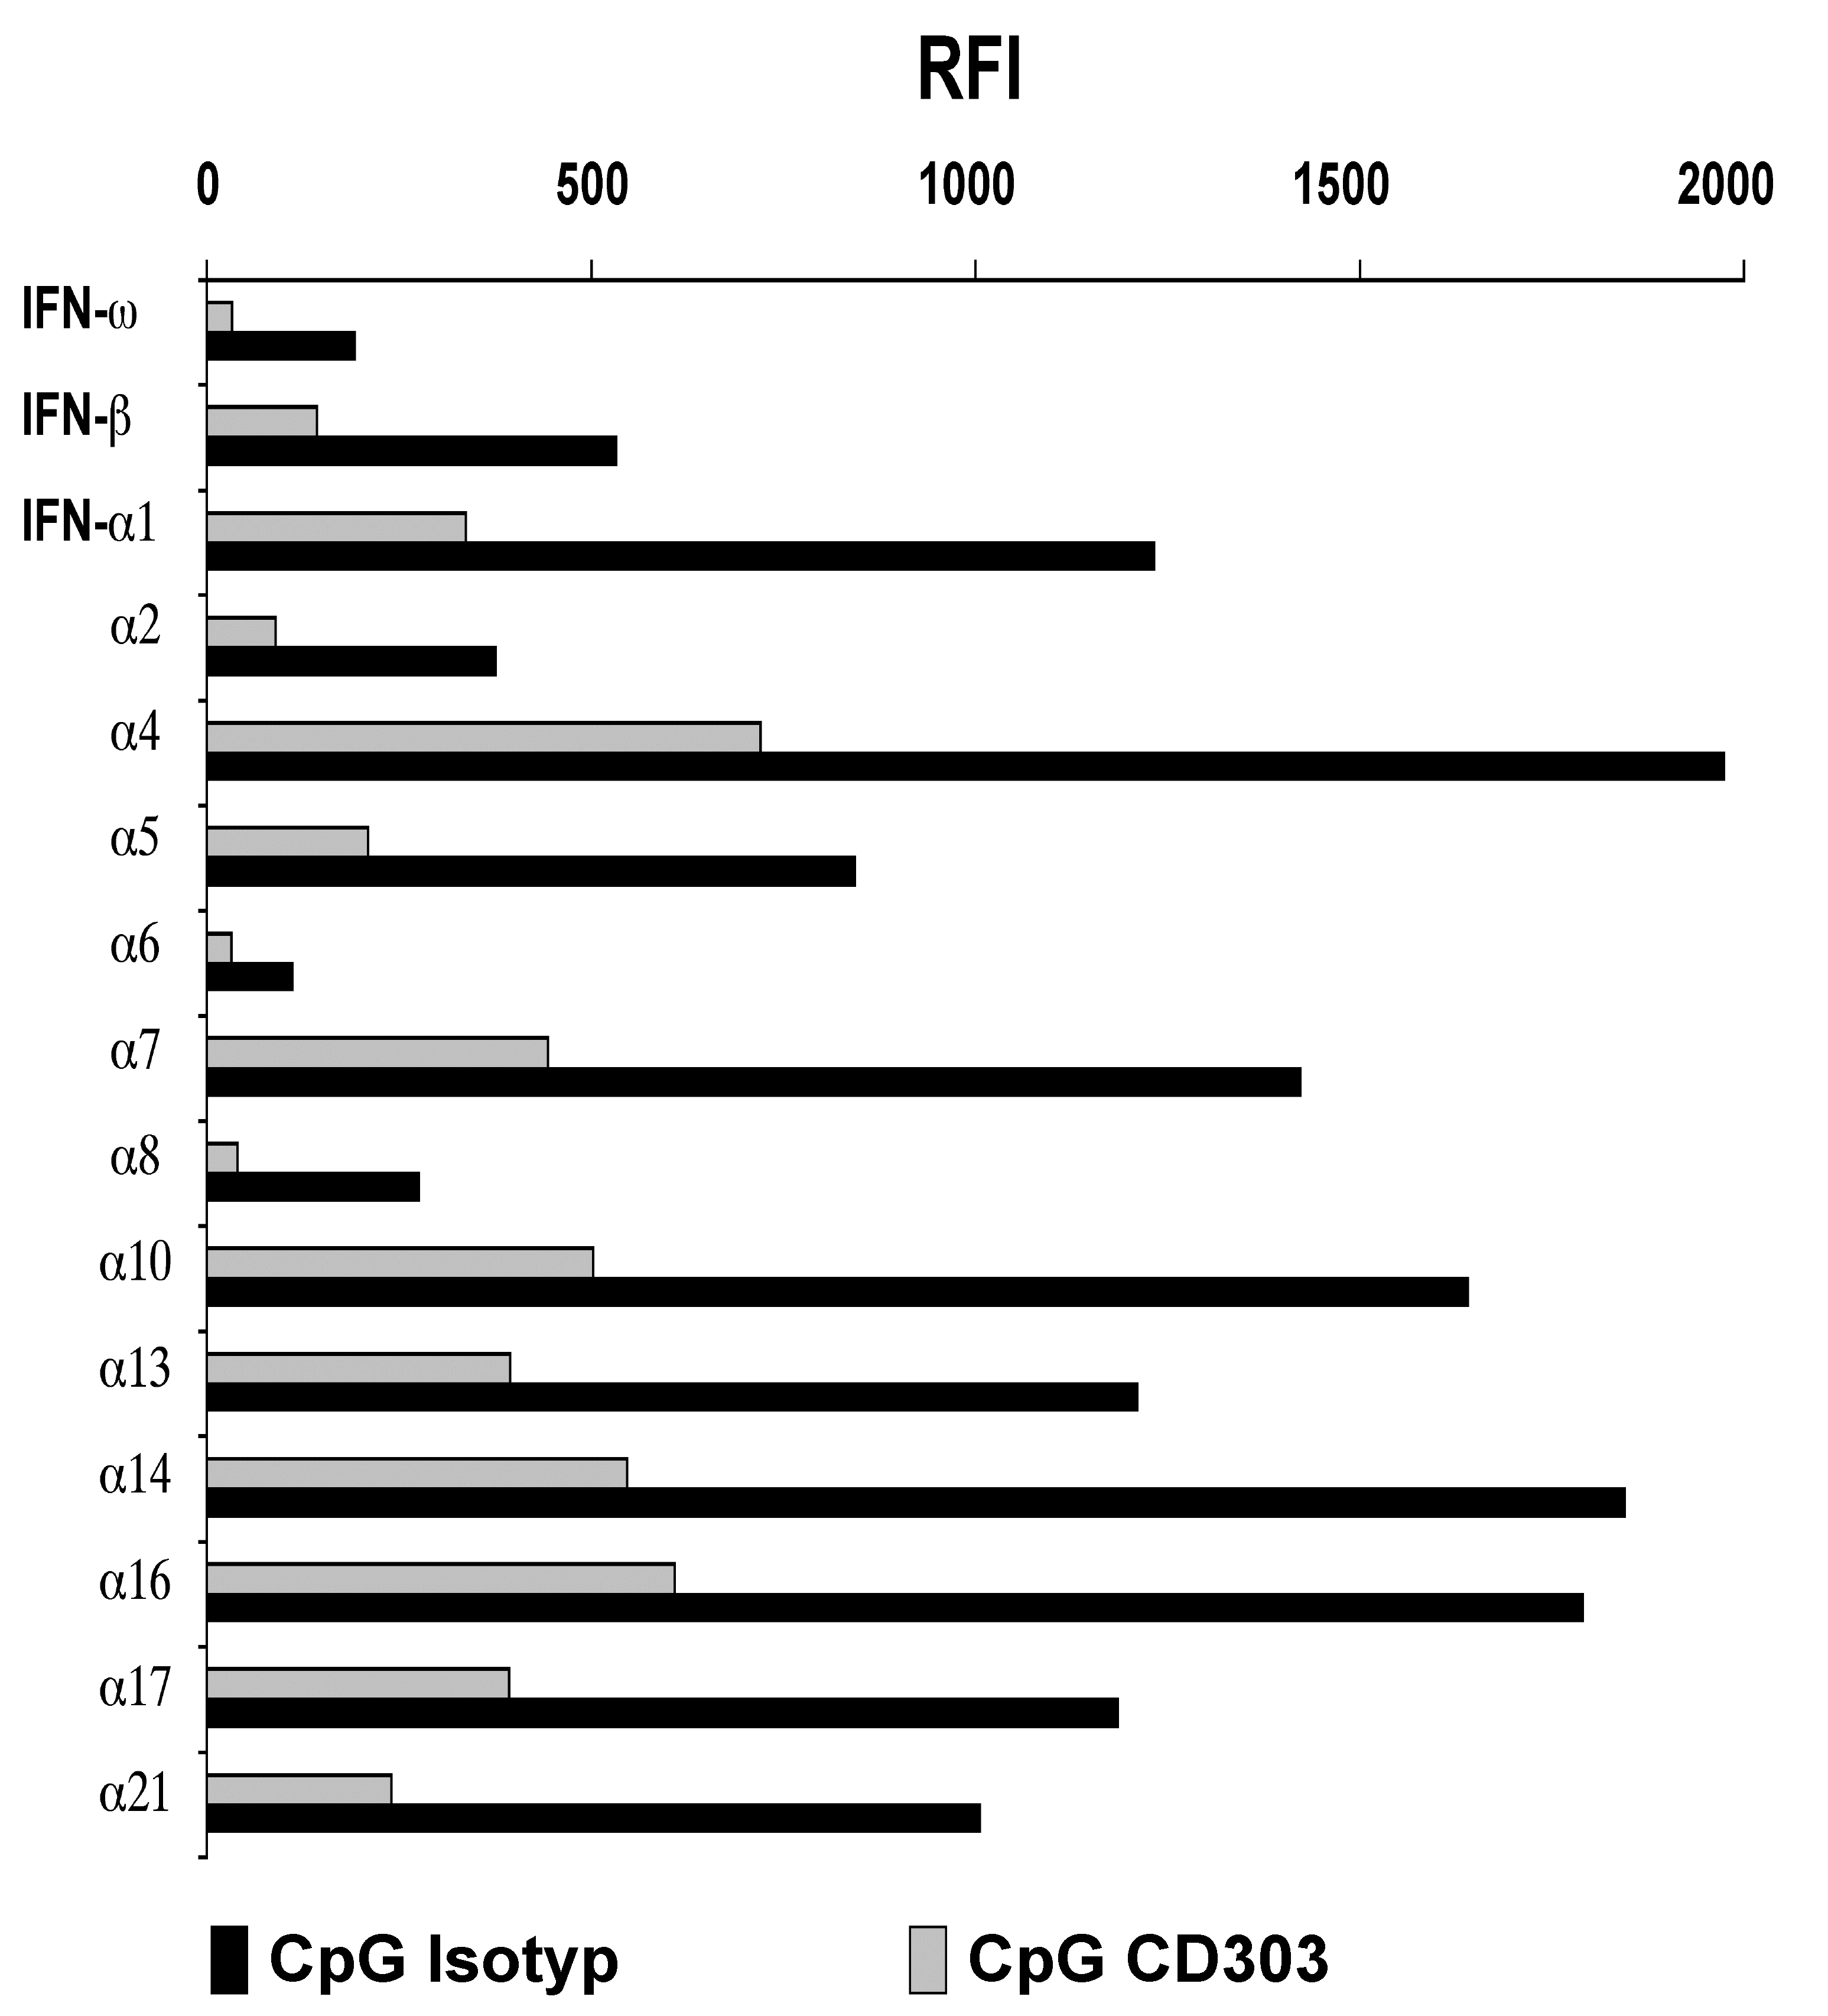

Abbildung 2: Die Bindung von anti-CD303-mAk an CD303 inhibiert die Induktion der IFN-I Gene in CpG-stimulierten PDC.
Dargestellt im Säulendiagramm sind die relativen Signalfluoreszenz-Intensitäten („relative fluorescence intensities“ (RFI), engl.) der dreizehn IFN-α-Gene sowie IFN-β und IFN-ω für anti-CD303-mAk (grau) und Isotypkontrolle behandelten PDC (schwarz) nach 15 Stunden CpG-Stimulation bei 37°C. Die RFI wurden durch den MAS 5.0 Algorithmus bei der Affymetrix-HG-U133A-Microarrayanalyse ermittelt.

Die Behandlung von PDC mit CpG in Gegenwart von Isotypenkontrollantikörper führte zur Induktion aller IFN-I-Subtypen, einschließlich IFN-omega (ω) und IFN-beta (β). Die Ligation mit anti-CD303 Antikörper führte dagegen zu einer Inhibition der Induktion all dieser Transkripte wie in Abbildung 2 dargestellt.

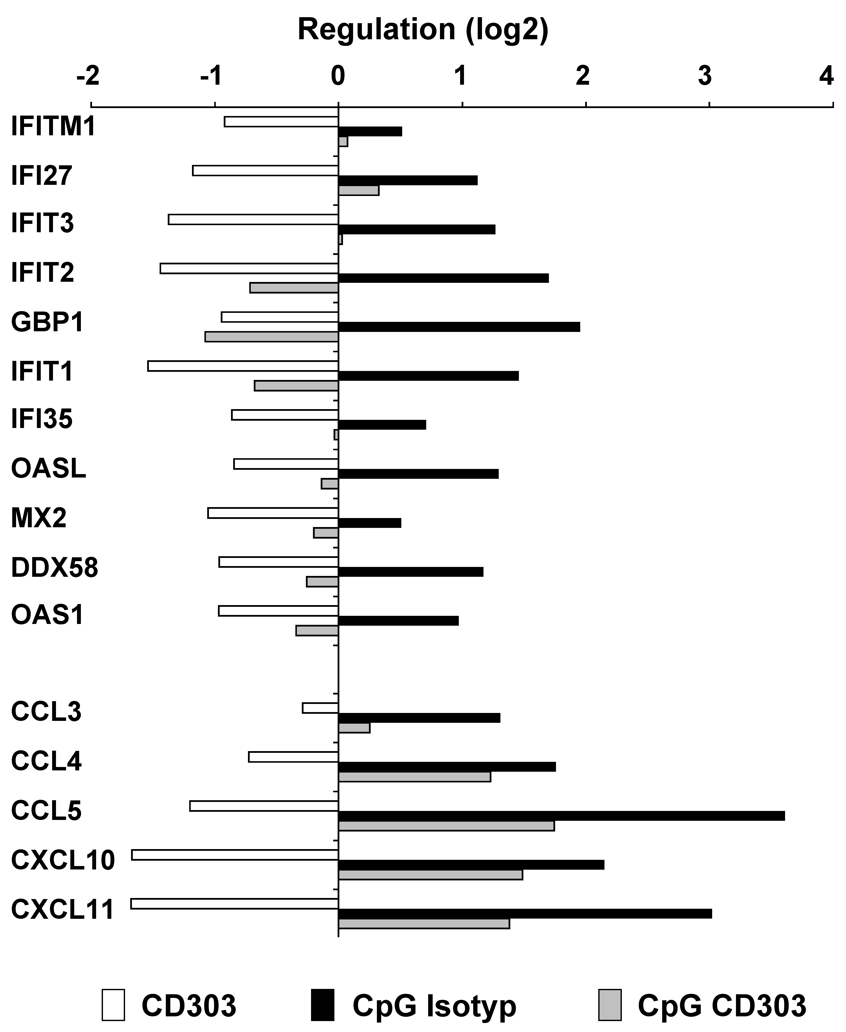

Abbildung 3: Inhibition der Induktion von IFN-I induzierbaren Genen durch anti-CD303-mAk Behandlung in CpG-stimulierten und unstimulierten PDC.
Das Säulendiagramm zeigt die durch anti-CD303-mAk Behandlung erfolgende Regulation der Transkripte für beschriebene IFN-I induzierbare Gene. Dargestellt ist die log2-Regulation der IFN-I induzierbaren Gene, die bei der Affymetrix-HG-U133A-Microarrayanalyse mindestens in CpG-stimulierten oder unstimulierten PDC im Vergleich zur Isotypkontolle um das zweifache reguliert worden waren. Gezeigt wird die Genregulation durch Behandlung mit anti-CD303-mAk in CpG-stimulierten (grau) und unstimulierten (weiß) PDC sowie die Induktion der IFN-I induzierbaren Gene durch CpG-Stimulation in Isotypkontrolle behandelten PDC (schwarz).

Die Ausprägung der „IFN-I response genes“ (engl.), die auch als IFN-I Signaturgene bezeichnet werden [Marshak-Rothstein 2006], wurde durch CpG-Stimulus induziert [Der et al. 1998]. Darunter fanden sich Transkripte für 2’-5’-Oligoadenylat-Synthetase (OAS1) und Synthetase-like Protein (OASL), MX2 und IFIT1-3. Den gleichen induzierenden Effekt des CpG-Stimulus zeigte sich für eine Gruppe von Chemokinen bestehend aus CCL3, CCL4, CCL5, CXCL10 und CXCL11. Die Ligation von CD303 in unstimulierten PDC führte zu einer Herunterregulation dieser Gene, während in CpG-stimulierten PDC die Ligation von CD303 die Induktion dieser Chemokine inhibierte oder das Transkriptionsniveau dieser Transkripte unter das von unstimulierten Zellen senkte (Abbildung 3). Die Ligation von CD303 führt somit zu einer dem CpG-Stimulus inversen Regulation.

Tabelle 3: Validierung der Genregulationsdaten der Affymetrix-HG-U133A-Microarrayanalyse mittels semi-quantitativer RT-PCR für die Transkripte CCL5, CXCL11 und CLEC4A (DCIR).
Die Tabelle listet die durch Behandlung mit anti-CD303-mAk im Vergleich zur Isotypkontrolle in CpG-stimulierten PDC erfolgte Regulation auf. Gezeigt sind die Regulationen der Transkriptmenge für CCL5, CXCL11 und CLEC4A (DCIR) in der Affymetrix-HG-U133A-Microarrayanalyse und die Regulationsdaten einschließlich Abweichung und maximaler Abweichung (d_{max}) der semi-quantitativen RT-PCR.

GEN | log2-Regulation
 | Microarray | RT-PCR | d_{max} RT-PCR
CCL5 | - 1,4 | - 1,2 ± 0,01 | 0,44
CXCL11 | - 1,6 | - 3,6 ± 0,02 | 0,51
CLEC4A | + 2,4 | + 2,4 ± 0,02 | 0,54

Die Genregulationsdaten wurden für CCL5, CXCL11 und CLEC4A (DCIR) mittels semi-quantitativer RT-PCR validiert. Hierfür wurden CD303-behandelte, CpG-stimulierte PDC und CpG-stimulierte PDC verglichen (Tabelle 3). Während CCL5 und CXCL11 nach CD303-Ligation in der Microarrayanalyse herrunterreguliert wurden, kam es für CLEC4A zu einem Anstieg der Transkriptmenge. Dabei deckten sich die mittels RT-PCR generierten Regulationsdaten in der Größenordnung mit den Microarray-Daten. Zusätzlich wurden für vier Spender die Proteinmengen von CCL5, CXCL11 und IFN-I im ELISA quantifiziert. Es zeigte sich, dass analog zu den Transkriptmengen von CCL5, CXCL11 und IFN-I-Genen, die CD303-Ligation in CpG-stimulierten PDC zu einem Rückgang der sezernierten Proteinmengen führte. Somit verhielt sich das Profil der Genausprägung von CpG-stimulierten, anti-CD303-behandelten PDC ähnlich zum Profil der Genausprägung von unstimulierten, Kontrollantikörper-behandelten PDC.

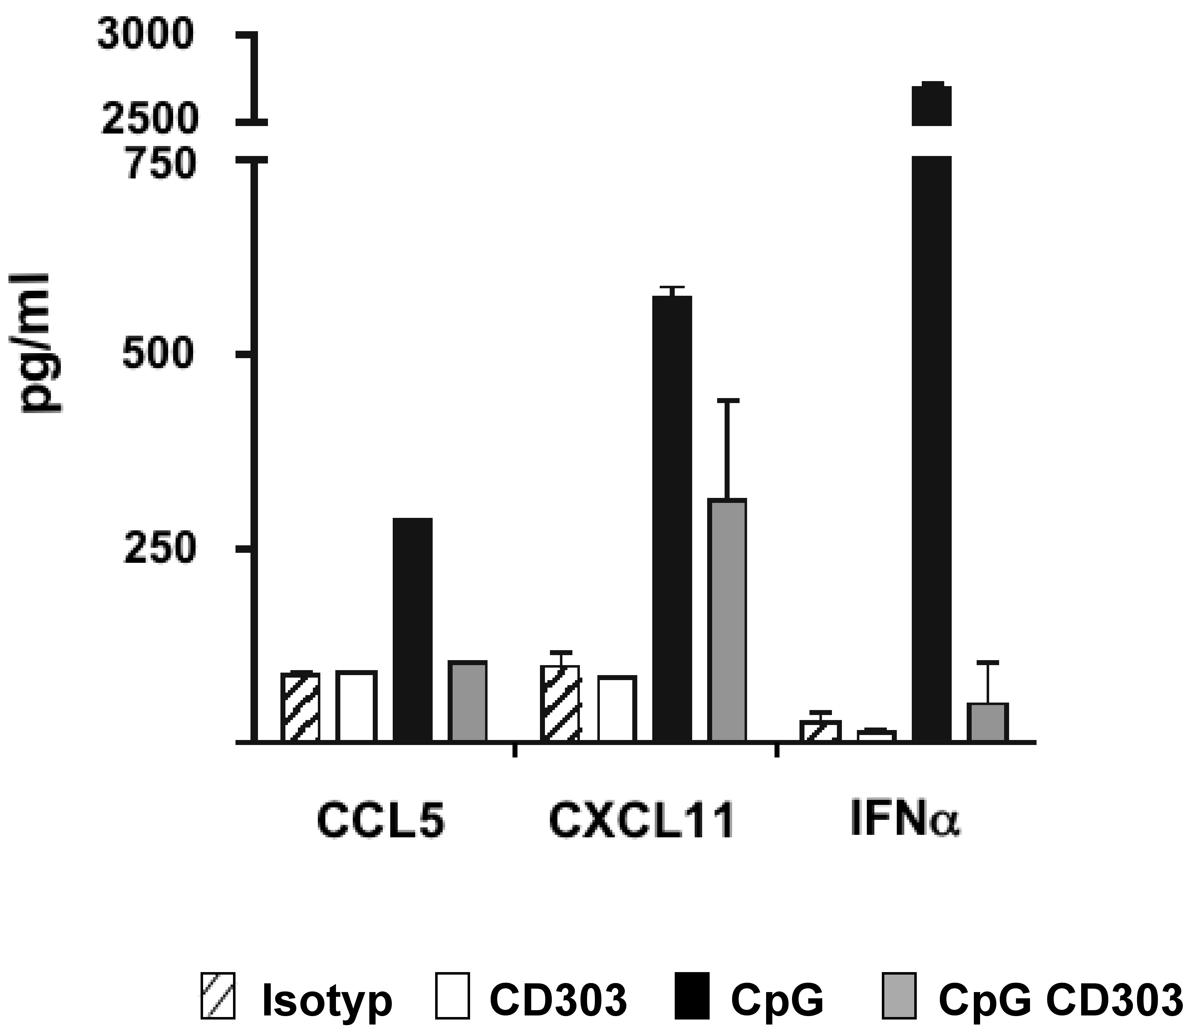

Abbildung 4: Inhibition der Chemokinproduktion von CCL5, CXCL11 und IFN-α nach der Behandlung von CpG-stimulierten PDC mit anti-CD303-mAK.
Das Säulendiagramm fasst die mittels ELISA als Triplikate bestimmten Proteinkonzentrationen für CCL5, CXCL11 und IFN-α zusammen. Die Chemokinkonzentration in Medienüberständen von PDC nach 15 Stunden Inkubation wurden von anti-CD303 behandelten, CpG-stimulierten (grau) und unstimulierten PDC (weiß) bestimmt. Zudem sind die Chemokinkonzentrationen im Medienüberstand unstimulierter PDC (gestreift) und CpG-stimulierter PDC (schwarz) in Gegenwart von Isotypkontroll-mAk gezeigt.

Tyrosinphosphorylierungsignatur
Nachdem die Analyse der Genregulation ergeben hatte, dass die Bindung von mAk an CD303 primär IFN-I Gene und IFN-I induzierbare Gene reguliert, sollte nun die unmittelbaren Veränderungen in PDC nach Ligation von mAk an CD303 untersucht werden. Ausgangspunkt hiefür war die bereits beschriebene CD303 vermittelte Tyrosinphosphorylierungssignatur [Dzionek et al. 2001]. Zur Charakterisierung der Tyrosinphosphorylierungssignatur, die durch die Ligation von Antikörper an CD303 in PDC induziert wird, wurde folgende Herangehensweise gewählt: CD304-MB angereicherte PDC wurden mit anti-CD303- oder anti-Cytokeratin-Antikörpern als Isotypkontrolle für 5 Minuten stimuliert. Nach der Lyse der Zellen wurden die Proteinkonzentrationen bestimmt. Dabei erhielt man erwartbarer Weise gleiche Konzentrationen für anti-CD303- und anti-Cytokeratin-stimulierte-Lysate. Die Lysate wurden Immunoblotanalysen unterworfen, um den optimalen anti-Phospho-Tyrosin-Antikörper-Titer zu bestimmen, bei dem die Kontrollantikörper-behandelte Probe keine Signale hervorrief. Somit konnte die Signifikanz der Phospho-Tyrosin-Ereignisse, die in der anti-CD303-mAk behandelten Probe detektiert werden konnten, gesteigert werden. Dazu wurden die PDC-Lysate doppelt im SDS-PAGE größenfraktioniert, das eine für die Immunoblotanalyse, das andere für eine Coomassie-Färbung. Die Immunoblots dienten als Matrize für die Extraktion der entsprechenden Proteine aus dem Coomassie-gefärbten Gelen.

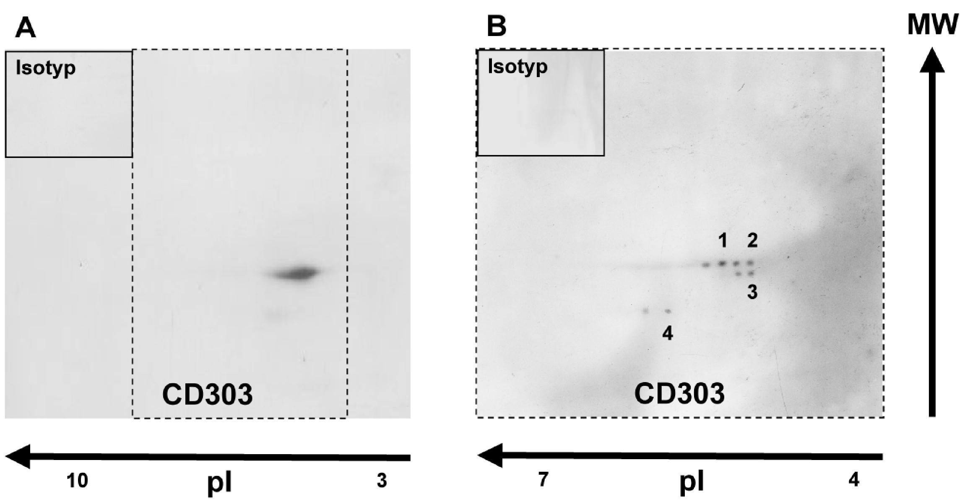
Abbildung 5: Identifizierung von Protein-Tyrosin-Phosphorylierungsereignissen nach anti-CD303-mAk-Ligation an CD303 in PDC.
Gezeigt ist die Phospho-Tyrosin-spezifische Immunoblotanalyse von PDC, die für 5 min bei 37°C mit Isotypkontrolle oder anti-CD303-mAk inkubiert worden waren. Zellen wurden nach der Inkubation lysiert und die Lysate über den Bereich pH 3-10 (A) bzw. pH 4-7 (B) iso-elektrisch fokussiert sowie im SDS-PAGE größenfraktioniert. Nach Transfer auf PVDF-Membran wurde mittels Phospho-Tyrosin-spezifischen-mAk-(Klon PY20)-Meerrettichperoxidase-Konjugat (HRP) und ECL-Substrat der Anstieg der Protein-Tyrosin-Phosphorylierung detektiert. Der Titer des PY20-HRP-Konjugates war zuvor bestimmt worden, bei dem in der Isotypkontroll-behandelten Probe (Inlays oben links von (A) und (B)) keine oder nur wenige Tyrosin-Phosphorylierungen detektiert werden konnten. Die mit (1-3) gekennzeichneten Phospho-Tyrosin-Ereignisse wurden als cytoplasmatisches Aktin, das mit (4) gekennzeichnete als Proteasom-Aktivator-Untereinheit-1 (engl. „proteasome activator subunit 1“) bestimmt.

Abbildung 5 zeigt Phospho-Tyrosin-spezifische Immunoblots von PDC-Lysaten, die entweder mit Kontrollantikörper oder mit anti-CD303 für 5 Minuten stimuliert worden waren. Identifiziert wurden die Proteine mittels der „peptide mass fingerprint“-Analyse (engl.). Das ist eine Methode, bei der die Proteine nach enzymatischen Verdau im Massenspektrometer untersucht werden und anhand von Abgleichen mit Datenbanken das identifizierte massenspektrometrische Profil einem Protein zugewiesen wird. Dabei wird mittels „Mowse-Score“ die Signifikanz wiedergegeben, wobei ein „Mowse-Score“ größer 63 mit einer Wahrscheinlichkeit von p kleiner 0,05 als signifikant angesehen werden kann. Die Ergebnisse der massenspektrometrischen Analyse identifizierter Tyrosin-Phosphorylierungs-Kandidaten sind in Tabelle 4 aufgelistet.

Tabelle 4: Übersicht der Tyrosin-Phosphorylierungsereignisse nach anti-CD303 Behandlung von PDC.
Die Tabelle zeigt die Proteine, die nach anti-CD303-mAk Behandlung innerhalb von fünf Minuten an Tyrosinen phosphoryliert werden. Hierzu wurden PDC Lysate mittels SDS-PAGE größenfraktioniert, in einigen Fällen mit einer vorherigen iso-elektrischen Fokussierung. Parallel behandelte Gele wurden entweder Coomassie-gefärbt oder für eine Phospho-Tyrosin-spezifische Immunoblotanalyse auf PVDF-Membranen transferiert. Die Phopho-Tyrosin-Immunoblotanalysen wurden als Matritzen zur Extraktion von korrespondierenden Proteinen aus den Coomassie-gefärbten Duplikatgel verwendet. Die Identifizierung der Proteine erfolgte mittes MALDI-TOF. Dargestellt sind der Signifikanzwert (engl. „Mowse score“, mit einer Signifikanz von p<0,05, wenn der „Mowse score“ über 64 beträgt), der GenBank-Eintrag und das errechnete Molekulargewicht.

Tyrosin-Phosphorylierung | Signifikanz | GenBank ID | Masse  (kDa)
alpha Aktinin 1 | 90 | gi | 13097756 | 104
beta Aktin | 178 | gi | 14250401 | 41
gamma Aktin | 221 | gi | 54696574 | 42
alpha Tubulin | 69 | gi | 7428031 | 52
beta Tubulin | 72 | gi | 340021 | 51
Profilin | 138 | gi | 5542166 | 15
Proteasom-Aktivator-Untereinheit-1 | 119 | gi | 5453990 | 29
schwere Clathrin-Kette | 118 | gi | 4758012 | 193

Identifiziert wurden die cytoskeletalen Proteine alpha Aktinin, beta und gamma Aktin (cytoplasmatisches Aktin), alpha und beta Tubulin sowie Profilin. Außerdem konnten die Proteasom-Aktivator-Untereinheit-1 und die schwere Clathrin-Kette (CHC) als Tyrosin-Phosphorylierungs-Kandidaten identifiziert werden. Die Ergebnisse wurden exemplarisch validiert für die CHC. Hierzu wurden PDC in Gegenwart von anti-CD303-Antikörpern für 0, 5 und 10 Minuten stimuliert. Die Zellen dienten als Material für eine mit anti-CHC-(Klon X22)-Antikörpern durchgeführte Immunopräzipitation. Die CHC-Immunpräzipitate wurden durch Immunoblotanalyse (Klon TD.1) visualisiert und der Tyrosin-Phosphorylierungs-Status mittels PY20 Immunoblotanalyse kontrolliert.

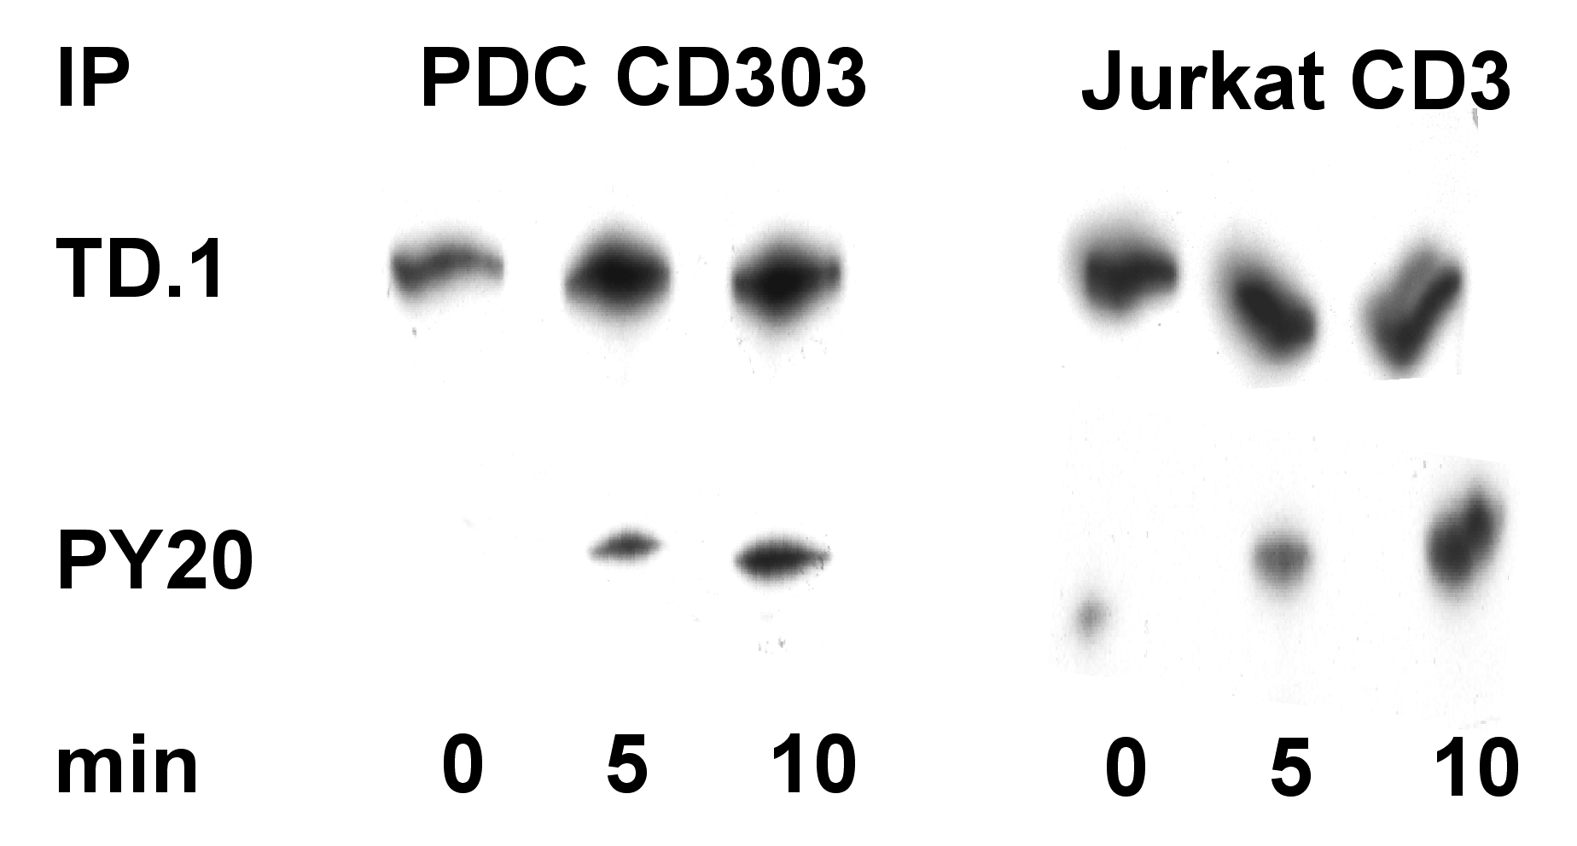

Abbildung 6: Induktion der Tyrosin-Phosphorylierung der schweren Clathrin-Kette (CHC) in PDC nach anti-CD303 Behandlung.
Gezeigt sind die Immunoblotanalysen von anti-CHC-(Klon X22)-Immunopräzipitaten aus PDC (links) und Jurkat-Zellen (rechts), die mit anti-CD303-mAk bzw. anti-CD3-mAk für 0, 5 und 10 min bei 37°C inkubiert worden waren. Der Nachweis der CHC erfolgte mit anti-CHC-spezifischen mAk (Klon TD.1) und anti-IgG1-spezifischen Meerrettich-Konjugat. Außerdem wurde das Tyrosin-Phosphorylierungsniveau der CHC-Immunopräzipitate mit einem Phospho-Tyrosin-spezifischen mAk-Meerrettichperoxidase-Konjugat (Klon PY20) bestimmt.

Wie in Abbildung 6 gezeigt, weist die aus PDC-Lysaten immunopräzipitierte CHC ohne Behandlung mit anti-CD303-mAk keine Tyrosin-Phosphorylierung auf, während es nach 5 Minuten anti-CD303-Ligation zu einer Detektion eines Phospho-Tyrosin-Signals kommt, das entsprechend nach 10 Minuten anti-CD303-Behandlung an Intensität weiter zunimmt. Ein ähnliches Tyrosin-Phosphorylierungs-Muster war für die immunpräzipitierte CHC aus Jurkat Zellen zu beobachten, die als Kontrolle mit anti-CD3-MACSiBeads in gleichen Zeitintervallen stimuliert worden waren.
Die Ligation von anti-CD303-Konjugaten führte zu einer Ko-Lokalisation von CD303 und CHC. Dies ließ sich durch eine intrazelluläre Färbung der CHC in PDC, die nach Beladung mit anti-CD303-Konjugat für 0 beziehungsweise 10 Minuten bei 37°C inkubiert worden waren, nachweisen (Abbildung 7). Die Analyse mittels Konfokal-Lasermikroskopie zeigte eine anti-CD303-Oberflächenfärbung. Die anti-CHC-Färbung ergab, dass die CHC auf vesikuläre Strukturen innerhalb des cytoplasmatischen Bereiches der PDC beschränkt war. Nach 10 Minuten Inkubation bei 37°C lag CD303 in kondensierten Bereichen und vesikulären Strukturen an der PDC-Membran vor. Teilweise zeigten diese Bereiche eine Ko-Lokalisierung der CHC mit CD303.

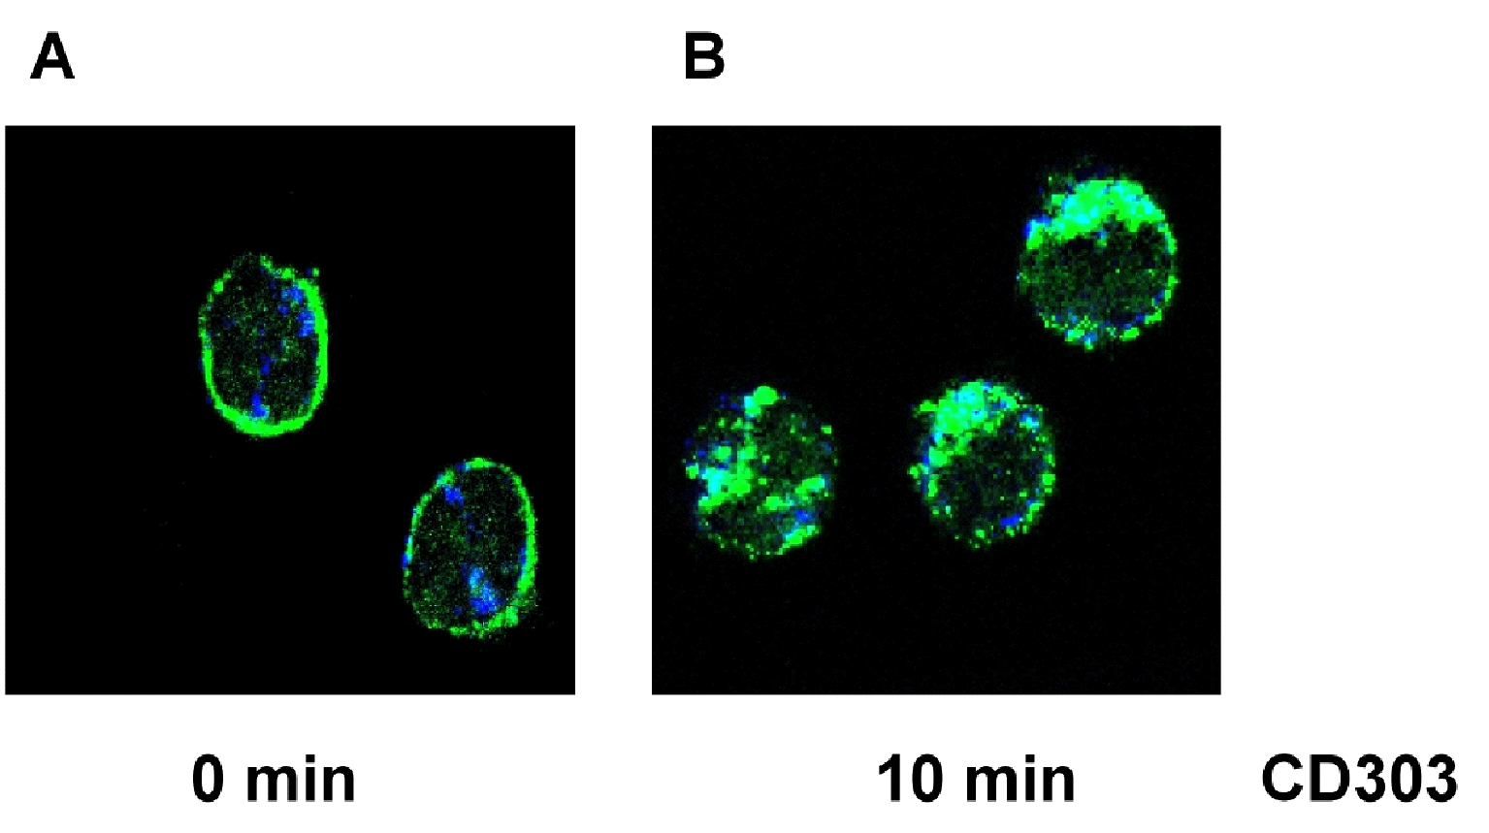

Abbildung 7: Die Ligation mit anti-CD303-mAk führt zur Ko-Lokalisierung von CD303 mit der schweren Clathrin-Kette (CHC).
PDC wurden mit anti-CD303-mAk-Konjugat (grün) bei 4°C gefärbt und für 0 (A) bzw. 10 min (B) bei 37°C inkubiert. Zellen wurden bei 0°C fixiert, danach mit Saponin permeabilisiert und mit anti-CHC-AlexaFluor647 (Klon X22) intrazellulär gefärbt (blau). Ko-Lokalisierung von anti-CD303 und anti-CHC-Konjugaten sind als Fehlfarbe Türkis dargestellt. Die Zellen wurden mit einem Konfokal-Laser-Mikroskop analysiert.

CD303 Signalosom
Die Ähnlichkeit der Tyrosinphosphorylierung der CHC in PDC und Jurkat-Zellen nach Bindung eines Antigenrezeptors ließ die Vermutung zu, dass dem Internalisierungsprozess, der nach Ligation von CD303 mit Antikörper induziert werden kann, ähnliche Prozesse zugrunde liegen. Deshalb wurde das bei der Mikroarray-Analyse generierte mRNA-Profil auf Bestandteile von Antigenrezeptorsignalmolekülen überprüft. Dabei zeigte sich, dass in PDC mRNA für Lyn, Syk (kurz für engl. „spleen tyrosine kinase“), Btk („Bruton’s tyrosine kinase“), Slp65 („Src homology 2 domain-containing leukocyte protein of 65 kDa“) und Phospholipase C gamma (PLCγ) 2 nachweisbar sind, typische Komponenten des BCR-Komplexes. Dagegen wurden keine Signalmoleküle des TCR-Komplexes identifiziert.

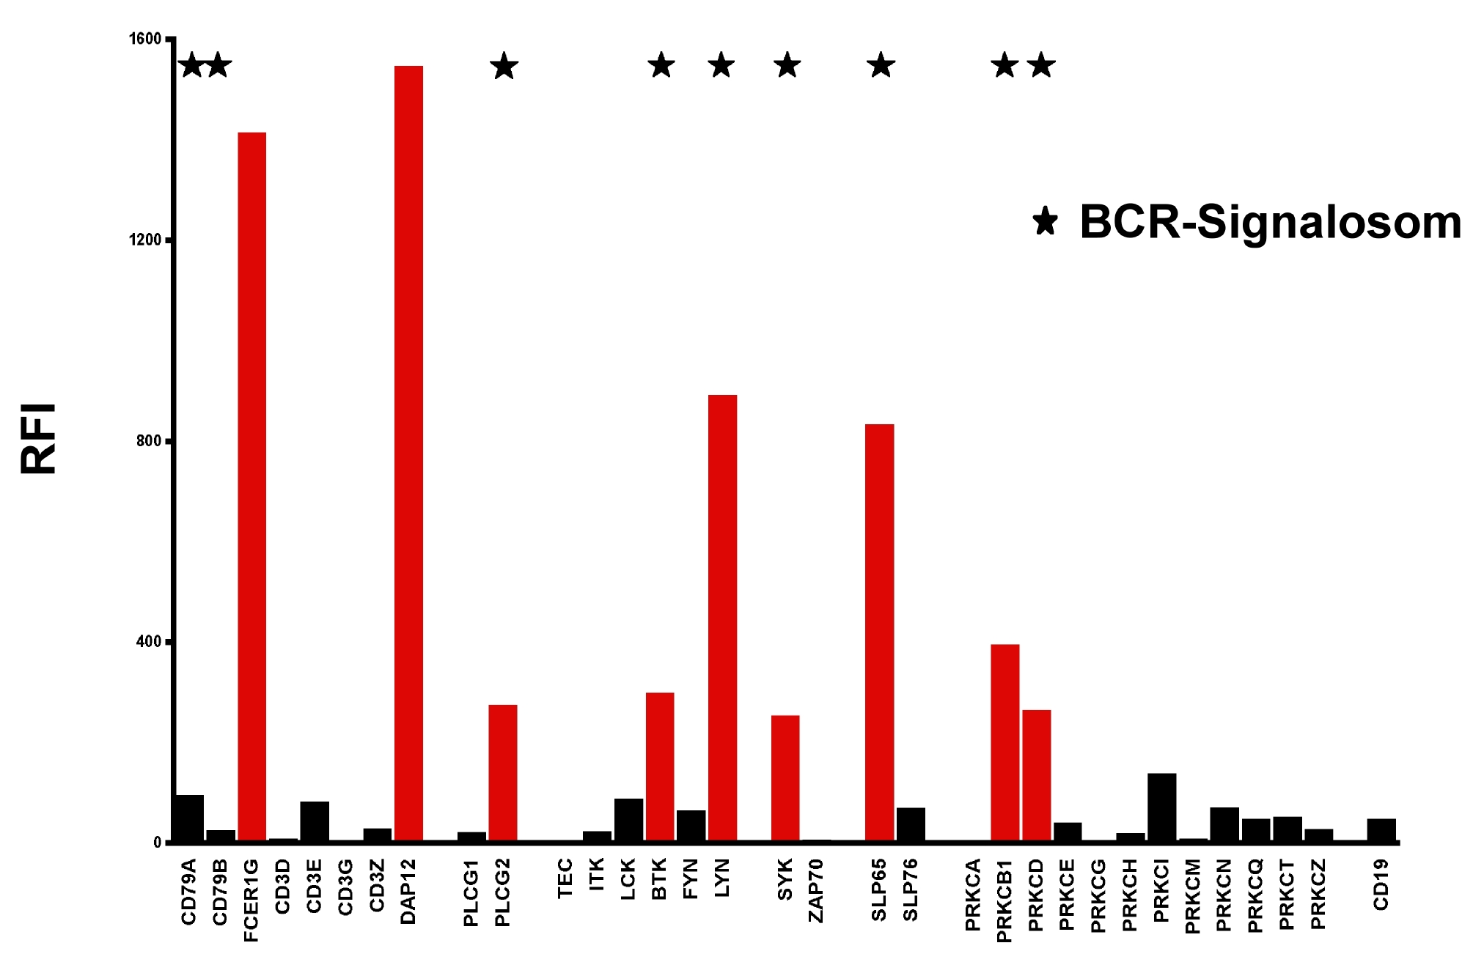

Abbildung 8: PDC prägen auf transkriptionaler Ebene ein B-Zell-Rezeptor-(BCR)-Signalosom aus.
Dargestellt im Säulendiagramm sind die relativen Signalfluoreszenz-Intensitäten („relative fluorescence intensities“ (RFI), engl.) für selektierte Transkripte, die eine Rolle in der Signaltransduktionskaskade von T-Zell-Rezeptor und B-Zell-Rezeptor spielen. Das Profil entspricht dabei dem bei der Microarray-Analyse generierten PDC-Transkriptom, wobei die Zellen in Gegenwart von Kontrollantikörpern inkubiert worden waren. Die mit einem Stern gekennzeichneten Transkripte sind zentrale Komponenten des BCR-Signalosoms. Als Kontrolle wurde die Signalintensität für CD19 aufgeführt, welches nicht von PDC dargestellt wird. Die RFI wurden durch den MAS-5.0-Algorithmus bei der Affymetrix-HG-U133A-Microarrayanalyse ermittelt.

Während für die Initialisierung der BCR-Signaltransduktionskaskade CD79a und CD79b essentiell sind, spielen für die Initiierung des TCR vermittelten Signals nach Ligation die CD3ζ- und CD3ε-Ketten eine entscheidende Rolle. Dabei steht die Interaktion zwischen Kinasen der Syk- und Src-Familie im Vordergrund, da diese zu einer Phosphorylierung der sogenannten ITAMs innerhalb der Signaladapter führen. Die Phosphorylierung des ITAM steht am Beginn der Signaltransduktionskaskaden von Antigenrezeptoren.
Das PDC Transkriptom weist die Präsenz von mindestens zwei Signaladaptern auf, die FcR-γ-Kette und DAP12 (Abbildung 8).

Zur Charakterisierung der Interaktion zwischen CD303 und einem Signaladapter wurde erfolglos versucht, mittels anti-CD303-Immunopräzipitation aus PDC-Lysaten die FcR-γ-Kette zu isolieren (Daten nicht gezeigt). Es ist anzunehmen, dass eine Hürde dabei die eingesetzte Ausgangsmenge der FcR-γ-Kette in PDC-Lysaten war.
Ein Vergleich der AS-Sequenz der Transmembrandomäne (TM) von Typ-II-C-Typ-Lektinen zeigte, dass eine Gruppe von Typ-II-C-Typ-Lektinen, die keine intrinsischen Signalmotive innerhalb der cytoplasmatischen Domäne tragen, eine starke Konservierung der TM aufweist. Zu dieser Gruppe zählen murines (m) Dectin-2, humanes CLEC4D und CD303 (CLEC4C). Für mDectin-2 war bereits eine Interaktion mit dem Signaladapter FcR-γ-Kette gezeigt worden [Sato et al. 2006]. In Abbildung 9 sind Teile der AS-Sequenzen der Typ-II-C-Typ-Lektine im Einbuchstabencode dargestellt.

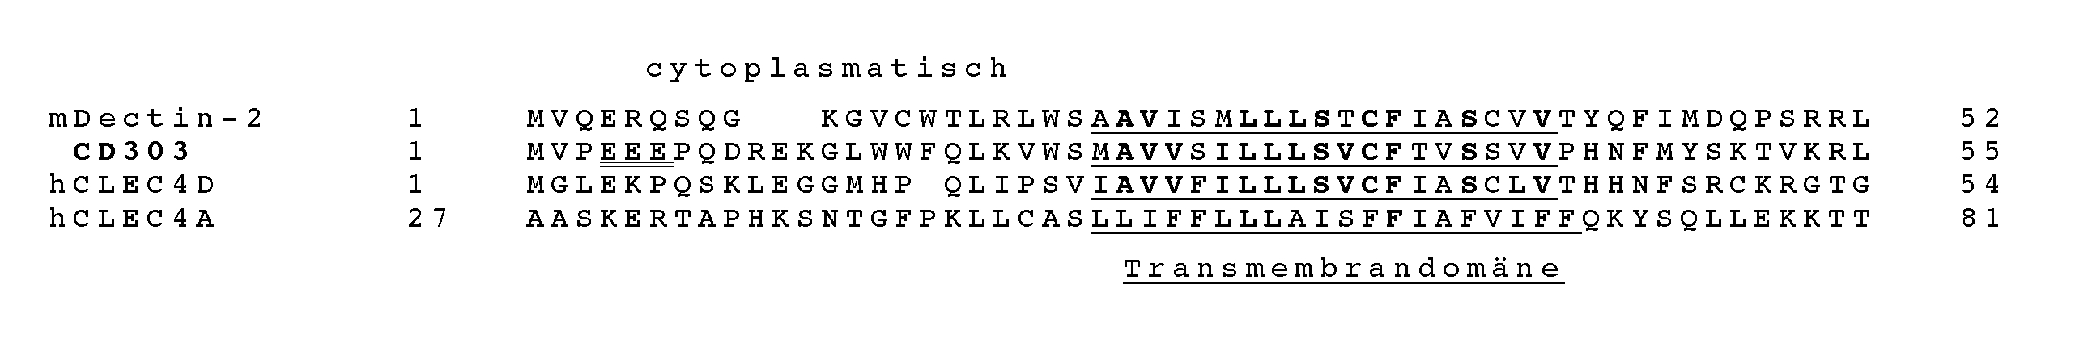

Abbildung 9: Aminosäurensequenzvergleich von C-Typ-Lektinen der humanen CLEC4-Familie und murinen Dectin-2.
Dargestellt sind die Aminosäurensequenzen im Einbuchstabencode für den amino-terminalen cytoplasmatischen Bereich sowie der Transmembrandomäne (TM) von C-Typ-Lektinen der humanen (h) CLEC4-Familie und murinen (m) Dectin-2. Homologiebereiche innerhalb der TM (einfach unterstrichen) zwischen mDectin-2, hCLEC4A (DCIR), hCLEC4D und CD303 (hCLEC4C) sind fett gedruckt. Die saure Triade (EEE) im cytoplasmatischen Bereich von CD303 ist doppelt unterstrichen.

Aus diesem Grund wurde eine mögliche Interaktion zwischen FcR-γ-Kette und CD303 in einem Transfektionsmodell von HEK293T-Zellen untersucht. Dabei galt die Hypothese, dass die Konservierung der TM von CD303, mDectin-2 und CLEC4D für die Interaktion zwischen C-Typ-Lektin und Signaladapter essentiell ist (als Modell in Abbildung 10 dargestellt).

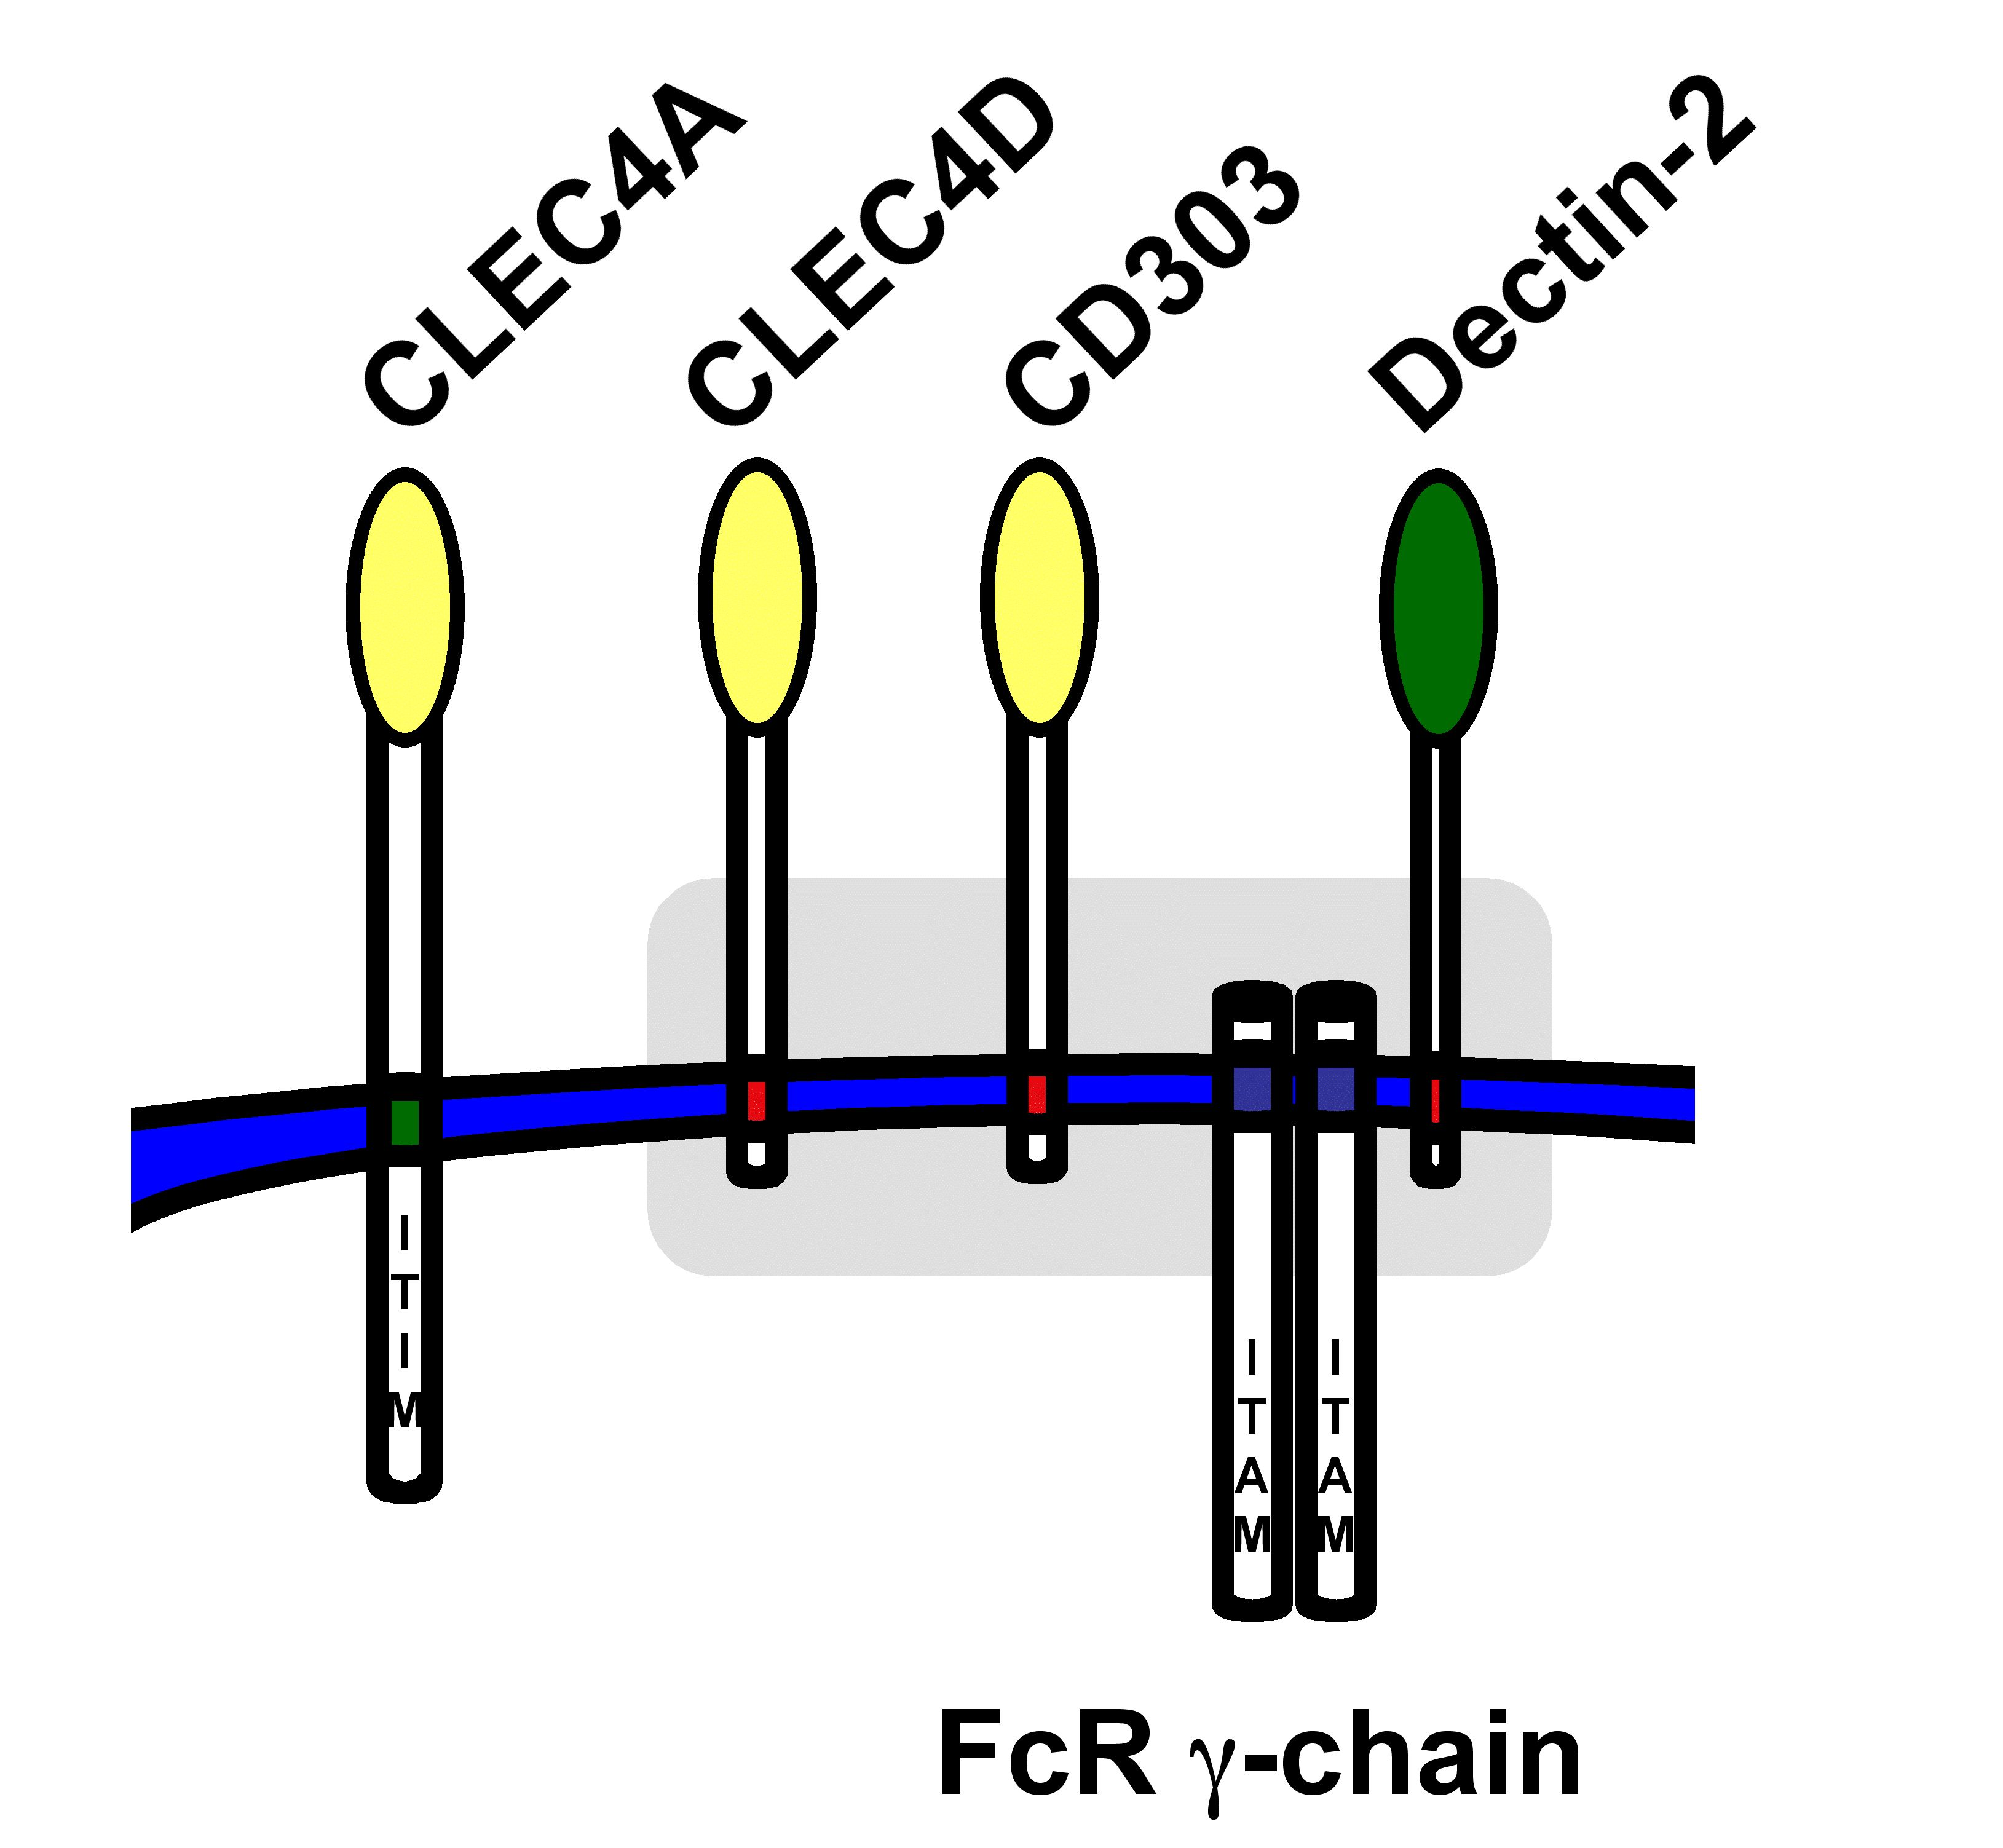

Abbildung 10: Modell der Interaktion von CLEC4-Mitgliedern und ihrer Assoziation mit einem ITAM-tragenden Adapter.
Dargestellt ist das Typ-II-C-Typ-Lektin CLEC4A (DCIR), das ein ITIM in seiner cytoplasmatischen Domäne trägt und dessen Transmembrandomäne geringe Homologie zu der Gruppe der Typ-II-C-Typ-Lektine aufweist, die sich aus CLEC4D, CD303 (CLEC4C) und Dectin-2 zusammensetzt. Für Dectin-2 ist eine Interaktion mit dem ITAM-tragenden Signaladapter FcR-γ-Kette bereits gezeigt worden.

Für die Untersuchung der Interaktion von CD303 und der FcR-γ-Kette wurde eine verkürzte Form der FcR-γ-Kette, die aminoterminal eine Hämagglutinin-(HA)-Markierung aufweist, in HEK-293T-Zellen stabil transfiziert. Danach wurden die HEK-293T-FcR-γ-Kette-Transfektanten mit CD303 stabil transfiziert. CD303 lag dabei als eine von drei Konformationen vor: Wildtypkonformation oder mit einem Austausch der TM von CLEC4D oder CLEC4A, die als Kontrolle der Interaktionsspezifität dienen sollten. Die TM der CD303-CLEC4D-Chimera zeigte dabei eine hohe Homologie zu der AS-Sequenz der TM von CD303. Während der Stabilisierung der CD303-TM-Chimera mittels Blasticidin-Selektion konnte die Ausprägung der FcR-γ-Kette nicht mehr durchflußzytometrisch bestimmt werden. Wie in Abbildung 11 ersichtlich wird, konnte die Ausprägung der FcR-γ-Kette mittels Immunoblot-Analyse nachgewiesen werden. Der Größenunterschied zwischen der FcR-γ-Kette aus PDC Lysat im Vergleich zu HEK-293T-FcR-γ-Kette-CD303-TM-Chimera-Lysaten ist vermutlich durch die HA-Markierung bedingt.

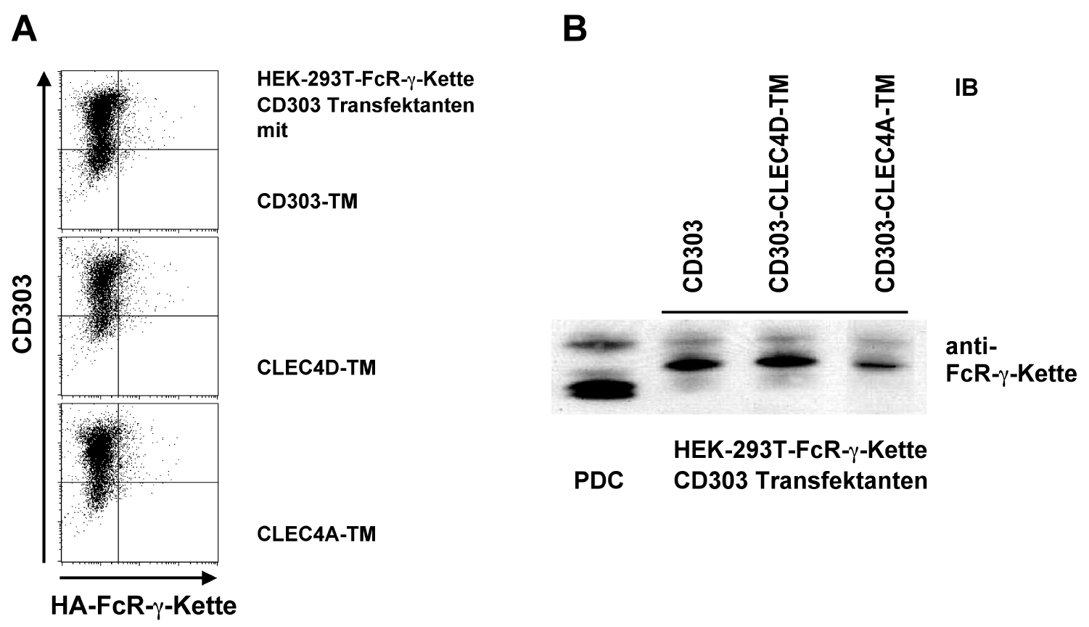

Abbildung 11: Nachweis der Ausprägung von CD303-Transmembrandomäne-Chimera und FcR-γ-Kette in HEK-293T-Transfektanten.
Unter (A) im Punktdiarammm dargestellt ist die Ausprägung von CD303 und HA-FcR-γ-Kette in HEK-293T-FcR-γ-Kette-CD303-TM-Chimera-Transfektanten. Dazu wurden die Zellen mit anti-CD303- und anti-HA-Konjugaten gefärbt und durchflußzytometrisch analysiert. Da sich die FcR-γ-Kette in der durchflußzytometrischen Analyse nicht anfärben ließ, wurde eine anti-FcR-γ-Kette Immunoblotanalyse durchgeführt (B). Für die Analyse der Ausprägung der FcR-γ-Kette in PDC und HEK-HA-FcR-γ-Kette-CD303-Transfektanten wurden die Zellen lysiert und unter reduzierenden Bedingungen im SDS-PAGE größenfraktioniert und anschließend auf PVDF-Membran transferiert. Die Immunoblotanalyse wurde unter Verwendung eines FcR-γ-Kette-spezifischen mAk sowie anti-IgG1-Meerrettichperoxidase-Konjugat mit ECL als Substrat durchgeführt. Dargestellt sind die Signale der FcR-γ-Kette für PDC-Lysat sowie Lysate von HEK-HA-FcR-γ-Kette-CD303-Transfektanten. Die Transfektanten prägten dabei die Wildtyp-Aminosäurensequenz innerhalb der Transmembrandomäne (TM) aus oder die TM von CD303 entsprach der TM von CLEC4A bzw. CLEC4D.

Aus Lysaten von HEK-293T-FcR-γ-Kette-CD303-TM-Chimera wurde CD303 immunopräzipitiert. Die Präzipitate wurden mittels Immunoblot unter Verwendung von anti-HA-spezifischen-Antikörpern auf die Ko-Immunopräzipitation von CD303 und FcR-γ-Kette untersucht. Dabei ließ sich die FcR-γ-Kette ausschließlich nach Immunopräzipitation von CD303 in seiner Wildtypkonformation nachweisen, während der Austausch von 6 und 19 Aminosäuren der TM im Falle von CD303-CLEC4D- und CD303-CLEC4A-Varianten sich negativ auf die Interaktion zwischen Lektin und Signaladapter auswirkten (Abbildung 12).

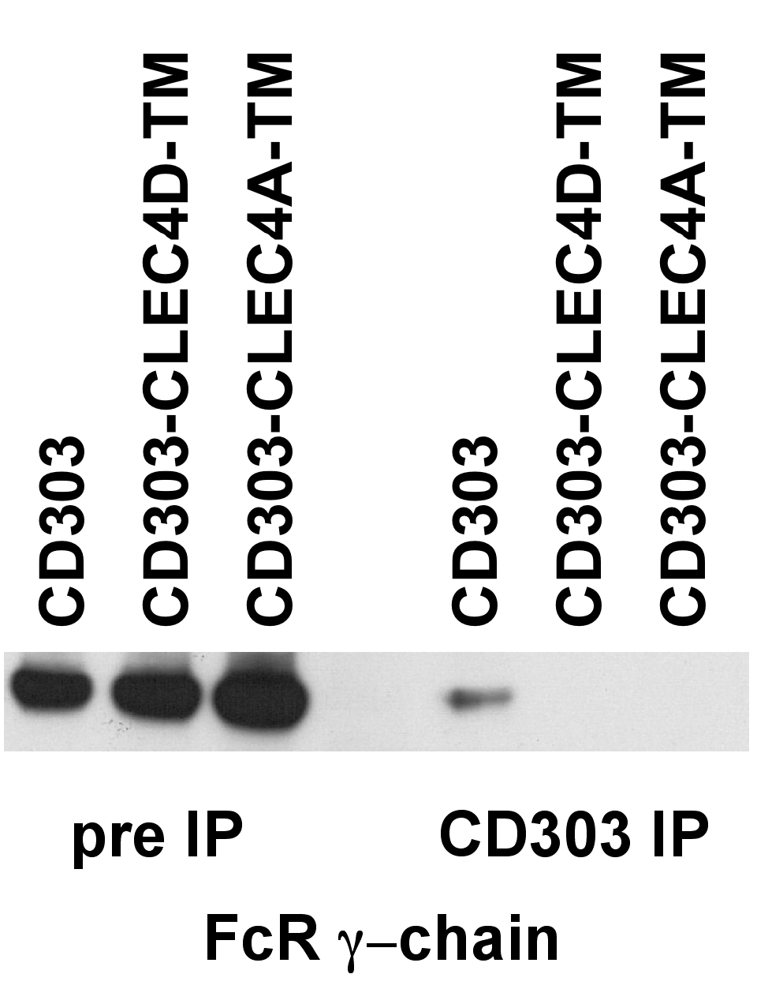

Abbildung 12: Die FcR-γ-Kette assoziiert mit CD303.
Für die Analyse der Interaktion von C303 mit der FcR-γ-Kette wurden anti-CD303-Immunopräzipitationen mit Lysaten von HEK-HA-FcR-γ-Kette-CD303-Transfektanten durchgeführt. Die Transfektanten prägten dabei die Wildtyp-Aminosäurensequenz innerhalb der Transmembrandomäne (TM) von CD303 aus oder die TM entsprach der TM von CLEC4A bzw. CLEC4D. Gezeigt ist eine Immunoblot-Analyse mittels anti-HA-Meerrettichperoxidase und ECL Substrat-Umsatz nach SDS-PAGE-Größenfraktionierung und Transfer auf PVDF-Membran der anti-CD303-Immunopräzipitate.

Die Ligation von CD303 in HEK-FcR-γ-Kette-CD303-Transfektanten führt zu einem ähnlichen Tyrosinphosphorylierungsmuster wie im Fall von PDC. Wie in Abbildung 13 dargestellt wird die Proteasom-Aktivator-Untereinheit-1 sowohl in PDC (siehe Tabelle 4) als auch nach CD303-Ligation in HEK-293T-FcR-γ-Kette-CD303-Transfektanten an Tyrosinen phosphoryliert.

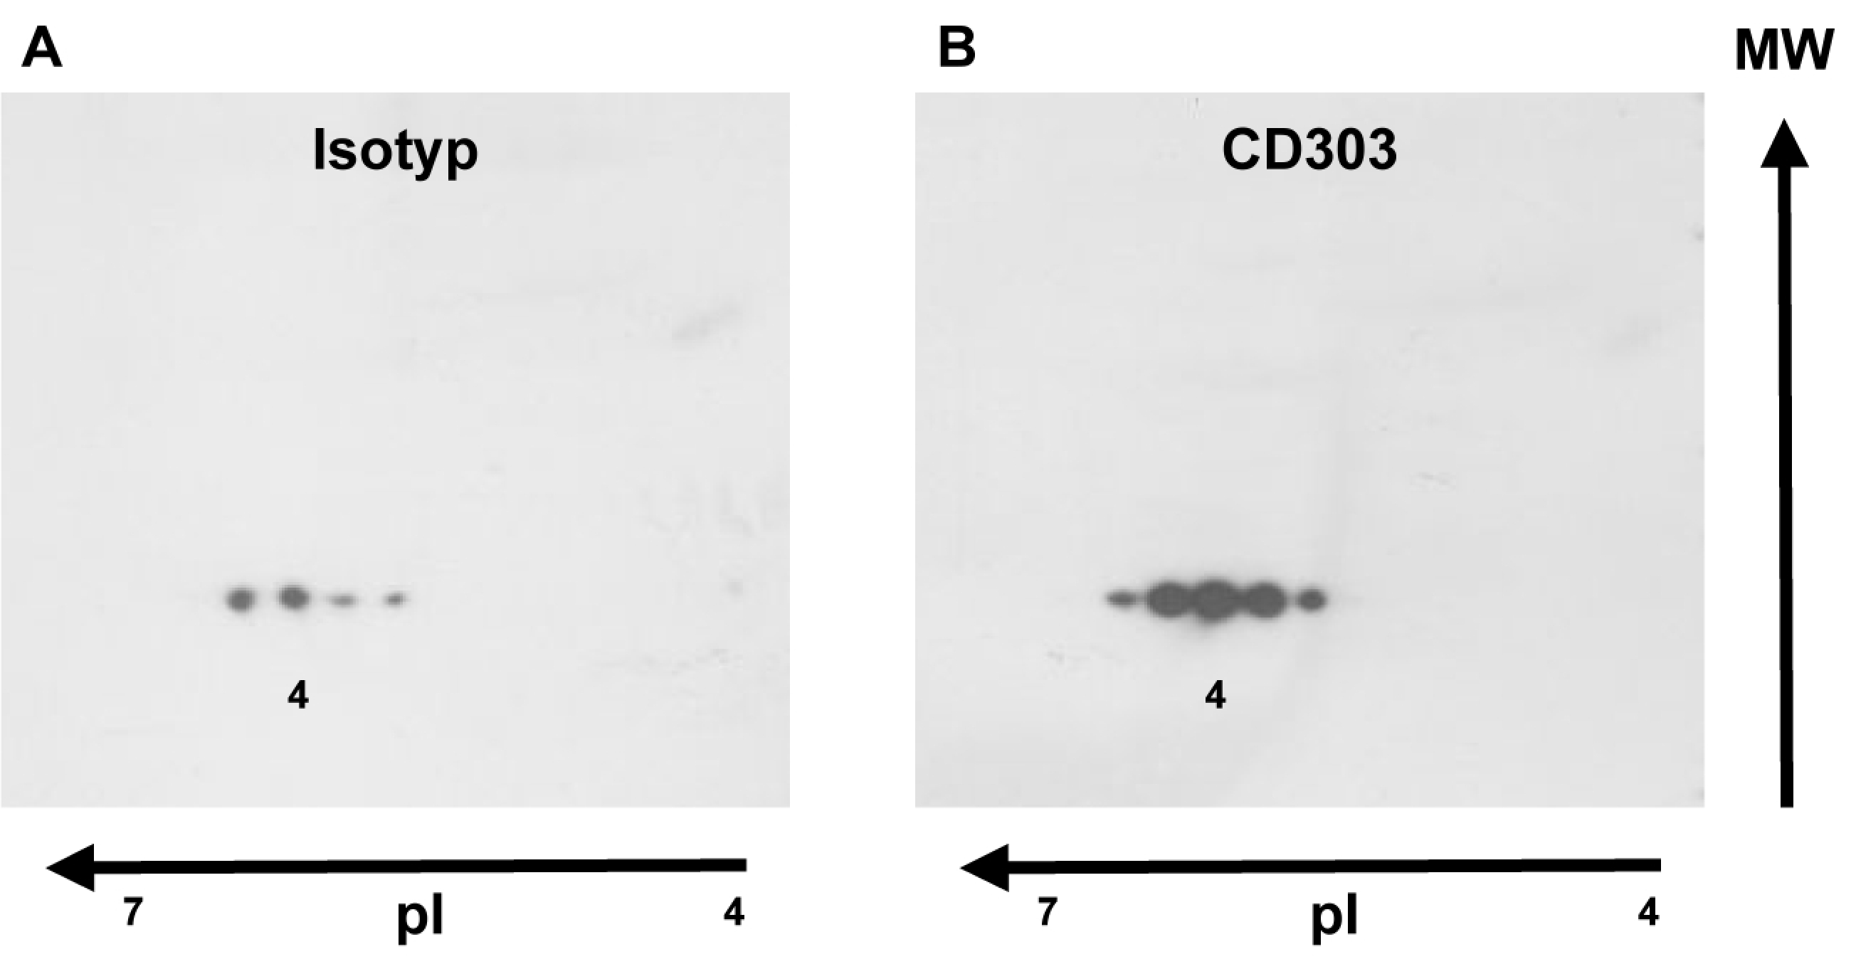

Abbildung 13: Identifizierung von Protein-Tyrosin-Phosphorylierungsereignissen nach anti-CD303-mAk-Ligation an CD303 in HEK-HA-FcR-γ-Kette-CD303-Transfektanten.
Gezeigt ist die Phospho-Tyrosin-spezifische Immunoblotanalyse von HEK-HA-FcR-γ-Kette-CD303-Transfektanten, die für 5 min bei 37°C mit Isotypkontrolle (links) oder anti-CD303-mAk (rechts) inkubiert worden waren. Zellen wurden nach der Inkubation lysiert und die Lysate über den Bereich pH 4-7 iso-elektrisch fokussiert sowie im SDS-PAGE größenfraktioniert. Nach Transfer auf PVDF-Membran wurde mittels Phospho-Tyrosin-spezifischen mAk (Klon PY20)-Meerrettichperoxidase-Konjugat (HRP) und ECL-Substrat Protein-Tyrosin-Phosphorylierungsereignisse detektiert. Der Titer des PY20-HRP-Konjugates war zuvor bestimmt worden, bei dem in der Isotypkontroll-behandelten Probe keine oder nur wenige Tyrosin-Phosphorylierungen detektiert werden konnten. Das mit (4) gekennzeichneten Phospho-Tyrosin-Ereignis wurde später als Proteasom-Aktivator-Untereinheit-1 in einer MALDI-TOF Analyse bestimmt.

Da PDC ähnliche Signalmoleküle wie B-Zellen auf transkriptioneller Ebene aufweisen, sollte nun untersucht werden, welchen Einfluß einzelne Kinasen und Adaptoren bei der Signalweiterleitung von CD303 haben. Dies wurde mittels Immunoblotanalyse untersucht. Wie in Abbildung 14 gezeigt, führt die Ligation von anti-CD303 an CD303 nach 5 Minuten zu der Tyrosinphosphorylierung von Syk an den Tyrosinresten Tyr525 und Tyr352 sowie zu der Phosphorylierung von Tyr96 von Slp65. Außerdem erfolgte ein Anstieg der Tyrosinphosphorylierungssignale von PLCγ2 an Tyr759.

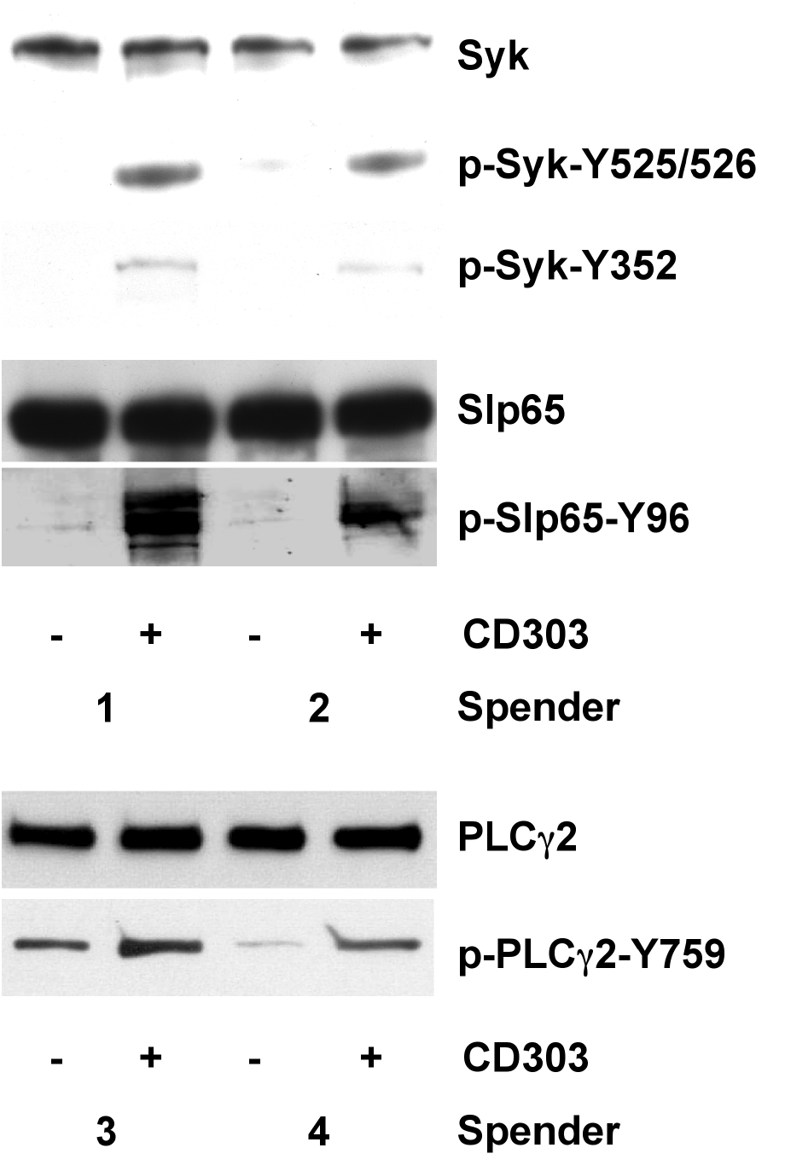

Abbildung 14: CD303-Ligation führt zu Tyrosin-Phosphorylierung von Syk, Slp65 und PLCγ2
Immunoblotanalyse von PDC-Lysaten, die für 5 min bei 37°C mit Isotypkontrolle oder anti-CD303-mAk inkubiert worden waren. Zellen wurden nach der Inkubation lysiert und die Lysate im SDS-PAGE aufgetrennt. Nach Transfer auf PVDF-Membran wurde mit spezifischen Ak sowie Ratte-anti-Kaninchen-Meerrettichperoxidase-Konjugat und ECL-Substrat Syk, Slp65 (BLNK) und PLCγ2 detektiert. Darüber hinaus wurden die Lysate mittes Ak, die Phospho-Tyrosin-spezifische Varianten von Syk, Slp65 und PLCγ2 erkennen, untersucht.

Diese Ergebnisse unterstreichen die vom BCR bekannten Signaltransduktion: Die Ligation des BCR führt zur Aktivierung von Syk, das den Signaladapter Slp65 rekrutiert, was mit einer Phosphorylierung des Tyr96 korreliert. Die Rekrutierung von Slp65 dient als Ausgangspunkt für die Assoziierung von Btk und PLCγ2. Btk wird durch Syk aktiviert, was wiederum in der Aktivierung der PLCγ2 mündet. Aktivitätsabhängig setzt die PLCγ2 das Phosphatidylinositol-4,5-bisphosphat (PIP2) zu den sekundären Botenstoffen Inositol-1,4,5-triphosphat (IP3) und Diacylglycerol (DAG) um. IP3 öffnet selektiv intrazelluläre Calcium-Kanäle, was zu einem Anstieg der intrazellulären Calciumkonzentrationen führt. Die Bindung von DAG an C1-Domäne tragende Proteine hingegen führt zu deren Aktivierung, besonders die Serin-Threonin Kinasen der Proteinkinase C (PKC)-Familie. Ein Calcium-Anstieg läßt sich durch Gabe von Ionomycin induzieren und die Wirkung des sekundären Botenstoffs DAG durch Verwendung des Phobolesters Phorbol-12-myristat-13-acetat (PMA) nachahmen.
Deshalb wurde der Einfluss der sekundären Botenstoffe einer aktivierten PLCγ2 auf die IFN-I-Produktion stimulierter PDC untersucht. Hierzu wurden PDC in Gegenwart von PMA oder der Kombination von PMA und Ionomycin mit CpG zur IFN-I-Produktion stimuliert. Es zeigte sich, dass die Induktion der IFN-I-Produktion in PDC durch die Gabe von PMA dosisabhängig inhibiert werden konnte und diese Inhibition unabhängig von Ionomycin erfolgte (Abbildung 15). Zwecks Vergleichbarkeit der Ansätze wurden die Zellzahlen der PDC nach Abnahme der Zellkultivierungsüberstände durchflußzytometrisch analysiert. Die PMA-induzierbare Inhibition der IFN-I-Produktion in CpG-stimulierten PDC wies auf eine mögliche Verwicklung eines Proteinkinase C-Enzymes hin, welches für die Subfamilie der novel PKC-Isozyme typisch calcium-unabhängig aktiviert werden kann.

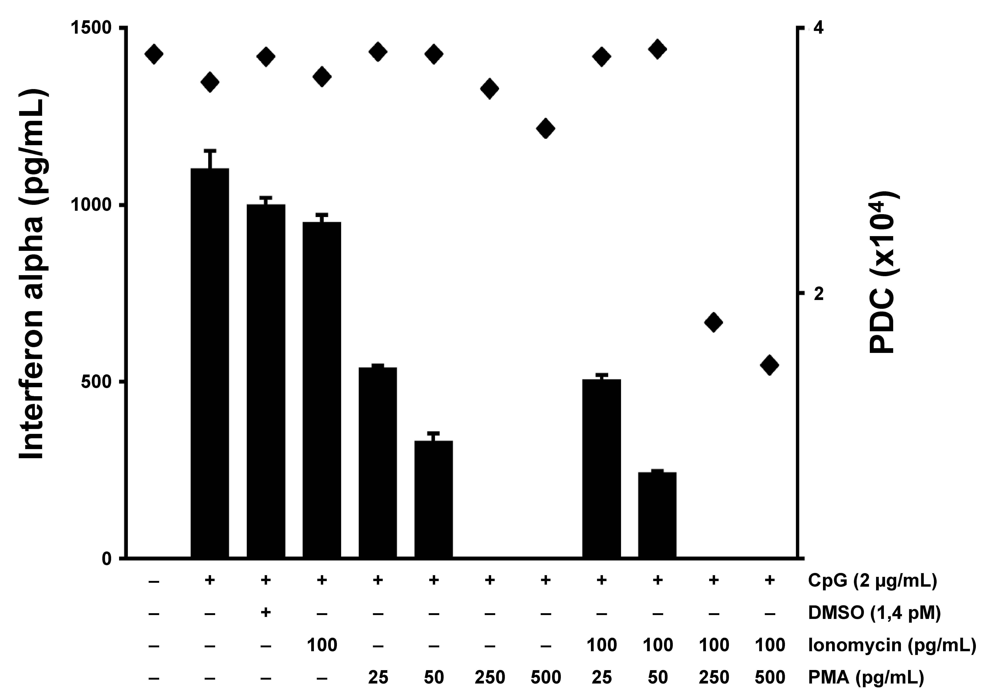

Abbildung 15: Phorbolester-Behandlung inhibiert die IFN-a-Produktion CpG-stimulierter PDC dosisabhängig.
Als Säulendiagramm dargestellt sind die IFN-α-Konzentrationen in Medienüberständen von PDC inkubiert bei 37°C für 15 Stunden mit CpG, Ionomycin und Phorbol-12-Myristat-13-Acetat (PMA) in den angegebenen Konzentrationen. Die IFN-α-Konzentrationen wurden mittels ELISA als Dreifachbestimmungen quantifiziert. Die Anzahl lebender Zellen (Rauten) der einzelnen Ansätze wurde durchflußzytometrisch bestimmt.

Entsprechend des mRNA-Transkriptionsprofiles sowie deren Validierung auf Proteineben durch PKC-Isotypenspezifische Immunoblotanalyse (Abbildung 8; Abbildung 16) ist die PKC delta (δ) ein Kandidat für eine PMA-induzierbare, Calcium-unabhängige Inhibition der IFN-I-Produktion.

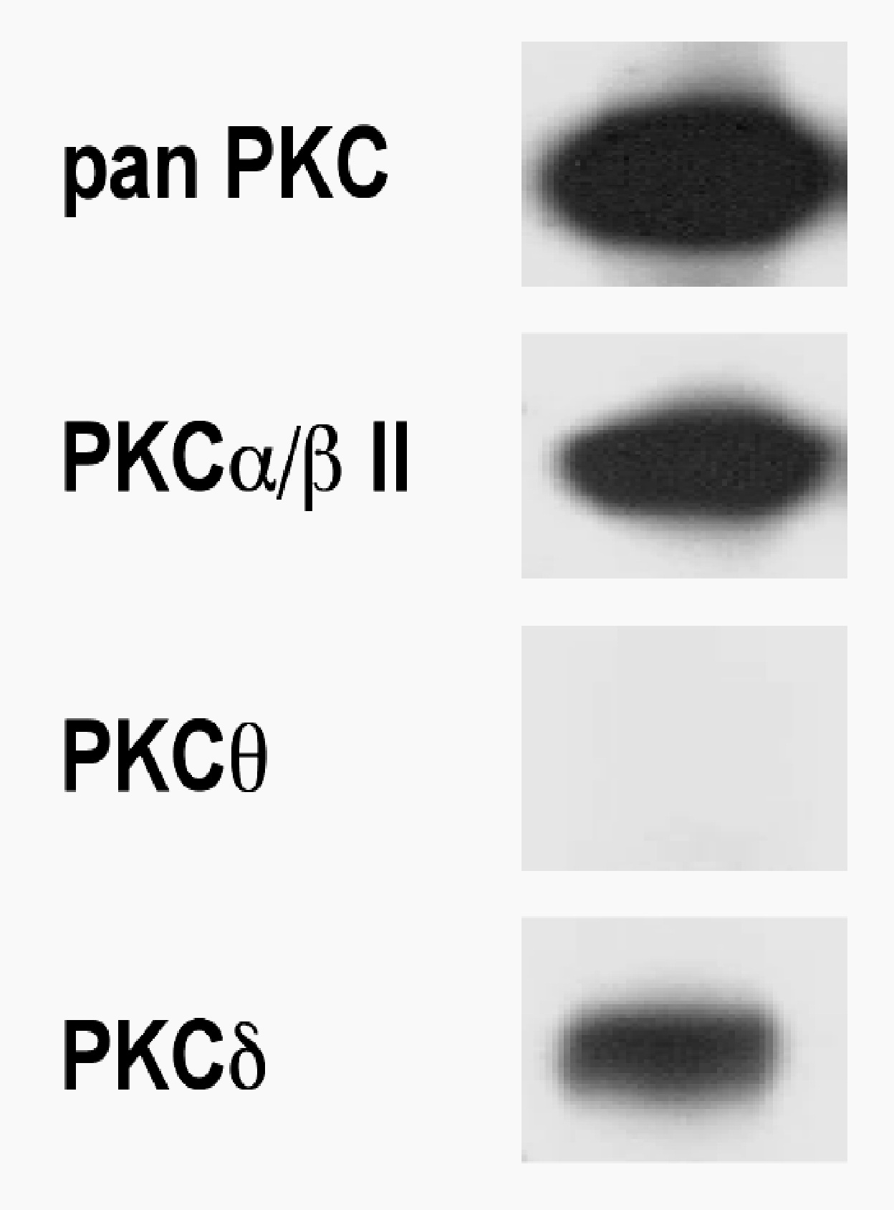
Abbildung 16: PDC prägen PKCα/β sowie PKCδ aus.
Immunoblot-Analyse von PDC Lysat unter Verwendung von pan PKC, PKCα/β, PKCθ und PKCδ spezifischen Ak. PDC-Lysate wurden durch SDS-PAGE größenfraktioniert, auf eine PVDF-Membran transferiert und auf die Ausprägung von unterschiedichen PKC-Subtypen untersucht.

Den möglichen Einfluss einer PKC-Aktivierung auf die IFN-I-Inhibition nach CD303-Ligation wurde mittels des PKC-Inhibitors Bisindolylmaleimid untersucht [Davis et al. 1998]. Wie in Abbildung 17 dargestellt, führte die Behandlung der PDC mit Bisindolylmaleimid zu keiner Veränderung der IFN-I-Sekretion. Es zeigte sich, dass die sezernierte IFN-I-Menge von PDC eines Spenders im Doppelansatz untersucht, unterschiedlich stark inhibiert werden konnte nach anti-CD303-Behandlung. Eine ähnliche Varianz innerhalb des anti-CD303-Konzentrationsbereiches zwischen 3 ng/ml und 0,3 ng/ml wiesen die in den Medienüberständen mittels ELISA quantifizierten IFN-I-Mengen CpG-stimulierter PDC auf, die mit 100 nM Bisindolylmaleimid behandelt worden waren. Diese Varianz erlaubte es nicht, eine Aussage über die Aufhebung der IFN-I-Inhibition durch CD303-Ligation nach Behandlung mit PKC-spezifischen Inhibitor Bisindolylmaleimid zu treffen.

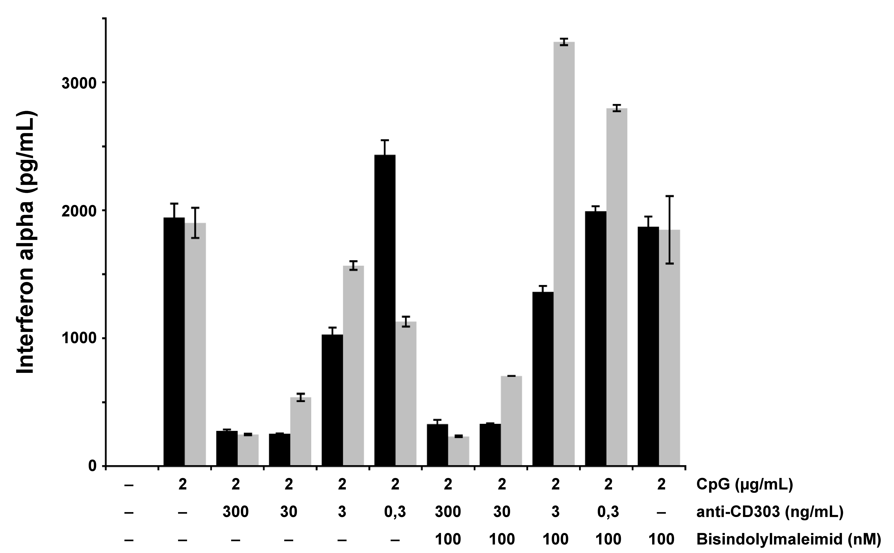

Abbildung 17: Behandlung mit Protein-Kinase-C-Inhibitor Bisindolylmaleimid hebt die anti-CD303-vermittelte Inhibition der IFN-α-Produktion von CpG-stimulierten PDC nicht auf.
Das Säulendiagramm zeigt die IFN-α-Konzentrationen in Medienüberständen von PDC eines Spenders im Doppelansatz (schwarzer und grauer Balken je Ansatz) inkubiert bei 37°C für 15 Stunden mit CpG, anti-CD303-mAk und Bisindolylmaleimid. Die IFN-α-Konzentrationen wurden mittels ELISA als Dreifachbestimmungen quantifiziert.

Da für den BCR gezeigt worden ist, dass eine PLCγ2-Aktivität eine Aktivierung des kanonischen NF-κB-Weges zur Folge haben kann, wurde der Einfluß von CD303 Signaltransduktion auf die Phosphorylierung von IκBα Ser32 hin untersucht. Die Phosphorylierung von IκBα an Ser32 korreliert mit der Ubiqitinierung und nachfolgender proteolytischen Degradierung von IκBα, wodurch NF-κB p50/p65 in den Nukleus translozieren kann. Während anti-CD303-Ligation innerhalb 30 Minuten keinen Anstieg des Phosphorylierungs-Niveaus von IκBα Ser32 verursachte, ließ sich ein Anstieg des Phosphorylierungs-Niveaus von IκBα Ser32 nach 5 Minuten TNFα und 16 Minuten CpG-Stimulus nachweisen (Abbildung 18). Interessant war die Beobachtung, dass eine anti-CD303-Ligation 30 Minuten vor Zusatz von TNFα und CpG-Stimulus zu einer Reduktion der Ser32-Phosphorylierungsintensitäten von IκBα führte.

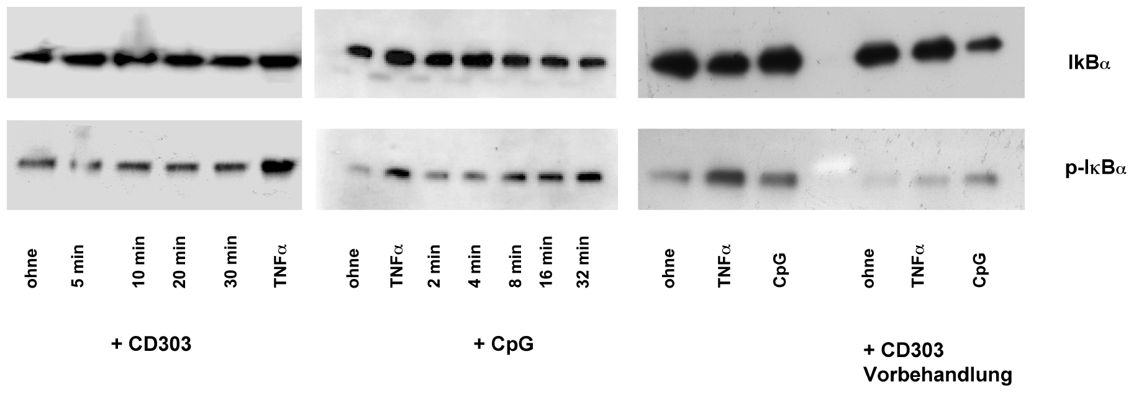

Abbildung 18: Vorbehandlung mit anti-CD303-mAk inhibiert die Phosphorylierung von IκBα-S32 nach pro-inflammatorischen Stimulus.
Die Immunoblot-Analyse zeigt die IκBα (Beladungskontrolle) und Phospho-IκBα-S32-Niveaus in PDC Lysaten nach Behandlung mit anti-CD303-mAK, TNFα und CpG. PDC waren hierfür mit anti-CD303-mAk für 5, 10, 20 und 30 min mit anti-CD303-mAk und mit TNFα für 5 min behandelt worden (links). Daneben wurden PDC für 2, 4, 8,16 und 32 min mit CpG-Stimulus sowie für 5 min mit TNFα versetzt (Mitte). Der Einfluss einer anti-CD303-mAk-Vorbehandlung der PDC für 30 min vor dem Zusatz von TNFα (5 min) und CpG-Stimulus (20 min) ist rechts dargestellt.

Die hier vorgestellten Ergebnisse im Zusammenhang der Ligation von anti-CD303-mAk an CD303 führten zu einem Signaltransduktionsmodell wie in Abbildung 19 dargestellt.

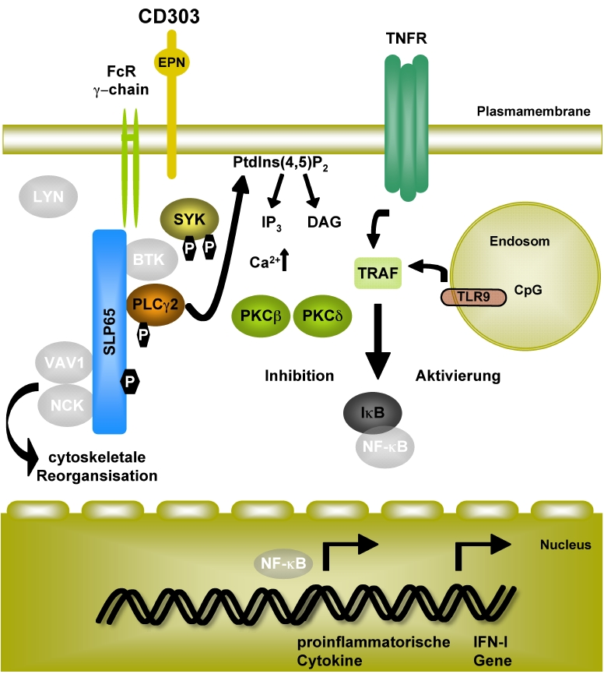

Abbildung 19: Modell der CD303-Signaltransduktionskaskade.
PDC prägen ein BCR-artiges Signalosom aus, bestehend aus Lyn, Syk, BTK, Slp65, PLC-γ2, PKC-β und -δ. Die Ligation von anti-CD303-mAk an CD303 führt zu einer Phosphorylierung von Syk, Slp65 sowie PLCγ2. Der PLCγ2-Aktivierung folgt die Umsetzung von PtIns(4,5)P₂ in die sekundären Botenstoffe DAG und IP₃. Dies führt zum einen zur Aktivierung der PKC-Subtypen, zum anderen zur Öffnung von intrazellulären Calcium-(Ca²⁺)-Kanälen, wodurch die Ca²⁺-Konzentration ansteigt. Die CD303-Signaltransduktion wirkt sich innerhalb von 30 min negativ auf die Aktivierung des kanonischen NF-κB-Signaltransduktionskaskade aus. Die pro-inflammatorischen Mediatoren Tumornekrose-Faktor (TNF) α und CpG-Stimulus als Liganden von TNF-Rezeptor und Toll-like Rezeptor (TLR) 9 sind nach CD303-Ligation mit anti-CD303-mAk nur beschränkt in der Lage, die IκBα-S32-Phosphorlylierung zu induzieren. Auf transkriptionellem Niveau werden nach CD303-Ligation hauptsächlich die IFN-I-Gene und IFN-I induzierbaren Gene reguliert.

Diskussion
Die CD303-Signaltransduktionkaskade verwendet ein Signalosom, das dem BCR-Signalosom ähnelt.
PDC gelten als die Hauptproduzenten von IFN-I und spielen eine zentrale Rolle an der Schnittstelle zwischen angeborener und adaptiver Immunantwort. CD303 ist ein Typ-II-C-Typ-Lektin, welches spezifisch von humanen PDC ausgeprägt wird. Nach Bindung von Antikörpern an CD303 kommt es zur Inhibition der IFN-I-Produktion stimulierter PDC. Die durch Ligation von CD303 induzierte Signaltransduktion führt zu einem Anstieg der Protein-Tyrosin-Phosphorylierung und zu einem schnellen, transienten Anstieg der intrazellulären Calciumkonzentration (Calciumoszillation). Die Calciumoszillation lässt sich dabei gezielt durch Verwendung von PP2, einem spezifischen Inhibitor der src-Kinasen-Familie, unterbinden [Dzionek et al. 2000, Dzionek et al. 2002, Dzionek et al. 2001].
In dieser Arbeit wurde die nach der Bindung von anti-CD303-mAk an CD303 induzierte Signaltransduktion charakterisiert. Während eine Microarray-Analyse ermöglichte, transkriptionale Veränderungen des PDC-Transkriptoms zu analysieren, wurden proteinbiochemische Untersuchungen benutzt, um das CD303-Signalsom näher zu charakterisieren. Es konnte gezeigt werden, dass die Signaltransduktion von CD303 in vielen Aspekten der Signaltransduktion des BCR ähnelt, wenn membranständiges IgM auf B-Zellen mittels mAk verknüpft wird [Kurosaki 2000, Kurosaki 2002, Niiro und Clark 2002]. So interagiert CD303 mit der FcR-γ-Kette, einem ITAM-tragenden Signaladapter. CD303-Ligation mit anti-CD303-mAk führt daneben zur Phosphorylierung von Syk, Slp65 und PLCγ2, Kinasen und Adapter, die charakteristisch für ein B-Zell-Signalosom sind. Daneben konnte gezeigt werden, dass die nach Ligation von CD303 induzierte Protein-Tyrosin-Phosphorylierung an cytoskeletalen Proteinen sowie der schweren Clathrin-Kette stattfindet. Trotz einer starken Analogie zur Signaltransduktion des BCR ergeben sich auch Unterschiede. So zeigte sich, dass die Signaltransduktion von CD303 keinen Einfluß auf den Phosphorylierungszustand von IκBα hat. IκBα-Phosphorylierung ist ein Indikator für die Aktivierung des kanonischen NF-κB-Weges. Die IFN-I-Produktion stimulierter PDC ist zumindest teilweise transkriptionaler Regulation unterworfen, was eine zusätzliche translationale oder post-translationale Regulation der IFN-I-Produktion jedoch nicht ausschließt.
CD303 ist eine Typ-II-C-Typ-Lektin-Strukur, die spezifisch von PDC dargestellt wird. Der cytoplasmatische Bereich von CD303 weist kein derzeit bekanntes Motiv auf, das mit Signaltransduktion in Verbindung gebracht wird. Die Signaltransduktion von C-Typ-Lektinen ohne intrinsisches Signalmotiv wird häufig von Mitgliedern einer Signaladapter-Familie bestehend aus FcR-γ-Kette, CD3ζ, CD79a und CD79b, DAP10 und DAP12 initiiert. Diese weisen sogenannte ITAMs auf, mit der Konsensus-Sequenz D/Ex₇D/Ex₂Yx₂L/Ix₇Yx₂L/I [Reth 1989], wobei die Proteinsequenz im Einzelbuchstabencode dargestellt ist und x eine beliebige AS repräsentiert. Auf transkriptionalem Niveau prägen PDC die FcR-γ-Kette und DAP12 aus. Nach vergeblichem Versuch, die FcR-γ-Kette aus primären PDC-Lysaten mittels CD303-Immunopräzipitation zu isolieren, gelang eine Ko-Immunopräzipitation mit CD303 und FcR-γ-Kette aus HEK-293T-Transfektanten. Die gezeigte Interaktion zwischen CD303 und FcR-γ-Kette war dabei spezifisch, da die Veränderung von 6 AS innerhalb der Transmembrandomäne von CD303 die Interaktion zwischen Lektin und FcR-γ-Kette aufhob. Die Ergebnisse des Experimentes deuten auf eine Interaktion zwischen CD303 und der FcR-γ-Kette hin, auch wenn eine Interaktion zwischen CD303 und DAP12 nicht ausgeschlossen werden kann. Die Interaktion läßt auf einen möglichen Initiierungsmechanismus der CD303-Signaltransduktonskaskade rückschließen, da häufig für die Phosphorylierung eines ITAMs die Interaktion zwischen einer src-Kinase und einer Syk-Familien-Kinase (Syk, ZAP-70) erfolgen muss [Horejsi et al. 2004]. Ähnlich zu CD303 führt die Ligation von mAk an ILT-7 („Immunoglobulin-like transcript-7“, engl.), das mit der FcR-γ-Kette interagiert, zur Inhibition der IFN-I-Produktion stimulierter PDC [Cao et al. 2006]. Eine weitere Ähnlichkeit in Bezug auf die Inhibition der IFN-I-Produktion stimulierter PDC, hervorgerufen durch ITAM-Adapter initiierte Signalgebung, ist die Interaktion von NKp44 und DAP12 [Fuchs et al. 2005]. Fuchs et al. zeigen, dass die Interaktion zwischen CD303 und DAP12 eher unwahrscheinlich ist, da die Oberflächendarstellung von NKp44 von der Ausprägung von DAP12 abhängig ist, während die Darstellung von CD303 in DAP12 defizienten Spendern unverändert bleibt. Die Beobachtung der Abhängigkeit zwischen Oberflächendarstellung eines C-Typ-Lektins und interagierendem Signaladapter wurde bereits gezeigt [Merck et al. 2004]. Somit verhält sich CD303 in Bezug auf die Initiierung der Signaltransduktion nach Ligation mit mAk ähnlich zum BCR, dessen Signaltransduktion von der Präsenz von CD79a und CD79b abhängt [Niiro und Clark 2002].
Die Darstellung von Lyn, Syk, Slp65, Btk und PLCγ2 in PDC gleicht der Komposition des Signalosoms eines BCR, während zentrale Komponenten des TCR-Signalosom (Itk, Lck, Fyn, ZAP70, Slp76 und PLCγ1) fehlen. Nach der Ligation von CD303 mit mAk konnte ein Anstieg des Tyrosin-Phosphorylierungs-Grades von Syk, Slp65 und PLCγ2 gezeigt werden, was auf eine Involvierung dieser Proteine in der CD303-Signaltransduktionskaskade deutet. Nach Bindung von mAk an den BCR werden Lyn und Syk aktiviert, was zu einer Rekrutierung des Adapterproteins Slp65 führt. Slp65, auch bekannt unter dem Namen Blnk, dient als Adapter für Btk, PLCγ2 und VAV [Monroe 2006, Turner und Billadeau 2002]. Diese Kinasen spielen zentrale Rollen in der Signalweiterleitung innerhalb des BCR-Signalosoms. Die Tyrosin-Phosphorylierung von Syk an Tyr352 wurde in Verbindung mit der Interaktion von PLCγ beschrieben, während die Tyrosin-Phosphorylierungen an Tyr525/526 mit der enzymatischen Aktivität von Syk korrelieren [Law et al. 1996, Zhang et al. 2000]. Die Phosphorylierung an Tyr96 von Slp65 scheint eine Rolle bei der Assoziierung von Btk zu spielen [Chiu et al. 2002], während die Aktivierung der PLCγ2, die mit einer Phosphorylierung von Tyr759 einhergeht [Watanabe et al. 2001], direkt von Btk abhängt [Fluckiger et al. 1998]. Die Aktivierung der PLCγ2 führt in B-Zellen zu der Freisetzung der sekundären Botenstoffe DAG und IP3. Die Freisetzung von IP3 ist für die Öffnung von Calciumkanälen verantwortlich, dies führt zu einem Anstieg der intrazellulären Calciumkonzentration, was wiederum auch für PDC nach Ligation von CD303 mit anti-CD303-mAk gezeigt ist [Dzionek et al. 2001, Rhee 2001, Rhee und Bae 1997].
Der PLCγ2-Aktivierung folgt die Aktivierung der PKC-Familie, die abhängig von den sekundären Botenstoffen in die Subfamilien klassische PKC (α, β_{I}, β_{II}, γ), novel PKC (δ, ε, η, θ) sowie atypische PKC (ξ, λ) unterteilt werden [Mellor und Parker 1998]. Die PKC der klassischen Familie benötigen die Bindung sowohl von Phorbolester (DAG/PMA) oder Phosphatidylserin als auch von Calciumionen, während die PKC der novel Familie Calcium-unabhängig von Phorbolestern aktiviert werden. Die Aktivität der atypischen PKC ist DAG- und Calcium-unabhängig. Die Behandlung von stimulierten PDC mit PMA führte wie die Ligation von CD303 zur Inhibition der IFN-I-Produktion. Dies weist auf eine mögliche negative Regulationskapazität der novel PKC in PDC hin. PKCδ konnte als einzige Isoform der novel PKC-Familie als Transkript und als Protein in PDC nachgewiesen werden. In B-Zellen führt eine Deletion der PKCδ zu einer gesteigerten Interleukin-6-Produktion, die mit einer verbesserten DNA-Bindung des Transkriptionsfaktors NF-IL-6 korreliert [Miyamoto et al. 2002]. Außerdem kommt es zur Produktion von Autoantikörper, die möglicherweise in direktem Zusammenhang der Ausprägung von Lupus-Phänotypen wie Immunkomplex-Typ-Glomerulonephritis und Organinfiltration durch Lymphozyten steht [Mecklenbrauker et al. 2002, Miyamoto et al. 2002]. Dies unterstreicht die Funktion der PKCδ in B-Zellen als negativer Regulator. Es bleibt spekulativ, ob die Inhibition der IFN-I-Produktion in PDC auch hier in Analogie zur B-Zelle auf eine negative Regulation durch die PKCδ vermittelt wird.
Die Ligation von membranständigem IgM mit mAk führt zu einer CME des mAk-Immunoglobulin-Komplexes [Stoddart et al. 2002]. Der Beginn einer CME läßt sich mit Hilfe des Tyrosin-Phosphorylierungsstatus der schweren Clathrin-Kette (CHC) nachweisen [Crotzer et al. 2004] und führt zu einem vesikulären Transport des BCR in „clathrin-coated-pits“ (engl.) [Salisbury et al. 1980, Vascotto et al. 2007]. In Analogie zum BCR führt die Ligation von CD303 zu einem Anstieg der Tyrosin-Phosphorylierung der CHC. Zusätzlich erfolgt eine Ko-Lokalisierung der Lektin-Struktur mit der CHC innerhalb von 10 Minuten. Zudem führt die Ligation von anti-CD303-mAk an CD303 wie im Falle des BCR auch zur Tyrosin-Phosphorylierung von Tubulin und zur Tyrosin-Phosphorylierung von Aktin [Baba et al. 2003, Peters et al. 1996]. Profilin, α-Aktinin und cytoplasmatisches Aktin sind Hauptbestandteile eines auswachsenden Aktin-Filamentes [Pollard und Borisy 2003]. Für Profilin und cytoplasmatisches Aktin konnte die Tyrosin-Phosphorylierung in Abhängigkeit von konstitutiv aktiven Tyrosin-Kinasen in Tumorzellen, die ein permanentes Rearrangement des Cytoskelettes aufwiesen, gezeigt werden [Rush et al. 2005]. Darüber hinaus ist der vesikuläre Transport des BCR in das späte endosomale Kompartiment abhängig von dem cytoskeletalen Rearrangement, was auch für internalisiertes CD303 zutreffend scheint [Brown und Song 2001, Dzionek et al. 2001].
Die Analogie zwischen BCR und CD303-Signalosom wird auf der Ebene des kanonischen NF-κB-Weges gebrochen. Während die Ligation des BCR als Folge den kanonischen NF-κB-Weg aktiviert, führt die Ligation von anti-CD303-mAk an CD303 zu einer verminderten Phosphorylierung von IκBα nach Stimulation der PDC mit TNFα oder CpG im Vergleich zu Kontrollantikörper-behandelten PDC. Die Aktivierung des kanonischen NF-κB-Weges in B-Zellen beruht teilweise auf der Rekrutierung der IκB-Kinase durch PKCβ in die „lipid-rafts“ (engl.) [Su et al. 2002]. Außerdem spielt in B-Zellen die Aktivität der PLCγ2 eine tragende Rolle [Turner und Billadeau 2002], wobei im Allgemeinen der Entwicklungszustand der B-Zelle ausschlaggebend für die Regulation des kanonischen NF-κB-Weges zu sein scheint [Saijo et al. 2003]. Der Phosporylierungsstatus von IκBα ist ein indirektes Maß einer NF-κB-Aktivierung, da der Phosphorylierungsgrad von IκBα an Ser32 mit dem Grad der Ubiquitinierung und somit dem proteasomalen Abbau des Inhibitors korreliert [Baeuerle und Baltimore 1988]. Die reduzierte Aktivierung des kanonischen NF-κB-Weges korreliert dabei mit einer verminderten Darstellung der Transkripte für das NF-κB Marker Gen CCL5 (RANTES) [Xia et al. 1997]. Die Ergebnisse der Microarray-Analyse konnten mittels semi-quantitativer RT-PCR sowie mittels ELISA validiert werden.
Die Microarray-Analyse des Einflusses einer anti-CD303-mAk-Behandlung von CpG-stimulierten PDC ergab eine Regulation beschränkt auf IFN-I-Transkripte und IFN-I-Signatur-Gene [Marshak-Rothstein 2006]. Von etwa 11.000 Transkripten, die vom MAS-5.0-Algorithmus als „präsent“ eingestuft worden waren, wurden im Vergleich zwischen PDC mit anti-CD303-mAk-Behandlung mit Kontrolle 97 Gene reguliert. Im Falle CpG-stimulierter PDC mit anti-CD303-mAk-Behandlung verglichen mit der Kontrolle waren 179 Gene mindestens um das zweifache reguliert. CpG-Stimulus führte im Vergleich der Isotypkontrolle-behandelten Probe zu einer mindestens zweifachen Regulation von 721 Genen. Für die meisten Gene kam es dabei zu einer Abnahme der Transkripmenge nach anti-CD303-mAk-Behandlung. Ito et al. zeigten eine Induktion aller IFN-I-Subtypen in PDC nach CpG-Stimulation [Ito et al. 2006]. Diese Induktion wird durch eine anti-CD303-mAk-Behandlung inhibiert. Die transkriptionale Ausprägung von IFIT1-3, GBP1, IFI27 und IFI35 sowie der Chemokine CCL3-5, CXCL10 und CXCL11 wird nach einer anti-CD303-mAk-Bindung an CD303 sowohl in CpG-stimulierten wie unstimulierten PDC inhibiert. Neben der Ausprägung von den IFN-I-Genen selbst wird die Darstellung von hauptsächlich IFN-I-Signatur-Genen durch die anti-CD303-Behandlung gemindert [Baechler et al. 2003, Der et al. 1998]. Daher lässt sich folgern, dass die Inhibition der IFN-I-Produktion CpG-stimulierter PDC zumindest teilweise auf transkriptionaler Ebene erfolgt.
Während der Zusammenfassung dieser Arbeit wurde eine Studie von Cao et al. publiziert, die im Einklang mit den hier vorgestellten Ergebnissen die Ausprägung eines BCR-artigen Signalosoms in PDC zeigen [Cao et al. 2007]. Cao et al. zeigen, dass CD303 mit der FcR-γ-Kette interagiert und die Ligation von anti-CD303-mAk an CD303 eine Phosphorylierung von Syk, Slp65 (Blnk), VAV1, PLCγ in PDC induziert. Den Ergebnissen von Cao et al. zufolge führt die CD303-Ligation zu einer verminderten Ausprägung von TNFα und IL-6 auf Proteinniveau in CpG-stimulierten PDC. Dabei ist das durch CD303 nach Bindung von anti-CD303 induzierte Signal bis zu 4 Stunden nach Stimulation in der Lage, die sezernierten Mengen an IFN-I, TNFα und IL-6 zu senken. Cao et al. argumentieren, dass die CD303-Signaltransduktion wahrscheinlich PKCβ-abhängig den CARMAR1/BCL-10/MALT1-Komplex induziert, was für ITAM-vermittelte Signaltransduktionskaskaden anderer Immuno-Rezeptoren bereits gezeigt ist [Humphrey et al. 2005, Lanier 2003, Ravetch und Lanier 2000]. Diesem Argument folgend, wäre eine Induktion des kanonischen NF-κB-Weges die Folge [Colonna 2007, Sommer et al. 2005], was im Widerspruch zu der hier gezeigten Senkung des Phosphorylierungsniveaus von IkBα nach anti-CD303-Behandlung steht und nicht die verminderte Sekretion von TNFα und IL-6 ihrer eigenen Studie erklären kann [Collart et al. 1990, Libermann und Baltimore 1990, Shakhov et al. 1990, Shimizu et al. 1990].
PDC in ihrer Funktion als IFN-I-Produzenten sind wahrscheinlich maßgeblich an Krankheiten wie Kikuchi-Lymphadenitis, SLE und Psoriasis beteiligt [Blomberg et al. 2001, Facchetti et al. 1989a, Farkas et al. 2001, Feller et al. 1983, Gilliet et al. 2004]. Besonders die Pathogenese von SLE scheint mit der IFN-I Produktion stimulierter PDC verbunden [Blanco et al. 2001]. SLE ist eine häufig auftretende weltweite Autoimmunkrankheit und gekennzeichnet durch erhöhte Auto-Antikörper-Titer von anti-nukleären-Protein- und anti-DNA-Antikörpern [Bootsma et al. 1996, Lawrence et al. 1998]. Anti-DNA-Antikörper und DNA-Komplexe gehören zu den Stimuli, die in PDC die IFN-I-Produktion induzieren [Rönnblom et al. 2003]. SLE-Patienten-Seren weisen sich durch erhöhte IFN-I-Titer aus, wobei diese mit dem Verlauf und Schweregrad der Krankheit korrelieren [Bengtsson et al. 2000, Ronnblom et al. 1990]. Während PDC-Frequenzen im Blut von SLE-Patienten sinken, kommt es zu einer gesteigerten Infiltration lymphatischer Organe und dermaler Läsionen [Blomberg et al. 2001, Farkas et al. 2001]. Die durch anti-CD303-Behandlung induzierbare IFN-I Inhibition stimulierter PDC bietet somit eine therapeutische Interventionsmöglichkeit bei SLE-Patienten.
Abschließend ein Ausblick auf Fragen, die sich durch diese Arbeit ergeben haben: Der Nachweis einer transkriptionalen Regulation der IFN-I- und IFN-I-Signatur-Gene erfordert eine weiter führende Analyse des zugrunde liegenden Mechansimus. Denkbar ist dabei eine Beeinflussung regulatorischer Elemente und Transkriptionsfaktoren, wie dies für die Bindung des Transkriptionsfaktors NF-IL-6 im Falle der PKCδ-vermittelten Regulation der IL-6-Produktion bereits diskutiert wurde [Miyamoto et al. 2002]. Dies ließe sich durch eine differenzierte Darstellung der Bindungseigenschaften von Transkriptionsfaktoren mittels Chromatin-Immunopräzipitation-(CHIP)-Technologie untersuchen. Daneben führt die Hypermethylierung von DNA und Histonen zur Ausprägung von Heterochromatin, wobei es sich um Bereiche der DNA handelt, die keine oder sehr verminderte Transkriptionsaktivität der darin befindlichen Gene aufweisen [Smale 2003]. Ein weiterer Aspekt bei der Genregulation stellt die RNA-Interferenz dar [Sontheimer und Carthew 2005]. Dabei regulieren eukaryotische Zellen die Transkriptinsniveaus einzelner Gene durch gezielte Degradation, die von 21-28 Nukleotid-langen RNA-Strängen und dem sogenannten „RNA-induced-silencing-complex“ (RISC, engl.) ausgeht [Pei und Tuschl 2006]. Handelsübliche miRNA-Arrays bieten somit eine Platform, mit der sich die differentielle Regulation des PDC-Transkriptoms zusätzlich analysieren ließe.

Ausgehend von der in dieser Arbeit dargestellten spezifischen Interaktion von CD303 und der FcR-γ-Kette, stellt sich die Frage nach der Notwendigkeit geladener AS-Reste innerhalb der TM von C-Typ-Lektinen und deren Signaladaptern. Während für die Interaktion von Dectin-2 und FcR-γ-Kette der Arginin-Rest innerhalb der TM von Dectin-2 essentiell scheint, ist die Interaktion zwischen CD303 und FcR-γ-Kette nicht zwingend vom Lysin-Rest abhängig [Kanazawa et al. 2004, Kanazawa et al. 2003]. Eine Interaktionsanalyse von CD303 und FcR-γ-Kette ist entsprechend wünschenswert, um den Interaktionsmechansimus von CD303 und Signaladapter näher zu charakterisieren.
Die Identifizierung des CD303-Signalosoms bestehend aus Komponenten des BCR-Komplexes stellt eine Basis für weitere Untersuchungen dar. Ähnlich wie die Ligation von mAk an CD303 bei humanen PDC führt die Bindung von mAk an den Maus-spezifischen Rezeptor Siglec-H zur Inhibition der IFN-I Produktion in PDC von Mäusen. Siglec-H aktiviert DAP-12-vermittelt Syk und wird nach der Bindung von mAk schnell internalisiert [Blasius und Colonna 2006]. Die Analogie zwischen CD303 und Siglec-H läßt die Spekulation zu, dass beiden Rezeptoren ein ähnlicher Signalmechanismus unterliegt. Eine detaillierte Untersuchung des Signaltransduktionsmechanismus von Siglec-H in Maus-Modellsystemen, in denen einzelne Komponenten des BCR-Komplexes genetisch modifiziert wurden, könnten somit konservierte Mechanismen zwischen CD303 und Siglec-H aufdecken. Ausgehend von der Phorpbolester-vermittelten Inhibition der IFN-I Produktion wären auch in diesem Fall die bereits diskutierten PKCδ-knock-out-Mäuse ein sinnvoller Ansatzpunkt.

Abstract

Plasmacytoid dendritic cells (PDC) are the main type I interferon (IFN-I) producers and play a central role in innate and adaptive immunity. CD303 (BDCA-2) is a type-II c-type lectin specifically expressed by human PDC. CD303 signaling induces tyrosine phosphorylation and src-kinase dependent calcium influx as was shown previously. Crosslinking CD303 results in the inhibition of IFN-I production in stimulated PDC.
In this study it is demonstrated that PDC express a signalosome similar to the BCR signalosome, consisting of Lyn, Syk, Btk, Slp65 (Blnk) and PLCγ2. CD303 associates with the signaling adapter FcR γ-chain. Triggering CD303 leads to tyrosine phosphorylation of Syk, Slp65, PLCγ2 and cytoskeletal proteins. Analogous to BCR signaling, CD303 signaling is likely linked with its internalization by clathrin-mediated-endocytosis. The inhibition of IFN-I production by stimulated PDC can be induced by phorbol ester treatment, thus mimicking CD303 signaling and suggesting an involvement of protein kinase C members. Furthermore, CD303 signaling leads to reduced levels of transcripts for IFN-I genes and IFN-I responsive genes, indicating that the inhibition of IFN-I production by stimulated PDC is at least partially regulated at the transcriptional level. In contrast to BCR signaling, CD303 signaling appears to extenuate the activation of the NF-kB pathway in PDC, implying the inhibition of IFN-I production is likely linked to early CD303 signaling events.
These results support a possible therapeutic value of an anti-CD303 monoclonal antibody strategy, since the production of IFN-I by PDC is considered to be a major pathophysiological factor in systemic lupus erythematosus patients.

Literaturverzeichnis

Akira S und Takeda K (2004) Toll-like receptor signalling Nat Rev Immunol. 4:499.
Ariizumi K, Shen GL, Shikano S, Ritter R, Zukas P, Edelbaum D, Morita A und Takashima A (2000a) Cloning of a second dendritic cell-associated C-type lectin (dectin-2) and its alternatively spliced isoforms. J Biol Chem 275:11957.
Ariizumi K, Shen GL, Shikano S, Xu S, Ritter R, Kumamoto T, Edelbaum D, Morita A, Bergstresser PR und Takashima A (2000b) Identification of a novel, dendritic cell-associated molecule, dectin-1, by subtractive cDNA cloning. J Biol Chem 275:20157.
Baba T, Fusaki N, Shinya N, Iwamatsu A und Hozumi N (2003) Actin tyrosine dephosphorylation by the Src homology 1-containing protein tyrosine phosphatase is essential for actin depolymerization after membrane IgM cross-linking J Immunol. 170:3762.
Baechler EC, Batliwalla FM, Karypis G, Gaffney PM, Ortmann WA, Espe KJ, Shark KB, Grande WJ, Hughes KM, Kapur V, Gregersen PK und Behrens TW (2003) Interferon-inducible gene expression signature in peripheral blood cells of patients with severe lupus Proc Natl Acad Sci U S A. 100:2610.
Baeuerle PA und Baltimore D (1988) I kappa B: a specific inhibitor of the NF-kappa B transcription factor Science. 242:540.
Banchereau J und Steinman RM (1998) Dendritic cells and the control of immunity Nature. 392:245.
Bangham AD und Horne RW (1962) Action of saponin on biological cell membranes. Nature 196:952.
Bates EEM, Fournier N, Garcia E, Valladeau J, Durand I, Pin J-J, Zurawski SM, Patel S, Abrams J, Lebecque S, Garrone P und Saeland S (1999) APCs express DCIR, a novel C-type lectin surface receptor containing an immunoreceptor tyrosine-based inhibitory motif. J Immunol 163:1973.
Bengtsson AA, Sturfelt G, Truedsson L, Blomberg J, Alm G, Vallin H und Ronnblom L (2000) Activation of type I interferon system in systemic lupus erythematosus correlates with disease activity but not with antiretroviral antibodies Lupus. 9:664.
Blanco P, Palucka AK, Gill M, Pascual V und Banchereau J (2001) Induction of dendritic cell differentiation by IFN-alpha in systemic lupus erythematosus Science. 294:1540.
Blander JM und Medzhitov R (2004) Regulation of phagosome maturation by signals from toll-like receptors. Science 304:1014.
Blasius AL und Colonna M (2006) Sampling and signaling in plasmacytoid dendritic cells: the potential roles of Siglec-H. Trends Immunol 27:255.
Blomberg S, Eloranta ML, Cederblad B, Nordlin K, Alm GV und Ronnblom L (2001) Presence of cutaneous interferon-alpha producing cells in patients with systemic lupus erythematosus Lupus. 10:484.
Bonifacino JS und Dell'Angelica EC (1999) Molecular Bases for the recognition of tyrosine-based sorting signals. J Cell Biol 145:923.
Bootsma H, Spronk PE, Hummel EJ, de Boer G, ter Borg EJ, Limburg PC und Kallenberg CG (1996) Anti-double stranded DNA antibodies in systemic lupus erythematosus: detection and clinical relevance of IgM-class antibodies Scand J Rheumatol. 25:352.
Bowie A und O'Neill LA (2000) The interleukin-1 receptor/Toll-like receptor superfamily: signal generators for pro-inflammatory interleukins and microbial products. J Leukoc Biol 67:508.
Bradford MM (1976) A rapid and sensitive method for the quantitation of microgram quantities of protein utilizing the principle of protein-dye binding. Anal Biochem 72:248.
Brown BK und Song W (2001) The actin cytoskeleton is required for the trafficking of the B cell antigen receptor to the late endosomes Traffic. 2:414.
Brown GD, Herre J, Williams DL, Willment JA, Marshall AS und Gordon S (2003) Dectin-1 mediates the biological effects of beta-glucans. J Exp Med 197:1119.
Cao W, Rosen DB, Ito T, Bover L, Bao M, Watanabe G, Yao Z, Zhang L, Lanier LL und Liu Y-J (2006) Plasmacytoid dendritic cell-specific receptor ILT7-Fc epsilonRI gamma inhibits Toll-like receptor-induced interferon production. J Exp Med 203:1399.
Cao W, Zhang L, Rosen DB, Bover L, Watanabe G, Bao M, Lanier LL und Liu Y-J (2007) BDCA2/FcεRIγ complex signals through a novel BCR-like pathway in human plasmacytoid dendritic cells. PLOS Biol 5:e248.
Cederblad B, Blomberg S, Vallin H, Perers A, Alm GV und Ronnblom L (1998) Patients with systemic lupus erythematosus have reduced numbers of circulating natural interferon-alpha- producing cells J Autoimmun. 11:465.
Cella M, Jarrossay D, Facchetti F, Alebardi O, Nakajima H, Lanzavecchia A und Colonna M (1999) Plasmacytoid monocytes migrate to inflamed lymph nodes and produce large amounts of type I interferon. Nat Med 5:919.
Chehimi J, Campbell DE, Azzoni L, Bacheller D, Papasavvas E, Jerandi G, Mounzer K, Kostman J, Trinchieri G und Montaner LJ (2002) Persistent decreases in blood plasmacytoid dendritic cell number and function despite effective highly active antiretroviral therapy and increased blood myeloid dendritic cells in HIV-infected individuals. J Immunol 168:4796.
Chiu CW, Dalton M, Ishiai M, Kurosaki T und Chan AC (2002) BLNK: molecular scaffolding through 'cis'-mediated organization of signaling proteins. EMBO J 21:6461.
Collart MA, Baeuerle P und Vassalli P (1990) Regulation of tumor necrosis factor alpha transcription in macrophages: involvement of four kappa B-like motifs and of constitutive and inducible forms of NF-kappa B Mol Cell Biol. 10:1498.
Colonna M (2007) All roads lead to CARD9. Nat Immunol 8:554.
Colonna M, Samaridis J und Angman L (2000) Molecular characterization of two novel C-type lectin-like receptors, one of which is selectively expressed in human dendritic cells. Eur J Immunol 30:697.
Crotzer VL, Mabardy AS, Weiss A und Brodsky FM (2004) T cell receptor engagement leads to phosphorylation of clathrin heavy chain during receptor internalization J Exp Med. 199:981.
Davis TA, Saini AA, Blair PJ, Levine BL, Craighead N, Harlan DM, June CH und Lee KP (1998) Phorbol esters induce differentiation of human CD34+ hemopoietic progenitors to dendritic cells: Evidence for protein kinase c-mediated signaling. J Immunol 160:3689.
Der SD, Zhou A, Williams BR und Silverman RH (1998) Identification of genes differentially regulated by interferon alpha, beta, or gamma using oligonucleotide arrays Proc Natl Acad Sci U S A. 95:15623.
Dzionek A, Fuchs A, Schmidt P, Cremer S, Zysk M, Miltenyi S, Buck DW und Schmitz J (2000) BDCA-2, BDCA-3, and BDCA-4: three markers for distinct subsets of dendritic cells in human peripheral blood. J Immunol 165:6037.
Dzionek A, Inagaki Y, Okawa K, Nagafune J, Röck J, Sohma Y, Winkels G, Zysk M, Yamaguchi Y und Schmitz J (2002) Plasmacytoid dendritic cells: from specific surface markers to specific cellular functions. Hum Immunol 63:1133.
Dzionek A, Sohma Y, Nagafune J, Cella M, Colonna M, Facchetti F, Günther G, Johnston I, Lanzavecchia A, Nagasaka T, Okada T, Vermi W, Winkels G, Yamamoto T, Zysk M, Yamaguchi Y und Schmitz J (2001) BDCA-2, a novel plasmacytoid dendritic cell-specific type II C-type lectin, mediates antigen capture and is a potent inhibitor of interferon alpha/beta induction. J Exp Med 194:1823.
Facchetti F, De Wolf-Peeters C, De Vos R, van den Oord JJ, Pulford KA und Desmet VJ (1989a) Plasmacytoid monocytes (so-called plasmacytoid T cells) in granulomatous lymphadenitis Hum Pathol. 20:588.
Facchetti F, de Wolf-Peeters C, van den Oord JJ, de Vos R und Desmet VJ (1989b) Plasmacytoid monocytes (so-called plasmacytoid T-cells) in Kikuchi's lymphadenitis. An immunohistologic study. Am J Clin Pathol 92:42.
Facchetti F, De Wolf-Peeters C, Van den Oord JJ und Desmet VJ (1988) Plasmacytoid T cells in a case of lymphocytic infiltration of skin. A component of the skin-associated lymphoid tissue? J Pathol 155:295.
Farkas L, Beiske K, Lund-Johansen F, Brandtzaeg P und Jahnsen FL (2001) Plasmacytoid dendritic cells (natural interferon- alpha/beta-producing cells) accumulate in cutaneous lupus erythematosus lesions. Am J Pathol 159:237.
Feldman S, Stein D, Amrute S, Denny T, Garcia Z, Kloser P, Sun Y, Megjugorac N und Fitzgerald-Bocarsly P (2001) Decreased interferon-alpha production in HIV-infected patients correlates with numerical and functional deficiencies in circulating type 2 dendritic cell precursors. Clin Immunol 101:201.
Feller AC, Lennert K, Stein H, Bruhn HD und Wuthe HH (1983) Immunohistology and aetiology of histiocytic necrotizing lymphadenitis. Report of three instructive cases Histopathology. 7:825.
Fluckiger AC, Li Z, Kato RM, Wahl MI, Ochs HD, Longnecker R, Kinet JP, Witte ON, Scharenberg AM und Rawlings DJ (1998) Btk/Tec kinases regulate sustained increases in intracellular Ca2+ following B-cell receptor activation Embo J. 17:1973.
Fong L, Mengozzi M, Abbey NW, Herndier BG und Engleman EG (2002) Productive infection of plasmacytoid dendritic cells with human immunodeficiency virus type 1 is triggered by CD40 ligation. J Virol 76:11033.
Fuchs A, Cella M, Kondo T und Colonna M (2005) Paradoxic inhibition of human natural interferon-producing cells by the activating receptor NKp44 Blood. 106:2076.
Galibert L, Maliszewski CR und Vandenabeele S (2001) Plasmacytoid monocytes/T cells: a dendritic cell lineage? Semin Immunol 13:283.
Geijtenbeek TBH, van Vliet SJ, Engering A, 't Hart BA und van Kooyk Y (2004) Self- and non-self-recognition by c-type lectins on dendritic cells. Annu Rev Immunol. 22:33.
Gilliet M, Conrad C, Geiges M, Cozzio A, Thürlimann W, Burg G, Nestle FO und Dummer R (2004) Psoriasis triggered by toll-like receptor 7 agonist imiquimod in the presence of dermal plasmacytoid dendritic cell precursors. Arch Dermatol 140:1490.
Görg A, Obermaier C, Boguth C, Harder A, Scheibe B, Wildgruber R und Weiss W (2000) The current state of two-dimensional electrophoresis with immobilized pH gradients. Electrophoresis 21:1037.
Holmskov U, Thiel S und Jensenius JC (2003) Collections and ficolins: humoral lectins of the innate immune defense Annu Rev Immunol. 21:547.
Horejsi V, Zhang W und Schraven B (2004) Transmembrane adaptor proteins: organizers of immunoreceptor signalling Nat Rev Immunol. 4:603.
Hoshino K, Takeuchi O, Kawai T, Sanjo H, Ogawa T, Takeda Y, Takeda K und Akira S (1999) Cutting Edge: Toll-like receptor 4 (TLR4)-deficient mice are hyporesponsive to lipopolysaccharide: evidence for TLR4 as Lps hene product. J Immunol 162:749.
Humphrey M, Lanier LL und Nakamura H (2005) Role of ITAM-containing adapter proteins and their receptors in the immune system and bone. Immunol Rev 208:50.
Ito T, Kanzler H, Duramad O, Cao W und Liu Y-J (2006) Specialization, kinetics, and repertoire of type 1 interferon responses by human plasmacytoid predendritic cells. Blood 107:2423.
Janeway CA und Medzhitov R (2002) Innate immune recognition. Annu Rev Immunol 20:197.
Jego G, Palucka AK, Blanck J-P, Chalouni C, Pascual V und Banchereau J (2003) Plasmacytoid dendritic cells induce plasma cell differentiation through type I interferon and interleukin 6. Immunity 19:225.
Kanazawa N, Tashiro K, Inaba K, Lutz M und Miyachi Y (2004) Molecular cloning of human dectin-2. J Invest Dermatol 122:1522.
Kanazawa N, Tashiro K, Inaba K und Miyachi Y (2003) Dendritic cell immunoactivating receptor, a novel C-type lectin immunoreceptor, acts as an activating receptor through association with Fc receptor gamma chain J Biol Chem. 278:32645.
Krug A, Rothenfusser S, Hornung V, Jahrsdörfer B, Blackwell S, Ballas ZK, Endres S, Krieg AM und Hartmann G (2001) Identification of CpG oligonucleotide sequences with high induction of IFN-alpha/beta in plasmacytoid dendritic cells. Eur J Immunol 31:2154.
Kurosaki T (2000) Functional dissection of BCR signaling pathways. Curr Opin Immunol 12:276.
Kurosaki T (2002) Regulation of B-cell signal transduction by adaptor proteins. Nat Rev Immunol 2:354.
Lanier LL (2003) Natural killer cell receptor signaling. Curr Opin Immunol 15:308.
Law CL, Chandran KA, Sidorenko SP und Clark EA (1996) Phospholipase C-gamma1 interacts with conserved phosphotyrosyl residues in the linker region of Syk and is a substrate for Syk Mol Cell Biol. 16:1305.
Lawrence RC, Helmick CG, Arnett FC, Deyo RA, Felson DT, Giannini EH, Heyse SP, Hirsch R, Hochberg MC, Hunder GG, Liang MH, Pillemer SR, Steen VD und Wolfe F (1998) Estimates of the prevalence of arthritis and selected musculoskeletal disorders in the United States Arthritis Rheum. 41:778.
Lemaitre B (2004) The road to Toll Nat Rev Immunol 4:521.
Lemaitre B, Nicolas E, Michaut L, Reichhart JM und Hoffmann JA (1996) The dorsoventral regulatory gene cassette spatzle/Toll/cactus controls the potent antifungal response in Drosophila adults. Cell 86:973.
Lennert K und Remmele W (1958) [Karyometric research on lymph node cells in man. I. Germinoblasts, lymphoblasts & lymphocytes.] Acta Haematol. 19:99.
Libermann TA und Baltimore D (1990) Activation of interleukin-6 gene expression through the NF-kappa B transcription factor Mol Cell Biol. 10:2327.
Mahnke K, Guo M, Lee S, Sepulveda H, Swain SL, Nussenzweig M und Steinman RM (2000) The dendritic cell receptor for endocytosis, DEC-205, can recycle and enhance antigen presentation via major histocompatibility complex class II-positive lysosomal compartments J Cell Biol. 151:673.
Marshak-Rothstein A (2006) Toll-like receptors in systemic autoimmune disease. Nat Rev Immunol 6:823.
Mecklenbrauker I, Saijo K, Zheng NY, Leitges M und Tarakhovsky A (2002) Protein kinase Cdelta controls self-antigen-induced B-cell tolerance Nature. 416:860.
Mellor H und Parker PJ (1998) The extended protein kinase C superfamily. Biochem J 332:281.
Merck E, Gaillard C, Gorman DM, Montero-Julian F, Durand I, Zurawski SM, Menetrier-Caux C, Carra G, Lebecque S, Trinchieri G und Bates EE (2004) OSCAR is an FcRgamma-associated receptor that is expressed by myeloid cells and is involved in antigen presentation and activation of human dendritic cells Blood. 104:1386.
Miltenyi S, Muller W, Weichel W und Radbruch A (1990) High gradient magnetic cell separation with MACS Cytometry. 11:231.
Miyamoto A, Nakayama K, Imaki H, Hirose S, Jiang Y, Abe M, Tsukiyama T, Nagahama H, Ohno S, Hatakeyama S und Nakayama KI (2002) Increased proliferation of B cells and auto-immunity in mice lacking protein kinase Cdelta. Nature 416:865.
Monroe JG (2006) ITAM-mediated tonic signalling through pre-BCR and BCR complexes Nat Rev Immunol. 6:283.
Niiro H und Clark EA (2002) Regulation of B-cell fate by antigen-receptor signals. Nat Rev Immunol 2:945.
O'Doherty U, Peng M, Gezelter S, Swiggard WJ, Betjes M, Bhardwaj N und Steinman RM (1994) Human blood contains two subsets of dendritic cells, one immunologically mature and the other immature Immunology. 82:487.
Pei Y und Tuschl T (2006) On the art of identifying effective and specific siRNAs. Nat Methods 3:670.
Penna G, Sozzani S und Adorini L (2001) Cutting edge: selective usage of chemokine receptors by plasmacytoid dendritic cells. J Immunol 167:1862.
Penna G, Vulcano M, Roncari A, Facchetti F, Sozzani S und Adorini L (2002) Cutting edge: differential chemokine production by myeloid and plasmacytoid dendritic cells. J Immunol 169:6673.
Perussia B, Fanning V und Trinchieri G (1985) A leukocyte subset bearing HLA-DR antigens is responsible for in vitro alpha interferon production in response to viruses Nat Immun Cell Growth Regul. 4:120.
Peters JD, Furlong MT, Asai DJ, Harrison ML und Geahlen RL (1996) Syk, activated by cross-linking the B-cell antigen receptor, localizes to the cytosol where it interacts with and phosphorylates alpha-tubulin on tyrosine. J Biol Chem 271:4755.
Poeck H, Wagner M, Battiany J, Rothenfusser S, Wellisch D, Hornung V, Jahrsdorfer B, Giese T, Endres S und Hartmann G (2004) Plasmacytoid dendritic cells, antigen, and CpG-C license human B cells for plasma cell differentiation and immunoglobulin production in the absence of T-cell help. Blood 103:3058.
Pollard TD und Borisy GG (2003) Cellular motility driven by assembly and disassembly of actin filaments. Cell 112:453.
Poltorak A, He X, Smirnova I, Liu MY, Van Huffel C, Du X, Birdwell D, Alejos E, Silva M und Galanos C (1998) Defective LPS signaling in C3H/HeJ and C57BL/10ScCr mice: mutations in Tlr4 gene Science 282:2085.
Radbruch A (1992) Flow cytometry and cell sorting. Springer-Verlag, Berlin.
Ravetch JV und Lanier LL (2000) Immune inhibitory receptors. Science 290:84.
Reth M (1989) Antigen receptors tail clue. Nature 338:383.
Rhee SG (2001) Regulation of phosphoinositide-specific phospholipase C Annu Rev Biochem. 70:281.
Rhee SG und Bae YS (1997) Regulation of phosphoinositide-specific phospholipase C isozymes J Biol Chem. 272:15045.
Rönnblom L und Alm GV (2001) A pivotal role for the natural interferon alpha-producing cells (plasmacytoid dendritic cells) in the pathogenesis of lupus. J Exp Med 194:F59.
Rönnblom L, Eloranta M-L und Alm GV (2003) Role of natural interferon-alpha producing cells (plasmacytoid dendritic cells) in autoimmunity. Autoimmunity 36:463.
Ronnblom LE, Alm GV und Oberg KE (1990) Possible induction of systemic lupus erythematosus by interferon-alpha treatment in a patient with a malignant carcinoid tumour J Intern Med. 227:207.
Rush J, Moritz A, Lee KA, Guo A, Goss VL, Spek EJ, Zhang H, Zha XM, Polakiewicz RD und Comb MJ (2005) Immunoaffinity profiling of tyrosine phosphorylation in cancer cells Nat Biotechnol. 23:94.
Saijo K, Mecklenbrauker I, Schmedt C und Tarakhovsky A (2003) B cell immunity regulated by the protein kinase C family Ann N Y Acad Sci. 987:125.
Salisbury JL, Condeelis JS und Satir P (1980) Role of coated vesicles, microfilaments, and calmodulin in receptor-mediated endocytosis by cultured B lymphoblastoid cells J Cell Biol. 87:132.
Sambrook J, Fritsch EF und Maniatis T (1989) Molecular cloning. A laboratory manual. Cold Spring Harbor Laboratory Press, New York.
Sato K, Yang XL, Yudate T, Chung JS, Wu J, Luby-Phelps K, Kimberly RP, Underhill D, Cruz PD, Jr. und Ariizumi K (2006) Dectin-2 is a pattern recognition receptor for fungi that couples with the Fc receptor gamma chain to induce innate immune responses J Biol Chem. 281:38854.
Shakhov AN, Collart MA, Vassalli P, Nedospasov SA und Jongeneel CV (1990) Kappa B-type enhancers are involved in lipopolysaccharide-mediated transcriptional activation of the tumor necrosis factor alpha gene in primary macrophages J Exp Med. 171:35.
Shimizu H, Mitomo K, Watanabe T, Okamoto S und Yamamoto K (1990) Involvement of a NF-kappa B-like transcription factor in the activation of the interleukin-6 gene by inflammatory lymphokines Mol Cell Biol. 10:561.
Siegal FP, Kadowaki N, Shodell M, Fitzgerald-Bocarsly PA, Shah K, Ho S, Antonenko S und Liu YJ (1999) The nature of the principal type 1 interferon-producing cells in human blood Science. 284:1835.
Smale ST (2003) The establishment and maintenance of lymphocyte identity through gene silincing. Nat Immunol. 4:607.
Soker S, Miao HQ, Nomi M, Takashima S und Klagsbrun M (2002) VEGF(165) mediates formation of complexes containing VEGFR-2 and neuropilin-1 that enhance VEGF(165)-receptor binding. J Cell Biochem 85:357.
Sommer K, Guo B, Pomerantz JL, Bandaranayake AD, Moreno-Garcia ME, Ovechkina YL und Rawlings DJ (2005) Phosphorylation of the CARMA1 linker controls NF-kB activation. Immunity 23:561.
Sontheimer EJ und Carthew R (2005) Silence from within: Endogenous siRNAs and miRNAs. Cell 122:9.
Steinman RM (1991) The dendritic cell system and its role in immunogenicity Annu Rev Immunol. 9:271.
Steinman RM, Hawiger D und Nussenzweig MC (2003) Tolerogenic dendritic cells Annu Rev Immunol. 21:685.
Stoddart A, Dykstra ML, Brown BK, Song W, Pierce SK und Brodsky FM (2002) Lipid rafts unite signaling cascades with clathrin to regulate BCR internalization Immunity. 17:451.
Su TT, Guo B, Kawakami Y, Sommer K, Chae K, Humphries LA, Kato RM, Kang S, Patrone L, Wall R, Teitell M, Leitges M, Kawakami T und Rawlings DJ (2002) PKC-beta controls I kappa B kinase lipid raft recruitment and activation in response to BCR signaling Nat Immunol. 3:780.
Svensson H, Johannisson A, Nikkila T, Alm GV und Cederblad B (1996) The cell surface phenotype of human natural interferon-alpha producing cells as determined by flow cytometry Scand J Immunol. 44:164.
Taylor ME, Conary JT, Lennartz MR, Stahl PD und Drickamer K (1990) Primary structure of the mannose receptor contains multiple motifs resembling carbohydrate-recognition domains. J Biol Chem 265:12156.
Trinchieri G, Santoli D, Dee RR und Knowles BB (1978) Anti-viral activity induced by culturing lymphocytes with tumor-derived or virus-transformed cells. Identification of the anti-viral activity as interferon and characterization of the human effector lymphocyte subpopulation. J Exp Med 147:1299.
Trinchieri G und Sher A (2007) Cooperation of Toll-like receptor signals in innate immune defence. Nat Rev Immunol 7:179.
Turner M und Billadeau DD (2002) VAV proteins as signal integrators for multi-subunit immune-recognition receptors Nat Rev Immunol. 2:476.
Vallin H, Perers A, Alm GV und Ronnblom L (1999) Anti-double-stranded DNA antibodies and immunostimmulatory plasmid DNA in combination mimic the endogenous IFN-alpha inducer in systemic lupus erythematosus. J Immunol 163:6306.
Vanbervliet B, Bendriss-Vermare N, Massacrier C, Homey B, de Bouteiller O, Briere F, Trinchieri G und Caux C (2003) The inducible CXCR3 ligands control plasmacytoid dendritic cell responsiveness to the constitutive chemokine stromal cell-derived factor 1 (SDF-1)/CXCL12. J Exp Med 198:823.
Vascotto F, Le Roux D, Lankar D, Faure-Andre G, Vargas P, Guermonprez P und Lennon-Dumenil AM (2007) Antigen presentation by B lymphocytes: how receptor signaling directs membrane trafficking Curr Opin Immunol. 19:93.
Watanabe D, Hashimoto S, Ishiai M, Matsushita M, Baba Y, Kishimoto T, Kurosaki T und Tsukada S (2001) Four tyrosine residues in phospholipase C-gamma 2, identified as Btk-dependent phosphorylation sites, are required for B cell antigen receptor-coupled calcium signaling. J Biol Chem 276:38595.
Weis WI, Taylor ME und Drickamer K (1998) The C-type lectin superfamily in the immune system. Immunol Rev 163:19.
Wintergerst E, Manz-Keinke H, Plattner H und Schlepper-Schafer J (1989) The interaction of a lung surfactant protein (SP-A) with macrophages is mannose dependent. Eur J Cell Biol 50:291.
Xia Y, Pauza ME, Feng L und Lo D (1997) RelB regulation of chemokine expression modulates local inflammation Am J Pathol. 151:375.
Yoneyama H, Matsuno K, Zhang Y, Nishiwaki T, Kitabatake M, Ueha S, Narumi S, Morikawa S, Ezaki T, Lu B, Gerard C, Ishikawa S und Matsushima K (2004) Evidence for recruitment of plasmacytoid dendritic cell precursors to inflamed lymph nodes through high endothelial venules. Int Immunol 16:915.
Zhang J, Billingsley ML, Kincaid RL und Siraganian RP (2000) Phosphorylation of Syk activation loop tyrosines is essential for Syk function. An in vivo study using a specific anti-Syk activation loop phosphotyrosine antibody J Biol Chem. 275:35442.

Anhang

Sequenzen

Nukleinsäuresequenz von pRc/CMV2-BDCA-2
Angegeben sind die Schnittstellen der PfIM I und PshA I, sowie BamH I und Not I Endonukleasen.

GTCTATATAAGCAGAGCTCTCTGGCTAACTAGAGAACCCACTGCTTAACT
GGCTTATCGAAATTAATACGACTCACTATAGGGAGACCCAAGCTCTAGTG
GATCCACACAatggtgcctgaagaagagcctcaagaccgagagaaaggac
tctggtggttccagttgaaggtctggtccatggcagtcgtatccatcttg
ctcctcagtgtctgtttcactgtgagttctgtggtgcctcacaattttat
gtatagcaaaactgtcaagaggctgtccaagttacgagagtatcaacagt
atcatccaagcctgacctgcgtcatggaaggaaaggacatagaagattgg
agctgctgcccaaccccttggacttcatttcagtctagttgctactttat
ttctactgggatgcaatcttggactaagagtcaaaagaactgttctgtga
tgggggctgatctggtggtgatcaacaccagggaagaacaggatttcatc
attcagaatctgaaaagaaattcttcttattttctggggctgtcagatcc
agggggtcggcgacattggcaatgggttgaccagacaccatacaatgaaa
atgtcacattctggcactcaggtgaacccaataaccttgatgagcgttgt
gcgataataaatttccgttcttcagaagaatggggctggaatgacattca
ctgtcatgtacctcagaagtcaatttgcaagatgaagaagatctacatat
aaatgaaatattctccctggaaatgtgtttgggttggcatccaccgttgt
agaaagctaaattgattttttaatttatgtgtaagttttgtacaaggaat
gcccctaaaatgtCTAGAGCGGCCGCTCGAGCATGCATCTAGAGGGCCCG
TTTAAACCCGCTGATCAGCCTCGACTGTGCCTTCTAGTTGCCAGCCATCT

Nukleinsäuresequenz des Klonierungsfragments CD303 mit CLEC4D–Transmembrandomäne
Angegeben sind die Schnittstellen der Endonukleasen PfIM I und PshA I.
PfIM I CCACACAatggtgcctgaagaagagcctcaagaccgagag
aaaggactctggtggttccagttgaaggtctggtccattgctgtagtttt
catcttacttctcagtgtctgttttattgcaagttgtttggtgcctcaca
attttatgtatagcaaaactgtcaagaggctgtccaagttacgagagtat
caacagtatcatccaagcctgacctgcgtc PshA I

Nukleinsäuresequenz des Klonierungsfragments CD303 mit CLEC4A–Transmembrandomäne
Angegeben sind die Schnittstellen der Endonukleasen PfIM I und PshA I.
PfIM I CCACACAatggtgcctgaagaagagcctcaagaccgagag
aaaggactctggtggttccagttgaaggtctggtccctgttgatattttt
cctgctattggcaatctcattctttattgcttttgtcattttctttcctc
acaattttatgtatagcaaaactgtcaagaggctgtccaagttacgagag
tatcaacagtatcatccaagcctgacctgcgtc PshA I

Genregulationsdaten der Microarray-Analyse
Tabelle 5: Effekt der CD303-mAk-Behandlung auf die Genregulation unstimulierter PDC nach 15 Stunden dargestellt als log2.
Affymetrix ID | Beschreibung | Gen | Regulation CD303 (log2)
208261_x_at | interferon, alpha 10 | IFNA10 | -4,95
208375_at | interferon, alpha 1 | IFNA1 | -3,65
217345_at | survival motor neuron pseudogene |  | -3,37
208173_at | interferon, beta 1, fibroblast | IFNB1 | -2,65
215514_at | cDNA DKFZp564M0616 |  | -2,57
216588_at | clone 391O22 on chromosome 6p21,2-21,31 |  | -2,55
214133_at | mucin 6, gastric | MUC6 | -2,17
219285_s_at | ninein (GSK3B interacting protein) | NIN | -2,13
205450_at | phosphorylase kinase, alpha 1 (muscle) | PHKA1 | -2,10
205773_at | cytoplasmic polyadenylation element binding protein 3 | CPEB3 | -2,06
209277_at | tissue factor pathway inhibitor 2 | TFPI2 | -2,01
213690_s_at | DKFZP586I111 protein | DKFZP586I111 | -1,98
204533_at | chemokine (C-X-C motif) ligand 10 | CXCL10 | -1,79
208344_x_at | interferon, alpha 13 | IFNA13 | -1,74
211267_at | homeo box (expressed in ES cells) 1 | HESX1 | -1,72
215294_s_at | SWI/SNF related, matrix associated, actin dependent regulator of chromatin, subfamily a, member 1 | SMARCA1 | -1,69
207133_x_at | lymphocyte alpha-kinase | LAK | -1,67
204959_at | myeloid cell nuclear differentiation antigen | MNDA | -1,66
219726_at | neuroligin 3 | NLGN3 | -1,53
211122_s_at | chemokine (C-X-C motif) ligand 11 | CXCL11 | -1,46
205692_s_at | CD38 antigen (p45) | CD38 | -1,45
211456_x_at | metallothionein 1 pseudogene 2 | MT1P2 | -1,42
210163_at | chemokine (C-X-C motif) ligand 11 | CXCL11 | -1,41
208548_at | interferon, alpha 6 | IFNA6 | -1,40
217502_at | interferon-induced protein with tetratricopeptide repeats 2 | IFIT2 | -1,37
206178_at | phospholipase A2, group V | PLA2G5 | -1,37
216537_s_at | sialic acid binding Ig-like lectin 7 | SIGLEC7 | -1,34
208448_x_at | interferon, alpha 16 | IFNA16 | -1,29
206503_x_at | promyelocytic leukemia | PML | -1,25
214229_at | dynein, axonemal, heavy polypeptide 17 | DNAH17 | -1,22
204698_at | interferon stimulated gene 20kDa | ISG20 | -1,19
202411_at | interferon, alpha-inducible protein 27 | IFI27 | -1,17
203153_at | interferon-induced protein with tetratricopeptide repeats 1 | IFIT1 | -1,17
200884_at | creatine kinase, brain | CKB | -1,17
204224_s_at | GTP cyclohydrolase 1 (dopa-responsive dystonia) | GCH1 | -1,16
218943_s_at | DEAD/H (Asp-Glu-Ala-Asp/His) box polypeptide | RIG-I | -1,15
201601_x_at | interferon induced transmembrane protein 1 (9-27) | IFITM1 | -1,14
204747_at | interferon-induced protein with tetratricopeptide repeats 4 | IFIT4 | -1,14
201508_at | insulin-like growth factor binding protein 4 | IGFBP4 | -1,13
214569_at | interferon, alpha 5 | IFNA5 | -1,09
213797_at | vipirin | cig5 | -1,08
219364_at | likely ortholog of mouse D11lgp2 | LGP2 | -1,06
203503_s_at | peroxisomal biogenesis factor 14 | PEX14 | -1,05
210797_s_at | 2'-5'-oligoadenylate synthetase-like | OASL | -1,04
207964_x_at | interferon, alpha 4 | IFNA4 | -1,04
217897_at | FXYD domain containing ion transport regulator 6 | FXYD6 | -1,04
213716_s_at | secreted and transmembrane 1 | SECTM1 | -1,01
204273_at | endothelin receptor type B | EDNRB | -1,00
203281_s_at | ubiquitin-activating enzyme E1-like | UBE1L | -1,00
222074_at | uroporphyrinogen decarboxylase | UROD | -1,00
208208_at | myosin, heavy polypeptide 13, skeletal muscle | MYH13 | -1,00
208859_s_at | alpha thalassemia/mental retardation syndrome X-linked (RAD54 homolog, S. cerevisiae) | ATRX | 1,00
219174_at | capillary morphogenesis protein 1 | CMG1 | 1,00
203324_s_at | caveolin 2 | CAV2 | 1,01
219201_s_at | twisted gastrulation homolog 1 (Drosophila) | TWSG1 | 1,01
212291_at | homeodomain interacting protein kinase 1-like protein | Nbak2 | 1,02
203276_at | lamin B1 | LMNB1 | 1,02
215123_at | KIAA0220 protein | KIAA0220 | 1,03
207872_s_at | leukocyte immunoglobulin-like receptor, subfamily A (with TM domain), member 1 | LILRA1 | 1,03
216109_at | Thyroid hormone receptor associated protein 2 | THRAP2 | 1,04
212249_at | phosphoinositide-3-kinase, regulatory subunit, polypeptide 1 (p85 alpha) | PIK3R1 | 1,04
218888_s_at | neuropilin (NRP) and tolloid (TLL)-like 2 | NETO2 | 1,04
216575_at | clone 38C16 on chromosome 6q22,33-24,1 |  | 1,04
201373_at | plectin 1, intermediate filament binding protein 500kDa | PLEC1 | 1,05
212417_at | secretory carrier membrane protein 1 | SCAMP1 | 1,12
204101_at | myotubular myopathy 1 | MTM1 | 1,14
205856_at | solute carrier family 14 (urea transporter), member 1 (Kidd blood group) | SLC14A1 | 1,17
215504_x_at | clone 25061 mRNA sequence |  | 1,18
219091_s_at | EMILIN-like protein EndoGlyx-1 | ENDOGLYX1 | 1,20
216118_at | cDNA FLJ12365 |  | 1,20
222071_s_at | hypothetical protein PRO2176 | PRO2176 | 1,21
208190_s_at | liver-specific bHLH-Zip transcription factor | LISCH7 | 1,25
205816_at | integrin, beta 8 | ITGB8 | 1,27
217319_x_at | cytochrome P450, subfamily IVA, polypeptide 11 | CYP4A11 | 1,28
217706_at | ESTs, Weakly similar to neuronal thread protein |  | 1,29
81737_at | cDNA FLJ23572 |  | 1,30
215666_at | major histocompatibility complex, class II, DR beta 4 | HLA-DRB4 | 1,37
214651_s_at | homeo box A9 | HOXA9 | 1,39
217655_at | FXYD domain containing ion transport regulator 5 | FXYD5 | 1,49
216170_at | cDNA FLJ21618 |  | 1,51
214455_at | H2B histone family, member L | H2BFL | 1,77
202015_x_at | methionyl aminopeptidase 2 | METAP2 | 1,88
216722_at | VENT homeobox (Xenopus laevis) pseudogene 1 | VENTXP1 | 1,98
210661_at | glycine receptor, alpha 3 | GLRA3 | 2,00
207272_at | zinc finger protein 80 (pT17) | ZNF80 | 2,02
215615_x_at | cDNA FLJ14152 |  | 2,15
214405_at | clone 23705 mRNA sequence |  | 2,21
217085_at | cDNA DKFZp564E026 |  | 2,33
210528_at | major histocompatibility complex, class I-like sequence | HLALS | 2,42
216771_at | cDNA FLJ21541 |  | 2,62
219975_x_at | oleoyl-ACP hydrolase | OLAH | 2,79
214985_at | Homo sapiens clone 24739 mRNA sequence |  | 2,79
209960_at | hepatocyte growth factor (hepapoietin A; scatter factor) | HGF | 2,82
212681_at | erythrocyte membrane protein band 4.1-like 3 | EPB41L3 | 3,07
213610_s_at | kelch-like 23 (Drosophila) | KLHL23 | 3,22
207638_at | protease, serine, 7 (enterokinase) | PRSS7 | 3,55
210656_at | embryonic ectoderm development | EED | 3,61

Tabelle 6: Effekt der CpG-Stimulation von PDC nach 15 Stunden dargestellt als log2.
Affymetrix ID | Beschreibung | Gen | Regulation CpG (log2)
209901_x_at | allograft inflammatory factor 1 | AIF1 | -4,97
207533_at | chemokine (C-C motif) ligand 1 | CCL1 | -4,95
215051_x_at | allograft inflammatory factor 1 | AIF1 | -4,94
213095_x_at | allograft inflammatory factor 1 | AIF1 | -4,93
215514_at | cDNA DKFZp564M0616 |  | -4,92
221724_s_at | C-type (calcium dependent, carbohydrate-recognition domain) lectin, superfamily member 6 | CLECSF6 | -4,57
214450_at | cathepsin W (lymphopain) | CTSW | -4,26
215695_s_at | glycogenin 2 | GYG2 | -4,07
217489_s_at | interleukin 6 receptor | IL6R | -3,88
212654_at | tropomyosin 2 (beta) | TPM2 | -3,58
201796_s_at | valyl-tRNA synthetase 2 | VARS2 | -3,38
208215_x_at | dopamine receptor D4 | DRD4 | -3,04
214735_at | phosphoinositide-binding protein PIP3-E | PIP3-E | -2,99
204661_at | CDW52 antigen (CAMPATH-1 antigen) | CDW52 | -2,92
208146_s_at | carboxypeptidase, vitellogenic-like | CPVL | -2,87
215516_at | laminin, beta 4 | LAMB4 | -2,81
207220_at | Dombrock blood group | DO | -2,75
214319_at | furry homolog (Drosophila) | FRY | -2,72
204438_at | mannose receptor, C type 1 | MRC1 | -2,67
207425_s_at | MLL septin-like fusion | MSF | -2,62
211582_x_at | leukocyte specific transcript 1 | LST1 | -2,6
204083_s_at | tropomyosin 2 (beta) | TPM2 | -2,53
34210_at | CDW52 antigen (CAMPATH-1 antigen) | CDW52 | -2,49
213975_s_at | lysozyme (renal amyloidosis) | LYZ | -2,47
207788_s_at | vinexin beta (SH3-containing adaptor molecule-1) | SCAM-1 | -2,46
215633_x_at | leukocyte specific transcript 1 | LST1 | -2,45
211993_at | protein kinase, lysine deficient 1 | PRKWNK1 | -2,44
219947_at | C-type (calcium dependent, carbohydrate-recognition domain) lectin, superfamily member 6 | CLECSF6 | -2,43
221529_s_at | plasmalemma vesicle associated protein | PLVAP | -2,42
213428_s_at | collagen, type VI, alpha 1 | COL6A1 | -2,4
206120_at | CD33 antigen (gp67) | CD33 | -2,36
205898_at | chemokine (C-X3-C motif) receptor 1 | CX3CR1 | -2,35
215382_x_at | tryptase, alpha | TPS1 | -2,35
222375_at | ESTs, Moderately similar to hypothetical protein FLJ20234 |  | -2,35
214181_x_at | leukocyte specific transcript 1 | LST1 | -2,34
205856_at | solute carrier family 14 (urea transporter), member 1 (Kidd blood group) | SLC14A1 | -2,32
210612_s_at | synaptojanin 2 | SYNJ2 | -2,32
213364_s_at | cDNA DKFZp586G1520 |  | -2,32
211581_x_at | leukocyte specific transcript 1 | LST1 | -2,3
205051_s_at | v-kit Hardy-Zuckerman 4 feline sarcoma viral oncogene homolog | KIT | -2,27
204890_s_at | lymphocyte-specific protein tyrosine kinase | LCK | -2,25
201425_at | aldehyde dehydrogenase 2 family (mitochondrial) | ALDH2 | -2,22
203760_s_at | Src-like-adaptor | SLA | -2,22
210139_s_at | peripheral myelin protein 22 | PMP22 | -2,21
202497_x_at | solute carrier family 2 (facilitated glucose transporter), member 3 | SLC2A3 | -2,19
203264_s_at | Cdc42 guanine nucleotide exchange factor (GEF) 9 | ARHGEF9 | -2,18
209156_s_at | collagen, type VI, alpha 2 | COL6A2 | -2,17
214574_x_at | leukocyte specific transcript 1 | LST1 | -2,17
221075_s_at | natural cytotoxicity triggering receptor 2 | NCR2 | -2,13
212560_at | FLJ21930 |  | -2,13
217535_at | ESTs, Weakly similar to hypothetical protein FLJ20489 |  | -2,13
205859_at | lymphocyte antigen 86 | LY86 | -2,12
204777_s_at | mal, T-cell differentiation protein | MAL | -2,11
219726_at | neuroligin 3 | NLGN3 | -2,1
210629_x_at | leukocyte specific transcript 1 | LST1 | -2,08
207434_s_at | FXYD domain containing ion transport regulator 2 | FXYD2 | -2,06
205293_x_at | BAI1-associated protein 2 | BAIAP2 | -2,04
219938_s_at | proline-serine-threonine phosphatase interacting protein 2 | PSTPIP2 | -2,01
210140_at | cystatin F (leukocystatin) | CST7 | -2
213566_at | ribonuclease, RNase A family, k6 | RNASE6 | -1,99
205674_x_at | FXYD domain containing ion transport regulator 2 | FXYD2 | -1,97
204891_s_at | lymphocyte-specific protein tyrosine kinase | LCK | -1,96
202152_x_at | upstream transcription factor 2, c-fos interacting | USF2 | -1,95
202295_s_at | cathepsin H | CTSH | -1,92
206932_at | cholesterol 25-hydroxylase | CH25H | -1,92
211334_at | MRE11 meiotic recombination 11 homolog A (S. cerevisiae) | MRE11A | -1,92
218800_at | steroid 5 alpha-reductase 2-like | SRD5A2L | -1,92
201167_x_at | Rho GDP dissociation inhibitor (GDI) alpha | ARHGDIA | -1,91
220066_at | nucleotide-binding oligomerization domain containing 2 | NOD2 | -1,91
208208_at | myosin, heavy polypeptide 13, skeletal muscle | MYH13 | -1,9
202803_s_at | integrin, beta 2 (antigen CD18 (p95), lymphocyte function-associated antigen 1; macrophage antigen 1 (mac-1) beta subunit) | ITGB2 | -1,89
204072_s_at | furry homolog (Drosophila) | FRY | -1,89
201666_at | tissue inhibitor of metalloproteinase 1 (erythroid potentiating activity, collagenase inhibitor) | TIMP1 | -1,87
203989_x_at | coagulation factor II (thrombin) receptor | F2R | -1,87
206698_at | Kell blood group precursor (McLeod phenotype) | XK | -1,86
201141_at | glycoprotein (transmembrane) nmb | GPNMB | -1,84
205067_at | interleukin 1, beta | IL1B | -1,83
214058_at | v-myc myelocytomatosis viral oncogene homolog 1 | MYCL1 | -1,83
219806_s_at | FN5 protein | FN5 | -1,83
219505_at | cat eye syndrome chromosome region, candidate 1 | CECR1 | -1,82
205484_at | SHP2 interacting transmembrane adaptor | SIT | -1,81
211796_s_at | T cell receptor beta locus | TRB | -1,81
204446_s_at | arachidonate 5-lipoxygenase | ALOX5 | -1,78
213920_at | cut-like 2 (Drosophila) | CUTL2 | -1,78
214133_at | mucin 6, gastric | MUC6 | -1,78
210136_at | myelin basic protein | MBP | -1,78
205418_at | feline sarcoma oncogene | FES | -1,77
208018_s_at | hemopoietic cell kinase | HCK | -1,77
201280_s_at | disabled homolog 2, mitogen-responsive phosphoprotein (Drosophila) | DAB2 | -1,75
203104_at | colony stimulating factor 1 receptor, formerly McDonough feline sarcoma viral (v-fms) oncogene homolog | CSF1R | -1,75
210347_s_at | B-cell CLL/lymphoma 11A (zinc finger protein) | BCL11A | -1,75
218084_x_at | FXYD domain containing ion transport regulator 5 | FXYD5 | -1,75
206983_at | chemokine (C-C motif) receptor 6 | CCR6 | -1,75
213606_s_at | Rho GDP dissociation inhibitor (GDI) alpha | ARHGDIA | -1,74
209982_s_at | neurexin 2 | NRXN2 | -1,73
206762_at | potassium voltage-gated channel, shaker-related subfamily, member 5 | KCNA5 | -1,73
1316_at | thyroid hormone receptor, alpha (erythroblastic leukemia viral (v-erb-a) oncogene homolog, avian) | THRA | -1,72
201506_at | transforming growth factor, beta-induced, 68kDa | TGFBI | -1,72
217685_at | solute carrier family 16 (monocarboxylic acid transporters), member 3 | SLC16A3 | -1,71
213280_at | GTPase activating Rap/RanGAP domain-like 4 | GARNL4 | -1,71
203186_s_at | S100 calcium binding protein A4 (calcium protein, calvasculin, metastasin, murine placental homolog) | S100A4 | -1,7
221059_s_at | coactosin-like 1 (Dictyostelium) | COTL1 | -1,7
203126_at | inositol(myo)-1(or 4)-monophosphatase 2 | IMPA2 | -1,67
220974_x_at | sideroflexin 3 | SFXN3 | -1,67
204529_s_at | thymus high mobility group box protein TOX | TOX | -1,66
209301_at | carbonic anhydrase II | CA2 | -1,66
211178_s_at | proline-serine-threonine phosphatase interacting protein 1 | PSTPIP1 | -1,66
214765_s_at | N-acylsphingosine amidohydrolase (acid ceramidase)-like | ASAHL | -1,66
213072_at | cysteine/histidine-rich 1 | CYHR1 | -1,66
204249_s_at | LIM domain only 2 (rhombotin-like 1) | LMO2 | -1,65
209519_at | nuclear cap binding protein subunit 1, 80kDa | NCBP1 | -1,64
203932_at | major histocompatibility complex, class II, DM beta | HLA-DMB | -1,63
206470_at | plexin C1 | PLXNC1 | -1,63
210830_s_at | paraoxonase 2 | PON2 | -1,63
203780_at | epithelial V-like antigen 1 | EVA1 | -1,62
221815_at | abhydrolase domain containing 2 | ABHD2 | -1,62
206181_at | signaling lymphocytic activation molecule | SLAM | -1,61
213830_at | T cell receptor delta locus | TRD | -1,61
204445_s_at | arachidonate 5-lipoxygenase | ALOX5 | -1,6
205456_at | CD3E antigen, epsilon polypeptide (TiT3 complex) | CD3E | -1,6
213316_at | cDNA DKFZp586L0120 |  | -1,6
201005_at | CD9 antigen (p24) | CD9 | -1,59
220663_at | interleukin 1 receptor accessory protein-like 1 | IL1RAPL1 | -1,58
217655_at | FXYD domain containing ion transport regulator 5 | FXYD5 | -1,58
219165_at | PDZ and LIM domain 2 (mystique) | PDLIM2 | -1,57
204247_s_at | cyclin-dependent kinase 5 | CDK5 | -1,56
216180_s_at | synaptojanin 2 | SYNJ2 | -1,55
214339_s_at | mitogen-activated protein kinase kinase kinase kinase 1 | MAP4K1 | -1,54
210461_s_at | actin binding LIM protein 1 | ABLIM1 | -1,53
214366_s_at | arachidonate 5-lipoxygenase | ALOX5 | -1,53
217493_x_at | natural cytotoxicity triggering receptor 2 | NCR2 | -1,53
201278_at | disabled homolog 2, mitogen-responsive phosphoprotein | DAB2 | -1,53
210778_s_at | MAX dimerization protein 4 | MXD4 | -1,52
214500_at | H2A histone family, member Y | H2AFY | -1,52
221974_at | imprinted in Prader-Willi syndrome | IPW | -1,52
208760_at | Ubiquitin-conjugating enzyme E2I (UBC9 homolog, yeast) | UBE2I | -1,52
219497_s_at | B-cell CLL/lymphoma 11A (zinc finger protein) | BCL11A | -1,51
204037_at | endothelial differentiation, lysophosphatidic acid G-protein-coupled receptor, 2 | EDG2 | -1,5
207957_s_at | protein kinase C, beta 1 | PRKCB1 | -1,5
211141_s_at | CCR4-NOT transcription complex, subunit 3 | CNOT3 | -1,5
200696_s_at | gelsolin (amyloidosis, Finnish type) | GSN | -1,49
203140_at | B-cell CLL/lymphoma 6 (zinc finger protein 51) | BCL6 | -1,49
203509_at | sortilin-related receptor, L(DLR class) A repeats-containing | SORL1 | -1,49
208820_at | PTK2 protein tyrosine kinase 2 | PTK2 | -1,49
211199_s_at | B7-like protein | B7H2 | -1,49
216144_at | cDNA DKFZp434K1126 |  | -1,49
205312_at | spleen focus forming virus (SFFV) proviral integration oncogene spi1 | SPI1 | -1,48
206296_x_at | mitogen-activated protein kinase kinase kinase kinase 1 | MAP4K1 | -1,48
205945_at | interleukin 6 receptor | IL6R | -1,48
201036_s_at | L-3-hydroxyacyl-Coenzyme A dehydrogenase, short chain | HADHSC | -1,48
206100_at | carboxypeptidase M | CPM | -1,47
214866_at | plasminogen activator, urokinase receptor | PLAUR | -1,47
201876_at | paraoxonase 2 | PON2 | -1,46
210202_s_at | bridging integrator 1 | BIN1 | -1,46
219463_at | chromosome 20 open reading frame 103 | C20orf103 | -1,46
221269_s_at | SH3 domain binding glutamic acid-rich protein like 3 | SH3BGRL3 | -1,46
206042_x_at | SNRPN upstream reading frame | SNURF | -1,46
204163_at | elastin microfibril interface located protein | EMILIN | -1,46
203388_at | arrestin, beta 2 | ARRB2 | -1,45
209827_s_at | interleukin 16 (lymphocyte chemoattractant factor) | IL16 | -1,45
201040_at | guanine nucleotide binding protein (G protein), alpha inhibiting activity polypeptide 2 | GNAI2 | -1,44
212144_at | unc-84 homolog A (C. elegans) | UNC84B | -1,44
204718_at | EphB6 | EPHB6 | -1,44
212047_s_at | DKFZP566H073 protein | DKFZP566H073 | -1,44
202813_at | TAR (HIV) RNA binding protein 1 | TARBP1 | -1,43
205611_at | tumor necrosis factor (ligand) superfamily, member 12 | TNFSF12 | -1,43
211668_s_at | plasminogen activator, urokinase | PLAU | -1,43
219498_s_at | B-cell CLL/lymphoma 11A (zinc finger protein) | BCL11A | -1,43
217914_at | two-pore channel 1, homolog | KIAA1169 | -1,43
203976_s_at | chromatin assembly factor 1, subunit A (p150) | CHAF1A | -1,42
214426_x_at | chromatin assembly factor 1, subunit A (p150) | CHAF1A | -1,42
215538_at | like-glycosyltransferase | LARGE | -1,42
209685_s_at | protein kinase C, beta 1 | PRKCB1 | -1,41
214219_x_at | mitogen-activated protein kinase kinase kinase kinase 1 | MAP4K1 | -1,41
216488_s_at | ATPase, Class VI, type 11A | ATP11A | -1,41
212192_at | hypothetical protein BC013764 | LOC115207 | -1,41
217983_s_at | ribonuclease 6 precursor | RNASE6PL | -1,41
218017_s_at | hypothetical protein FLJ22242 | FLJ22242 | -1,41
201279_s_at | disabled homolog 2, mitogen-responsive phosphoprotein (Drosophila) | DAB2 | -1,4
214040_s_at | gelsolin (amyloidosis, Finnish type) | GSN | -1,4
216641_s_at | ladinin 1 | LAD1 | -1,4
204759_at | chromosome condensation 1-like | CHC1L | -1,4
208873_s_at | likely ortholog of mouse deleted in polyposis 1 | DP1 | -1,4
212574_x_at | hypothetical protein MGC4022 | R32184_3 | -1,4
213968_at | tetraspan 5 | TM4SF9 | -1,4
218983_at | complement C1r-like proteinase precursor, | LOC51279 | -1,4
201288_at | Rho GDP dissociation inhibitor (GDI) beta | ARHGDIB | -1,39
204960_at | protein tyrosine phosphatase, receptor type, C-associated protein | PTPRCAP | -1,39
214228_x_at | tumor necrosis factor receptor superfamily, member 4 | TNFRSF4 | -1,39
221658_s_at | interleukin 21 receptor | IL21R | -1,39
213093_at | cDNA FLJ30869 |  | -1,39
218094_s_at | chromosome 20 open reading frame 35 | C20orf35 | -1,39
205294_at | BAI1-associated protein 2 | BAIAP2 | -1,38
209496_at | retinoic acid receptor responder (tazarotene induced) 2 | RARRES2 | -1,38
208657_s_at | MLL septin-like fusion | MSF | -1,38
217984_at | ribonuclease 6 precursor | RNASE6PL | -1,38
221666_s_at | apoptosis-associated speck-like protein containing a CARD | ASC | -1,38
219666_at | membrane-spanning 4-domains, subfamily A, member 6A | MS4A6A | -1,37
209179_s_at | leukocyte receptor cluster (LRC) member 4 | LENG4 | -1,37
210279_at | G protein-coupled receptor 18 | GPR18 | -1,37
217045_x_at | natural cytotoxicity triggering receptor 2 | NCR2 | -1,37
212706_at | Ca2+-promoted Ras inactivator | CAPRI | -1,37
217513_at | Unknown protein for MGC:11120 |  | -1,37
212384_at | HLA-B associated transcript 1 | BAT1 | -1,36
218421_at | ceramide kinase | CERK | -1,36
219032_x_at | opsin 3 (encephalopsin, panopsin) | OPN3 | -1,35
39729_at | peroxiredoxin 2 | PRDX2 | -1,35
218608_at | ATPase type 13A2 | ATP13A2 | -1,35
210757_x_at | disabled homolog 2, mitogen-responsive phosphoprotein (Drosophila) | DAB2 | -1,34
211924_s_at | plasminogen activator, urokinase receptor | PLAUR | -1,34
217119_s_at | chemokine (C-X-C motif) receptor 3 | CXCR3 | -1,34
210792_x_at | CD27-binding (Siva) protein | SIVA | -1,34
217695_x_at | ESTs, Weakly similar to hypothetical protein FLJ20489 |  | -1,34
49111_at | cDNA DKFZp762M127 |  | -1,34
220727_at | potassium channel, subfamily K, member 10 | KCNK10 | -1,33
203795_s_at | B-cell CLL/lymphoma 7A | BCL7A | -1,32
209502_s_at | BAI1-associated protein 2 | BAIAP2 | -1,32
215925_s_at | CD72 antigen | CD72 | -1,32
203923_s_at | cytochrome b-245, beta polypeptide (chronic granulomatous disease) | CYBB | -1,31
204334_at | Kruppel-like factor 7 (ubiquitous) | KLF7 | -1,31
207794_at | chemokine (C-C motif) receptor 2 | CCR2 | -1,31
201720_s_at | Lysosomal-associated multispanning membrane protein-5 | LAPTM5 | -1,3
201373_at | plectin 1, intermediate filament binding protein 500kDa | PLEC1 | -1,29
204485_s_at | target of myb1-like 1 (chicken) | TOM1L1 | -1,29
207164_s_at | zinc finger protein 238 | ZNF238 | -1,29
211676_s_at | interferon gamma receptor 1 | IFNGR1 | -1,29
221491_x_at | major histocompatibility complex, class II, DR beta 5 | HLA-DRB5 | -1,29
209480_at | major histocompatibility complex, class II, DQ beta 1 | HLA-DQB1 | -1,28
212170_at | RNA binding motif protein 12 | RBM12 | -1,28
214558_at | G protein-coupled receptor 12 | GPR12 | -1,28
217931_at | trinucleotide repeat containing 5 | TNRC5 | -1,28
221321_s_at | Kv channel interacting protein 2 | KCNIP2 | -1,28
207839_s_at | NAG-5 protein | LOC51754 | -1,28
208534_s_at | Ca2+-promoted Ras inactivator | CAPRI | -1,28
213241_at | plexin C1 | PLXNC1 | -1,28
203499_at | EphA2 | EPHA2 | -1,27
204232_at | Fc fragment of IgE, high affinity I, receptor for; gamma polypeptide | FCER1G | -1,27
204401_at | potassium intermediate/small conductance calcium-activated channel, subfamily N, member 4 | KCNN4 | -1,26
216971_s_at | plectin 1, intermediate filament binding protein 500kDa | PLEC1 | -1,26
217078_s_at | CD300a molecule | CD300A | -1,26
39582_at | cylindromatosis (turban tumor syndrome) | CYLD | -1,26
211249_at | G protein-coupled receptor 68 | GPR68 | -1,25
202534_x_at | dihydrofolate reductase | DHFR | -1,25
205479_s_at | plasminogen activator, urokinase | PLAU | -1,25
204233_s_at | choline kinase | CHK | -1,25
212912_at | ribosomal protein S6 kinase, 90kDa, polypeptide 2 | RPS6KA2 | -1,25
208637_x_at | actinin, alpha 1 | ACTN1 | -1,24
204135_at | downregulated in ovarian cancer 1 | DOC1 | -1,24
210972_x_at | T cell receptor alpha locus | TRA | -1,24
213826_s_at | H3 histone, family 3A | H3F3A | -1,24
219265_at | MOB1, Mps One Binder kinase activator-like 2B (yeast) | MOBKL2B | -1,24
200766_at | cathepsin D (lysosomal aspartyl protease) | CTSD | -1,23
206502_s_at | insulinoma-associated 1 | INSM1 | -1,23
203066_at | B cell RAG associated protein | GALNAC4S-6ST | -1,23
208010_s_at | protein tyrosine phosphatase, non-receptor type 22 (lymphoid) | PTPN22 | -1,23
209166_s_at | mannosidase, alpha, class 2B, member 1 | MAN2B1 | -1,23
203799_at | C-type lectin BIMLEC precursor | BIMLEC | -1,23
218589_at | purinergic receptor (family A group 5) | P2Y5 | -1,23
203402_at | potassium voltage-gated channel, shaker-related subfamily, beta member 2 | KCNAB2 | -1,22
205147_x_at | neutrophil cytosolic factor 4, 40kDa | NCF4 | -1,22
221840_at | protein tyrosine phosphatase, receptor type, E | PTPRE | -1,22
214719_at | solute carrier family 46, member 3 | SLC46A3 | -1,22
65630_at | transmembrane protein 80 | TMEM80 | -1,22
201820_at | keratin 5 | KRT5 | -1,21
202740_at | aminoacylase 1 | ACY1 | -1,21
203331_s_at | inositol polyphosphate-5-phosphatase, 145kDa | INPP5D | -1,21
206978_at | chemokine (C-C motif) receptor 2 | CCR2 | -1,21
208299_at | calcium channel, voltage-dependent, alpha 1 | CACNA1I | -1,21
201328_at | v-ets erythroblastosis virus E26 oncogene homolog 2 | ETS2 | -1,21
206584_at | MD-2 protein | MD-2 | -1,21
203252_at | tumor suppressor deleted in oral cancer-related 1 | DOC-1R | -1,21
213848_at | cDNA DKFZp586F2224 |  | -1,21
217143_s_at | T cell receptor delta locus | TRD | -1,21
203967_at | CDC6 cell division cycle 6 homolog (S. cerevisiae) | CDC6 | -1,2
211340_s_at | melanoma cell adhesion molecule | MCAM | -1,2
215001_s_at | glutamate-ammonia ligase (glutamine synthase) | GLUL | -1,2
218856_at | tumor necrosis factor receptor superfamily, member 21 | TNFRSF21 | -1,2
201522_x_at | small nuclear ribonucleoprotein polypeptide N | SNRPN | -1,2
208858_s_at | likely ortholog of mouse membrane bound C2 domain containing protein | MBC2 | -1,2
200648_s_at | glutamate-ammonia ligase (glutamine synthase) | GLUL | -1,19
202449_s_at | retinoid X receptor, alpha | RXRA | -1,19
204122_at | TYRO protein tyrosine kinase binding protein | TYROBP | -1,19
203501_at | plasma glutamate carboxypeptidase | PGCP | -1,19
206471_s_at | plexin C1 | PLXNC1 | -1,19
215813_s_at | prostaglandin-endoperoxide synthase 1 (prostaglandin G/H synthase and cyclooxygenase) | PTGS1 | -1,19
216905_s_at | suppression of tumorigenicity 14 (colon carcinoma, matriptase, epithin) | ST14 | -1,19
213986_s_at | hypothetical protein MGC4022 | R32184_3 | -1,19
202944_at | N-acetylgalactosaminidase, alpha- | NAGA | -1,18
210653_s_at | branched chain keto acid dehydrogenase E1, beta polypeptide (maple syrup urine disease) | BCKDHB | -1,18
220023_at | apolipoprotein B48 receptor | APOB48R | -1,18
40562_at | guanine nucleotide binding protein (G protein), alpha 11 (Gq class) | GNA11 | -1,18
204730_at | KIAA0237 gene product | KIAA0237 | -1,18
205926_at | interleukin 27 receptor, alpha | IL27RA | -1,18
200935_at | calreticulin | CALR | -1,17
202801_at | protein kinase, cAMP-dependent, catalytic, alpha | PRKACA | -1,17
203865_s_at | adenosine deaminase, RNA-specific, B1 (RED1 homolog rat) | ADARB1 | -1,17
212999_x_at | major histocompatibility complex, class II, DQ beta 1 | HLA-DQB1 | -1,17
218798_at | hypothetical protein FLJ12949 | FLJ12949 | -1,17
204040_at | ring finger protein 144 | RNF144 | -1,17
210314_x_at | tumor necrosis factor (ligand) superfamily, member 13 | TNFSF13 | -1,17
221187_s_at | hypothetical protein FLJ22688 | FLJ22688 | -1,17
201536_at | dual specificity phosphatase 3 (vaccinia virus phosphatase VH1-related) | DUSP3 | -1,16
202589_at | thymidylate synthetase | TYMS | -1,16
207057_at | solute carrier family 16 (monocarboxylic acid transporters), member 7 | SLC16A7 | -1,16
208983_s_at | platelet/endothelial cell adhesion molecule (CD31 antigen) | PECAM1 | -1,16
211837_s_at | pre-T-cell receptor alpha precursor | PTCRA | -1,16
213737_x_at | golgi autoantigen, golgin subfamily a, 8G | GOLGA8G | -1,16
221581_s_at | Williams-Beuren syndrome chromosome region 5 | WBSCR5 | -1,16
211521_s_at | pleckstrin homology, Sec7 and coiled/coil domains 4 | PSCD4 | -1,15
202426_s_at | retinoid X receptor, alpha | RXRA | -1,15
204632_at | ribosomal protein S6 kinase, 90kDa, polypeptide 4 | RPS6KA4 | -1,15
204867_at | GTP cyclohydrolase I feedback regulatory protein | GCHFR | -1,15
219994_at | amyloid beta (A4) precursor protein-binding, family B, member 1 interacting protein | APBB1IP | -1,15
34478_at | RAB11B, member RAS oncogene family | RAB11B | -1,15
217992_s_at | EF-hand domain family, member D2 | EFHD2 | -1,15
203585_at | zinc finger protein 185 (LIM domain) | ZNF185 | -1,14
212336_at | erythrocyte membrane protein band 4.1-like 1 | EPB41L1 | -1,14
214259_s_at | aldo-keto reductase family 7, member A2 (aflatoxin aldehyde reductase) | AKR7A2 | -1,14
207735_at | ring finger protein 125 | RNF125 | -1,14
213542_at | zinc finger protein 710 | ZNF710 | -1,14
215756_at | Hypothetical protein LOC730227 | LOC730227 | -1,14
221778_at | jumonji C domain-containing histone demethylase 1 homolog D (S. cerevisiae) | JHDM1D | -1,14
214369_s_at | RAS guanyl releasing protein 2 (calcium and DAG-regulated) | RASGRP2 | -1,13
215295_at | dystrobrevin, beta | DTNB | -1,13
218559_s_at | v-maf musculoaponeurotic fibrosarcoma oncogene homolog B (avian) | MAFB | -1,13
209933_s_at | CD300a molecule | CD300A | -1,13
204168_at | microsomal glutathione S-transferase 2 | MGST2 | -1,12
208454_s_at | plasma glutamate carboxypeptidase | PGCP | -1,12
209995_s_at | T-cell leukemia/lymphoma 1A | TCL1A | -1,12
212017_at | p20 | LOC130074 | -1,12
217520_x_at | Hypothetical LOC646278 | LOC646278 | -1,12
221679_s_at | abhydrolase domain containing 6 | ABHD6 | -1,12
202773_s_at | splicing factor, arginine/serine-rich 8 (suppressor-of-white-apricot homolog, Drosophila) | SFRS8 | -1,11
202822_at | LIM domain containing preferred translocation partner in lipoma | LPP | -1,11
204580_at | matrix metalloproteinase 12 (macrophage elastase) | MMP12 | -1,11
213552_at | likely homolog of mouse glucuronyl C5-epimerase | GLCE | -1,11
211902_x_at | T cell receptor alpha locus | TRA | -1,11
217226_s_at | sideroflexin 3 | SFXN3 | -1,11
201367_s_at | zinc finger protein 36, C3H type-like 2 | ZFP36L2 | -1,1
219577_s_at | ATP-binding cassette, sub-family A (ABC1), member 7 | ABCA7 | -1,1
203761_at | Src-like-adaptor | SLA | -1,1
204319_s_at | regulator of G-protein signalling 10 | RGS10 | -1,1
207992_s_at | adenosine monophosphate deaminase (isoform E) | AMPD3 | -1,1
210162_s_at | nuclear factor of activated T-cells, cytoplasmic, calcineurin-dependent 1 | NFATC1 | -1,1
220451_s_at | baculoviral IAP repeat-containing 7 (livin) | BIRC7 | -1,1
202481_at | dehydrogenase/reductase (SDR family) member 3 | DHRS3 | -1,1
203445_s_at | CTD (carboxy-terminal domain, RNA polymerase II, polypeptide A) small phosphatase 2 | CTDSP2 | -1,1
213193_x_at | Interleukin 23, alpha subunit p19 | IL23A | -1,1
221892_at | hexose-6-phosphate dehydrogenase | H6PD | -1,1
201350_at | flotillin 2 | FLOT2 | -1,09
202996_at | polymerase (DNA-directed), delta 4 | POLD4 | -1,09
205831_at | CD2 antigen (p50), sheep red blood cell receptor | CD2 | -1,09
206001_at | neuropeptide Y | NPY | -1,09
216248_s_at | nuclear receptor subfamily 4, group A, member 2 | NR4A2 | -1,09
219371_s_at | Kruppel-like factor 2 (lung) | KLF2 | -1,09
209499_x_at | tumor necrosis factor (ligand) superfamily, member 13 | TNFSF13 | -1,09
210915_x_at | T cell receptor beta locus | TRB | -1,09
219869_s_at | BCG-induced gene in monocytes, clone 103 | BIGM103 | -1,09
201401_s_at | adrenergic, beta, receptor kinase 1 | ADRBK1 | -1,08
201605_x_at | calponin 2 | CNN2 | -1,08
201935_s_at | eukaryotic translation initiation factor 4 gamma, 3 | EIF4G3 | -1,08
202139_at | aldo-keto reductase family 7, member A2 (aflatoxin aldehyde reductase) | AKR7A2 | -1,08
204036_at | endothelial differentiation, lysophosphatidic acid G-protein-coupled receptor, 2 | EDG2 | -1,08
206255_at | B lymphoid tyrosine kinase | BLK | -1,08
209193_at | pim-1 oncogene | PIM1 | -1,08
211105_s_at | nuclear factor of activated T-cells, cytoplasmic, calcineurin-dependent 1 | NFATC1 | -1,08
213221_s_at | KIAA0781 protein | KIAA0781 | -1,08
38037_at | diphtheria toxin receptor (heparin-binding epidermal growth factor-like growth factor) | DTR | -1,08
203716_s_at | dipeptidylpeptidase IV (CD26, adenosine deaminase complexing protein 2) | DPP4 | -1,07
206313_at | major histocompatibility complex, class II, DO alpha | HLA-DOA | -1,07
217269_s_at | protease, serine, 7 (enterokinase) | PRSS7 | -1,07
39318_at | T-cell leukemia/lymphoma 1A | TCL1A | -1,07
201259_s_at | synaptophysin-like protein | SYPL | -1,07
211569_s_at | L-3-hydroxyacyl-Coenzyme A dehydrogenase, short chain | HADHSC | -1,07
206782_s_at | DnaJ (Hsp40) homolog, subfamily C, member 4 | DNAJC4 | -1,06
209201_x_at | chemokine (C-X-C motif) receptor 4 | CXCR4 | -1,06
211478_s_at | dipeptidylpeptidase IV (CD26, adenosine deaminase complexing protein 2) | DPP4 | -1,06
214054_at | docking protein 2, 56kDa | DOK2 | -1,06
214879_x_at | upstream transcription factor 2, c-fos interacting | USF2 | -1,06
205708_s_at | transient receptor potential cation channel, subfamily M, member 2 | TRPM2 | -1,06
211422_at | transient receptor potential cation channel, subfamily M, member 3 | TRPM3 | -1,06
211495_x_at | tumor necrosis factor (ligand) superfamily, member 13 | TNFSF13 | -1,06
219256_s_at | SH3 domain and tetratricopeptide repeats 1 | SH3TC1 | -1,06
201721_s_at | Lysosomal-associated multispanning membrane protein-5 | LAPTM5 | -1,05
201936_s_at | eukaryotic translation initiation factor 4 gamma, 3 | EIF4G3 | -1,05
206687_s_at | protein tyrosine phosphatase, non-receptor type 6 | PTPN6 | -1,05
209468_at | low density lipoprotein receptor-related protein 5 | LRP5 | -1,05
214581_x_at | tumor necrosis factor receptor superfamily, member 21 | TNFRSF21 | -1,05
209034_at | proline rich 2 | PROL2 | -1,05
209456_s_at | F-box and WD-40 domain protein 1B | FBXW1B | -1,05
213346_at | chromosome 13 open reading frame 27 | C13orf27 | -1,05
221552_at | abhydrolase domain containing 6 | ABHD6 | -1,05
203290_at | major histocompatibility complex, class II, DQ alpha 1 | HLA-DQA1 | -1,04
204030_s_at | schwannomin interacting protein 1 | SCHIP1 | -1,04
204236_at | Friend leukemia virus integration 1 | FLI1 | -1,04
206618_at | interleukin 18 receptor 1 | IL18R1 | -1,04
208703_s_at | amyloid beta (A4) precursor-like protein 2 | APLP2 | -1,04
212998_x_at | major histocompatibility complex, class II, DQ beta 1 | HLA-DQB1 | -1,04
39402_at | interleukin 1, beta | IL1B | -1,04
206309_at | chondromodulin I precursor | CHM-I | -1,04
213388_at | similar to phosphodiesterase 4D interacting protein isoform 2 | LOC727942 | -1,04
213638_at | phosphatase and actin regulator 1 | PHACTR1 | -1,04
214949_at | CDNA FLJ31919, clone NT2RP7004964 | --- | -1,04
217286_s_at | NDRG family member 3 | NDRG3 | -1,04
222037_at | minichromosome maintenance complex component 4 | MCM4 | -1,04
222088_s_at | glucose transporter 14 | SCL2A14 | -1,04
200617_at | KIAA0152 gene product | KIAA0152 | -1,03
201920_at | solute carrier family 20 (phosphate transporter), member 1 | SLC20A1 | -1,03
202247_s_at | metastasis associated 1 | MTA1 | -1,03
210753_s_at | EphB1 | EPHB1 | -1,03
202464_s_at | 6-phosphofructo-2-kinase/fructose-2,6-biphosphatase 3 | PFKFB3 | -1,03
203717_at | dipeptidylpeptidase IV (CD26, adenosine deaminase complexing protein 2) | DPP4 | -1,03
204735_at | phosphodiesterase 4A, cAMP-specific (phosphodiesterase E2 dunce homolog, Drosophila) | PDE4A | -1,03
205786_s_at | integrin, alpha M (complement component receptor 3, alpha; also known as CD11b (p170), macrophage antigen alpha polypeptide) | ITGAM | -1,03
207996_s_at | chromosome 18 open reading frame 1 | C18orf1 | -1,03
208438_s_at | Gardner-Rasheed feline sarcoma viral (v-fgr) oncogene homolog | FGR | -1,03
210613_s_at | synaptogyrin 1 | SYNGR1 | -1,03
210845_s_at | plasminogen activator, urokinase receptor | PLAUR | -1,03
212315_s_at | nucleoporin 210 | NUP210 | -1,03
220386_s_at | echinoderm microtubule associated protein like 4 | EML4 | -1,03
208472_at | IKAROS family zinc finger 4 (Eos) | IKZF4 | -1,03
212956_at | TBC1 domain family, member 9 (with GRAM domain) | TBC1D9 | -1,03
217118_s_at | chromosome 22 open reading frame 9 | C22orf9 | -1,03
222079_at | ESTs |  | -1,03
203633_at | carnitine palmitoyltransferase 1A (liver) | CPT1A | -1,02
204470_at | chemokine (C-X-C motif) ligand 1 (melanoma growth stimulating activity, alpha) | CXCL1 | -1,02
204174_at | arachidonate 5-lipoxygenase-activating protein | ALOX5AP | -1,02
205233_s_at | platelet-activating factor acetylhydrolase 2, 40kDa | PAFAH2 | -1,02
205285_s_at | FYN binding protein (FYB-120/130) | FYB | -1,02
208890_s_at | plexin B2 | PLXNB2 | -1,02
209555_s_at | CD36 antigen (collagen type I receptor, thrombospondin receptor) | CD36 | -1,02
213042_s_at | ATPase, Ca++ transporting, ubiquitous | ATP2A3 | -1,02
214439_x_at | bridging integrator 1 | BIN1 | -1,02
219076_s_at | peroxisomal membrane protein 2, 22kDa | PXMP2 | -1,02
39248_at | aquaporin 3 | AQP3 | -1,02
209500_x_at | tumor necrosis factor (ligand) superfamily, member 13 | TNFSF13 | -1,02
201163_s_at | insulin-like growth factor binding protein 7 | IGFBP7 | -1,01
207677_s_at | neutrophil cytosolic factor 4, 40kDa | NCF4 | -1,01
215152_at | v-myb myeloblastosis viral oncogene homolog (avian) | MYB | -1,01
215933_s_at | hematopoietically expressed homeobox | HHEX | -1,01
217419_x_at | agrin | AGRN | -1,01
211066_x_at | protocadherin gamma subfamily C, 3 | PCDHGC3 | -1,01
212605_s_at | Homo sapiens clone 23872 mRNA sequence |  | -1,01
201292_at | topoisomerase (DNA) II alpha 170kDa | TOP2A | -1
203751_x_at | jun D proto-oncogene | JUND | -1
205610_at | myomesin 1 (skelemin) 185kDa | MYOM1 | -1
205798_at | interleukin 7 receptor | IL7R | -1
212757_s_at | calcium/calmodulin-dependent protein kinase (CaM kinase) II gamma | CAMK2G | -1
204034_at | ethylmalonic encephalopathy 1 | ETHE1 | -1
205101_at | MHC class II transactivator | MHC2TA | -1
212443_at | neurobeachin-like 2 | NBEAL2 | -1
212608_s_at | Homo sapiens clone 23872 mRNA sequence |  | -1
212856_at | death-inducing-protein | DIP | -1
213170_at | glutathione peroxidase 6 | GPX6 | -1
218358_at | cysteine-rich with EGF-like domains 2 | CRELD2 | -1
220999_s_at | cytoplasmic FMR1 interacting protein 2 | CYFIP2 | -1
221551_x_at | sialyltransferase 7D | SIAT7D | -1
48106_at | hypothetical protein FLJ20489 | FLJ20489 | 0,99
209803_s_at | pleckstrin homology-like domain, family A, member 2 | PHLDA2 | 0,99
219352_at | hect domain and RLD 6 | HERC6 | 0,99
220855_at | PRO0456 protein | PRO0456 | 0,99
205992_s_at | interleukin 15 | IL15 | 1
214723_x_at | KIAA1641 protein | KIAA1641 | 1
217192_s_at | PR domain containing 1, with ZNF domain | PRDM1 | 1
221485_at | UDP-Gal:betaGlcNAc beta 1,4- galactosyltransferase, polypeptide 5 | B4GALT5 | 1
212569_at | structural maintenance of chromosomes flexible hinge domain containing 1 | SMCHD1 | 1
214023_x_at | tubulin, beta polypeptide | TUBB | 1
205552_s_at | 2',5'-oligoadenylate synthetase 1, 40/46kDa | OAS1 | 1,01
218602_s_at | family with sequence similarity 29, member A | FAM29A | 1,01
203708_at | phosphodiesterase 4B, cAMP-specific (phosphodiesterase E4 dunce homolog, Drosophila) | PDE4B | 1,02
209906_at | complement component 3a receptor 1 | C3AR1 | 1,02
218204_s_at | FYVE and coiled-coil domain containing 1 | FYCO1 | 1,02
200764_s_at | catenin, alpha 1, 102kDa | CTNNA1 | 1,02
202708_s_at | histone cluster 2, H2be | HIST2H2BE | 1,02
31845_at | E74-like factor 4 (ets domain transcription factor) | ELF4 | 1,03
202760_s_at | A kinase (PRKA) anchor protein 2 | AKAP2 | 1,03
205061_s_at | exosome component 9 | EXOSC9 | 1,03
214681_at | glycerol kinase | GK | 1,03
207098_s_at | mitofusin 1 | MFN1 | 1,04
214620_x_at | peptidylglycine alpha-amidating monooxygenase | PAM | 1,04
206925_at | sialyltransferase 8D (alpha-2, 8-polysialytransferase) | SIAT8D | 1,04
212855_at | DCN1, defective in cullin neddylation 1, domain containing 4 (S. cerevisiae) | DCUN1D4 | 1,04
215220_s_at | translocated promoter region | TPR | 1,04
204720_s_at | DnaJ (Hsp40) homolog, subfamily C, member 6 | DNAJC6 | 1,05
220146_at | toll-like receptor 7 | TLR7 | 1,05
212573_at | endonuclease domain containing 1 | ENDOD1 | 1,05
213191_at | TIR domain containing adaptor inducing interferon-beta | TRIF | 1,05
214657_s_at | Orf1, mRNA sequence |  | 1,05
215504_x_at | Homo sapiens clone 25061 mRNA sequence |  | 1,05
201995_at | exostoses (multiple) 1 | EXT1 | 1,06
205686_s_at | CD86 antigen (CD28 antigen ligand 2, B7-2 antigen) | CD86 | 1,06
209795_at | CD69 antigen (p60, early T-cell activation antigen) | CD69 | 1,06
213226_at | cyclin A2 | CCNA2 | 1,06
218927_s_at | carbohydrate (chondroitin 4) sulfotransferase 12 | CHST12 | 1,06
219211_at | ubiquitin specific protease 18 | USP18 | 1,06
221286_s_at | proapoptotic caspase adaptor protein | PACAP | 1,06
209501_at | cerebellar degeneration-related protein 2, 62kDa | CDR2 | 1,07
201963_at | acyl-CoA synthetase long-chain family member 1 | ACSL1 | 1,07
204049_s_at | phosphatase and actin regulator 2 | PHACTR2 | 1,07
218397_at | Fanconi anemia, complementation group L | FANCL | 1,07
222154_s_at | viral DNA polymerase-transactivated protein 6 | LOC26010 | 1,07
204420_at | FOS-like antigen 1 | FOSL1 | 1,08
220358_at | Jun dimerization protein p21SNFT | SNFT | 1,08
213271_s_at | KIAA1117 protein | KIAA1117 | 1,08
221641_s_at | acyl-CoA thioesterase 9 | ACOT9 | 1,08
210007_s_at | glycerol-3-phosphate dehydrogenase 2 (mitochondrial) | GPD2 | 1,09
202125_s_at | trafficking protein, kinesin binding 2 | TRAK2 | 1,09
215966_x_at | glycerol kinase | GK | 1,09
218943_s_at | DEAD/H (Asp-Glu-Ala-Asp/His) box polypeptide | RIG-I | 1,09
202687_s_at | tumor necrosis factor (ligand) superfamily, member 10 | TNFSF10 | 1,1
207181_s_at | caspase 7, apoptosis-related cysteine protease | CASP7 | 1,1
207426_s_at | tumor necrosis factor (ligand) superfamily, member 4 (tax-transcriptionally activated glycoprotein 1, 34kDa) | TNFSF4 | 1,1
214056_at | myeloid cell leukemia sequence 1 (BCL2-related) | MCL1 | 1,1
210875_s_at | zinc finger E-box binding homeobox 1 | ZEB1 | 1,1
213469_at | GPI deacylase | PGAP1 | 1,1
219326_s_at | UDP-GlcNAc:betaGal beta-1,3-N-acetylglucosaminyltransferase 2 | B3GNT2 | 1,1
201750_s_at | endothelin converting enzyme 1 | ECE1 | 1,11
209304_x_at | growth arrest and DNA-damage-inducible, beta | GADD45B | 1,11
217787_s_at | UDP-N-acetyl-alpha-D-galactosamine:polypeptide N-acetylgalactosaminyltransferase 2 (GalNAc-T2) | GALNT2 | 1,11
208925_at | claudin domain containing 1 | CLDND1 | 1,11
40612_at | dopey family member 1 | DOPEY1 | 1,11
206341_at | interleukin 2 receptor, alpha | IL2RA | 1,12
212527_at | DNA segment, Chr 15, Wayne State University 75, expressed | D15Wsu75e | 1,12
210070_s_at | choline kinase beta | CHKB | 1,12
220089_at | L-2-hydroxyglutarate dehydrogenase | L2HGDH | 1,12
204562_at | interferon regulatory factor 4 | IRF4 | 1,13
213797_at | vipirin | cig5 | 1,13
202411_at | interferon, alpha-inducible protein 27 | IFI27 | 1,14
215977_x_at | glycerol kinase | GK | 1,14
201999_s_at | dynein, light chain, Tctex-type 1 | DYNLT1 | 1,14
202124_s_at | trafficking protein, kinesin binding 2 | TRAK2 | 1,14
221212_x_at | polybromo 1 | PB1 | 1,14
218197_s_at | oxidation resistance 1 | OXR1 | 1,15
220941_s_at | chromosome 21 open reading frame 91 | C21orf91 | 1,15
218999_at | transmembrane protein 140 | TMEM140 | 1,15
204790_at | MAD, mothers against decapentaplegic homolog 7 | MADH7 | 1,16
222282_at | ESTs |  | 1,16
202763_at | caspase 3, apoptosis-related cysteine protease | CASP3 | 1,17
204271_s_at | endothelin receptor type B | EDNRB | 1,17
207387_s_at | glycerol kinase | GK | 1,17
222316_at | ESTs |  | 1,17
209546_s_at | apolipoprotein L, 1 | APOL1 | 1,18
211085_s_at | serine/threonine kinase 4 | STK4 | 1,19
218217_at | likely homolog of rat and mouse retinoid-inducible serine carboxypeptidase | RISC | 1,19
219551_at | uncharacterized bone marrow protein BM040 | TRAITS | 1,19
202672_s_at | activating transcription factor 3 | ATF3 | 1,2
203276_at | lamin B1 | LMNB1 | 1,2
210448_s_at | purinergic receptor P2X, ligand-gated ion channel, 5 | P2RX5 | 1,2
209398_at | H1 histone family, member 2 | H1F2 | 1,2
214290_s_at | H2A histone family, member O | H2AFO | 1,2
203771_s_at | biliverdin reductase A | BLVRA | 1,21
221203_s_at | hypothetical protein FLJ10201 | FLJ10201 | 1,21
200798_x_at | myeloid cell leukemia sequence 1 (BCL2-related) | MCL1 | 1,22
202934_at | hexokinase 2 | HK2 | 1,22
211864_s_at | fer-1-like 3, myoferlin (C. elegans) | FER1L3 | 1,22
213329_at | formin binding protein 2 | FNBP2 | 1,22
202466_at | polymerase (DNA directed) sigma | POLS | 1,23
207793_s_at | erythrocyte membrane protein band 4.1 (elliptocytosis 1, RH-linked) | EPB41 | 1,23
210844_x_at | melanoma antigen, family D, 1 | MAGED1 | 1,23
209959_at | nuclear receptor subfamily 4, group A, member 3 | NR4A3 | 1,24
206233_at | UDP-Gal:betaGlcNAc beta 1,4- galactosyltransferase, polypeptide 6 | B4GALT6 | 1,24
212334_at | glucosamine (N-acetyl)-6-sulfatase (Sanfilippo disease IIID) | GNS | 1,24
214651_s_at | homeo box A9 | HOXA9 | 1,24
201466_s_at | v-jun sarcoma virus 17 oncogene homolog (avian) | JUN | 1,25
202581_at | heat shock 70kDa protein 1B | HSPA1B | 1,25
203143_s_at | KIAA0040 gene product | KIAA0040 | 1,25
218501_at | Rho guanine nucleotide exchange factor (GEF) 3 | ARHGEF3 | 1,25
216771_at | cDNA: FLJ21541 |  | 1,25
215910_s_at | KIAA0970 protein | KIAA0970 | 1,25
219863_at | cyclin-E binding protein 1 | CEB1 | 1,25
201798_s_at | fer-1-like 3, myoferlin (C. elegans) | FER1L3 | 1,26
204642_at | endothelial differentiation, sphingolipid G-protein-coupled receptor, 1 | EDG1 | 1,27
215071_s_at | H2A histone family, member L | H2AFL | 1,27
214084_x_at | neutrophil cytosolic factor 1 (47kD, chronic granulomatous disease, autosomal 1) |  | 1,28
203680_at | protein kinase, cAMP-dependent, regulatory, type II, beta | PRKAR2B | 1,29
209340_at | UDP-N-acteylglucosamine pyrophosphorylase 1 | UAP1 | 1,29
221085_at | tumor necrosis factor (ligand) superfamily, member 15 | TNFSF15 | 1,29
215314_at | cDNA FLJ10270 |  | 1,29
221425_s_at | iron-sulfur cluster assembly 1 homolog (S. cerevisiae) | ISCA1 | 1,29
207375_s_at | interleukin 15 receptor, alpha | IL15RA | 1,3
218319_at | pellino homolog 1 (Drosophila) | PELI1 | 1,3
205114_s_at | chemokine (C-C motif) ligand 3 | CCL3 | 1,3
214615_at | putative purinergic receptor | P2Y10 | 1,3
205921_s_at | solute carrier family 6 (neurotransmitter transporter, taurine), member 6 | SLC6A6 | 1,31
217164_at | cDNA FLJ14046 |  | 1,31
32541_at | protein phosphatase 3 (formerly 2B), catalytic subunit, gamma isoform (calcineurin A gamma) | PPP3CC | 1,32
213192_at | THAP domain containing, apoptosis associated protein 3 | THAP3 | 1,32
216575_at | DNA sequence from clone 38C16 |  | 1,32
206298_at | Rho GTPase activating protein 22 | ARHGAP22 | 1,33
211269_s_at | interleukin 2 receptor, alpha | IL2RA | 1,34
207078_at | mediator of RNA polymerase II transcription, subunit 6 homolog (yeast) | MED6 | 1,35
204388_s_at | monoamine oxidase A | MAOA | 1,37
205901_at | prepronociceptin | PNOC | 1,38
207978_s_at | nuclear receptor subfamily 4, group A, member 3 | NR4A3 | 1,38
200629_at | tryptophanyl-tRNA synthetase | WARS | 1,42
200796_s_at | myeloid cell leukemia sequence 1 (BCL2-related) | MCL1 | 1,42
210072_at | chemokine (C-C motif) ligand 19 | CCL19 | 1,42
204224_s_at | GTP cyclohydrolase 1 (dopa-responsive dystonia) | GCH1 | 1,43
211267_at | homeo box (expressed in ES cells) 1 | HESX1 | 1,43
202393_s_at | Kruppel-like factor 10 | KLF10 | 1,43
213267_at | dopey family member 1 | DOPEY1 | 1,43
216722_at | VENT homeobox (Xenopus laevis) pseudogene 1 | VENTXP1 | 1,43
203153_at | interferon-induced protein with tetratricopeptide repeats 1 | IFIT1 | 1,44
208368_s_at | breast cancer 2, early onset | BRCA2 | 1,44
210873_x_at | apolipoprotein B mRNA editing enzyme, catalytic polypeptide-like 3A | APOBEC3A | 1,44
214637_at | oncostatin M | OSM | 1,45
219895_at | family with sequence similarity 70, member A | FAM70A | 1,45
202043_s_at | spermine synthase | SMS | 1,46
204273_at | endothelin receptor type B | EDNRB | 1,46
205632_s_at | phosphatidylinositol-4-phosphate 5-kinase, type I, beta | PIP5K1B | 1,46
210190_at | syntaxin 11 | STX11 | 1,46
218417_s_at | hypothetical protein FLJ20489 | FLJ20489 | 1,46
213497_at | ankyrin repeat and BTB (POZ) domain containing 2 | ABTB2 | 1,46
203874_s_at | SWI/SNF related, matrix associated, actin dependent regulator of chromatin, subfamily a, member 1 | SMARCA1 | 1,47
205226_at | platelet-derived growth factor receptor-like | PDGFRL | 1,47
206486_at | lymphocyte-activation gene 3 | LAG3 | 1,47
203810_at | DnaJ (Hsp40) homolog, subfamily B, member 4 | DNAJB4 | 1,48
81737_at | cDNA: FLJ23572 |  | 1,48
203946_s_at | arginase, type II | ARG2 | 1,49
205207_at | interleukin 6 (interferon, beta 2) | IL6 | 1,49
207574_s_at | growth arrest and DNA-damage-inducible, beta | GADD45B | 1,5
213134_x_at | BTG family, member 3 | BTG3 | 1,5
204747_at | interferon-induced protein with tetratricopeptide repeats 4 | IFIT4 | 1,5
217167_x_at | glycerol kinase | GK | 1,51
204959_at | myeloid cell nuclear differentiation antigen | MNDA | 1,53
217502_at | interferon-induced protein with tetratricopeptide repeats 2 | IFIT2 | 1,53
217319_x_at | cytochrome P450, subfamily IVA, polypeptide 11 | CYP4A11 | 1,53
202336_s_at | peptidylglycine alpha-amidating monooxygenase | PAM | 1,55
203811_s_at | DnaJ (Hsp40) homolog, subfamily B, member 4 | DNAJB4 | 1,55
206857_s_at | FK506 binding protein 1B, 12.6 kDa | FKBP1B | 1,55
218888_s_at | neuropilin (NRP) and tolloid (TLL)-like 2 | NETO2 | 1,55
202599_s_at | nuclear receptor interacting protein 1 | NRIP1 | 1,56
209273_s_at | hypothetical protein MGC4276 similar to CG8198 | MGC4276 | 1,56
200884_at | creatine kinase, brain | CKB | 1,57
204286_s_at | phorbol-12-myristate-13-acetate-induced protein 1 | PMAIP1 | 1,57
204141_at | tubulin, beta polypeptide | TUBB | 1,57
217085_at | cDNA DKFZp564E026 |  | 1,57
202269_x_at | guanylate binding protein 1, interferon-inducible, 67kDa | GBP1 | 1,59
209274_s_at | hypothetical protein MGC4276 similar to CG8198 | MGC4276 | 1,59
220656_at | hypothetical protein PRO2435 | PRO2435 | 1,61
203397_s_at | UDP-N-acetyl-alpha-D-galactosamine:polypeptide N-acetylgalactosaminyltransferase 3 (GalNAc-T3) | GALNT3 | 1,63
219201_s_at | twisted gastrulation homolog 1 (Drosophila) | TWSG1 | 1,63
205773_at | KIAA0940 protein | KIAA0940 | 1,63
220118_at | testis zinc finger protein | TZFP | 1,64
210797_s_at | 2'-5'-oligoadenylate synthetase-like | OASL | 1,66
215615_x_at | cDNA FLJ14152 |  | 1,66
202684_s_at | RNA (guanine-7-) methyltransferase | RNMT | 1,68
218280_x_at | H2A histone family, member O | H2AFO | 1,68
219778_at | zinc finger protein, multitype 2 | ZFPM2 | 1,7
203725_at | growth arrest and DNA-damage-inducible, alpha | GADD45A | 1,71
205411_at | serine/threonine kinase 4 | STK4 | 1,72
204961_s_at | neutrophil cytosolic factor 1 (47kDa, chronic granulomatous disease, autosomal 1) | NCF1 | 1,75
205548_s_at | BTG family, member 3 | BTG3 | 1,76
202600_s_at | nuclear receptor interacting protein 1 | NRIP1 | 1,78
204389_at | monoamine oxidase A | MAOA | 1,78
221371_at | tumor necrosis factor (ligand) superfamily, member 18 | TNFSF18 | 1,79
202241_at | tribbles homolog 1 (Drosophila) | TRIB1 | 1,8
205242_at | chemokine (C-X-C motif) ligand 13 (B-cell chemoattractant) | CXCL13 | 1,81
205660_at | 2'-5'-oligoadenylate synthetase-like | OASL | 1,81
202270_at | guanylate binding protein 1, interferon-inducible, 67kDa | GBP1 | 1,83
203685_at | B-cell CLL/lymphoma 2 | BCL2 | 1,83
209922_at | BRCA1 associated protein | BRAP | 1,86
204352_at | TNF receptor-associated factor 5 | TRAF5 | 1,86
204103_at | chemokine (C-C motif) ligand 4 | CCL4 | 1,88
204602_at | dickkopf homolog 1 (Xenopus laevis) | DKK1 | 1,89
221241_s_at | BCL2-like 14 (apoptosis facilitator) | BCL2L14 | 1,95
214405_at | Homo sapiens clone 23705 mRNA sequence |  | 2,01
204269_at | pim-2 oncogene | PIM2 | 2,06
204533_at | chemokine (C-X-C motif) ligand 10 | CXCL10 | 2,11
209278_s_at | tissue factor pathway inhibitor 2 | TFPI2 | 2,12
203324_s_at | caveolin 2 | CAV2 | 2,13
204748_at | prostaglandin-endoperoxide synthase 2 (prostaglandin G/H synthase and cyclooxygenase) | PTGS2 | 2,13
218880_at | FOS-like antigen 2 | FOSL2 | 2,19
203571_s_at | adipose specific 2 | APM2 | 2,21
210661_at | glycine receptor, alpha 3 | GLRA3 | 2,22
206942_s_at | pro-melanin-concentrating hormone | PMCH | 2,24
215294_s_at | SWI/SNF related, matrix associated, actin dependent regulator of chromatin, subfamily a, member 1 | SMARCA1 | 2,26
205816_at | integrin, beta 8 | ITGB8 | 2,29
205692_s_at | CD38 antigen (p45) | CD38 | 2,3
215017_s_at | formin binding protein 1-like | FNBP1L | 2,35
220132_s_at | C-type lectin domain family 2, member D | CLEC2D | 2,35
210528_at | major histocompatibility complex, class I-like sequence | HLALS | 2,47
202431_s_at | v-myc myelocytomatosis viral oncogene homolog (avian) | MYC | 2,51
203875_at | SWI/SNF related, matrix associated, actin dependent regulator of chromatin, subfamily a, member 1 | SMARCA1 | 2,52
217123_x_at | pro-melanin-concentrating hormone-like 1 | PMCHL1 | 2,52
207272_at | zinc finger protein 80 (pT17) | ZNF80 | 2,55
217518_at | fer-1-like 3, myoferlin (C. elegans) | FER1L3 | 2,56
219975_x_at | oleoyl-ACP hydrolase | OLAH | 2,6
58916_at | potassium channel tetramerisation domain containing 14 | KCTD14 | 2,7
200999_s_at | cytoskeleton-associated protein 4 | CKAP4 | 2,79
209960_at | hepatocyte growth factor (hepapoietin A; scatter factor) | HGF | 2,83
205204_at | neuromedin B | NMB | 2,9
213610_s_at | kelch-like 23 (Drosophila) | KLHL23 | 2,91
208548_at | interferon, alpha 6 | IFNA6 | 3,01
210163_at | chemokine (C-X-C motif) ligand 11 | CXCL11 | 3,16
204655_at | chemokine (C-C motif) ligand 5 | CCL5 | 3,32
211122_s_at | chemokine (C-X-C motif) ligand 11 | CXCL11 | 3,37
207638_at | protease, serine, 7 (enterokinase) | PRSS7 | 3,37
201508_at | insulin-like growth factor binding protein 4 | IGFBP4 | 3,38
220723_s_at | hypothetical protein FLJ21511 | FLJ21511 | 3,44
211126_s_at | cysteine and glycine-rich protein 2 | CSRP2 | 3,75
207030_s_at | cysteine and glycine-rich protein 2 | CSRP2 | 3,77
207932_at | interferon, alpha 8 | IFNA8 | 4,01
211405_x_at | interferon, alpha 17 | IFNA17 | 4,05
210656_at | embryonic ectoderm development | EED | 4,13
219545_at | potassium channel tetramerisation domain containing 14 | KCTD14 | 4,16
208259_x_at | interferon, alpha 7 | IFNA7 | 4,31
207964_x_at | interferon, alpha 4 | IFNA4 | 4,35
211338_at | interferon, alpha 2 | IFNA2 | 4,36
208182_x_at | interferon, alpha 14 | IFNA14 | 4,45
208344_x_at | interferon, alpha 13 | IFNA13 | 4,48
214455_at | H2B histone family, member L | H2BFL | 4,5
208261_x_at | interferon, alpha 10 | IFNA10 | 4,54
211145_x_at | interferon, alpha 21 | IFNA21 | 4,78
208448_x_at | interferon, alpha 16 | IFNA16 | 5,2
208375_at | interferon, alpha 1 | IFNA1 | 5,21
214569_at | interferon, alpha 5 | IFNA5 | 5,21
208173_at | interferon, beta 1, fibroblast | IFNB1 | 5,39
207817_at | interferon, omega 1 | IFNW1 | 5,47
212681_at | erythrocyte membrane protein band 4.1-like 3 | EPB41L3 | 5,76
1405_i_at | chemokine (C-C motif) ligand 5 | CCL5 | 6,16
Tabelle 7: Effekt der CD303-mAk-Behandlung auf die Genregulation CpG-stimulierter PDC nach 15 Stunden dargestellt als log2.
Affymetrix-ID | Beschreibung | Gen | CD303 Regulation (log2) in CpG-stimulierten PDC
214660_at | integrin, alpha 1 | ITGA1 | -5,01
220723_s_at | hypothetical protein FLJ21511 | FLJ21511 | -4,15
209278_s_at | tissue factor pathway inhibitor 2 | TFPI2 | -4,05
207272_at | zinc finger protein 80 (pT17) | ZNF80 | -3,71
204475_at | matrix metalloproteinase 1 (interstitial collagenase) | MMP1 | -3,48
215436_at | Hydroxysteroid dehydrogenase like 2 | HSDL2 | -3,41
207286_at | centrosomal protein 135kDa | CEP135 | -3,34
221606_s_at | nucleosomal binding protein 1 | NSBP1 | -3,29
216588_at | ribosomal protein L7 | RPL7 | -3,19
203501_at | plasma glutamate carboxypeptidase | PGCP | -2,72
215666_at | major histocompatibility complex, class II, DR beta 4 | HLA-DRB4 | -2,67
204995_at | cyclin-dependent kinase 5, regulatory subunit 1 (p35) | CDK5R1 | -2,59
201110_s_at | thrombospondin 1 | THBS1 | -2,4
217319_x_at | cytochrome P450, subfamily IVA, polypeptide 11 | CYP4A11 | -2,29
207817_at | interferon, omega 1 | IFNW1 | -2,23
204748_at | prostaglandin-endoperoxide synthase 2 | PTGS2 | -2,22
204886_at | serine/threonine kinase 18 | STK18 | -2,21
220656_at | hypothetical protein PRO2435 | PRO2435 | -2,18
222219_s_at | transducin-like enhancer of split 6 (E(sp1) homolog, Drosophila) | TLE6 | -2,18
221986_s_at | kelch-like 24 (Drosophila) | KLHL24 | -2,16
214764_at | ribosomal RNA processing 15 homolog (S. cerevisiae) | RRP15 | -2,1
206233_at | UDP-Gal:betaGlcNAc beta 1,4- galactosyltransferase, polypeptide 6 | B4GALT6 | -2,05
207932_at | interferon, alpha 8 | IFNA8 | -2,03
216631_s_at | Human HLA-SB alpha 2 pseudogene (DP-alpha) |  | -2,01
209277_at | tissue factor pathway inhibitor 2 | TFPI2 | -1,99
208375_at | interferon, alpha 1 | IFNA1 | -1,98
211338_at | interferon, alpha 2 | IFNA2 | -1,98
214569_at | interferon, alpha 5 | IFNA5 | -1,95
204932_at | tumor necrosis factor receptor superfamily, member 11b (osteoprotegerin) | TNFRSF11B | -1,9
207980_s_at | Cbp/p300-interacting transactivator, with Glu/Asp-rich carboxy-terminal domain, 2 | CITED2 | -1,88
208173_at | interferon, beta 1, fibroblast | IFNB1 | -1,88
208548_at | interferon, alpha 6 | IFNA6 | -1,88
211145_x_at | interferon, alpha 21 | IFNA21 | -1,88
217513_at | chromosome 17 open reading frame 60 | C17orf60 | -1,87
209525_at | transmembrane 6 superfamily member 1 | TM6SF1 | -1,83
213908_at | WAS protein homology region 2 domain containing 1-like 1 | WHDC1L1 | -1,8
208344_x_at | interferon, alpha 13 | IFNA13 | -1,79
208261_x_at | interferon, alpha 10 | IFNA10 | -1,79
221973_at | Unnamed protein product |  | -1,64
208448_x_at | interferon, alpha 16 | IFNA16 | -1,63
210163_at | chemokine (C-X-C motif) ligand 11 | CXCL11 | -1,63
211405_x_at | interferon, alpha 17 | IFNA17 | -1,63
218559_s_at | v-maf musculoaponeurotic fibrosarcoma oncogene homolog B | MAFB | -1,59
208259_x_at | interferon, alpha 7 | IFNA7 | -1,58
208182_x_at | interferon, alpha 14 | IFNA14 | -1,57
215220_s_at | translocated promoter region | TPR | -1,55
1405_i_at | chemokine (C-C motif) ligand 5 | CCL5 | -1,51
207964_x_at | interferon, alpha 4 | IFNA4 | -1,5
213821_s_at | iduronate 2-sulfatase (Hunter syndrome) | IDS | -1,48
221221_s_at | kelch-like 3 (Drosophila) | KLHL3 | -1,47
212957_s_at | cDNA DKFZp434F172 |  | -1,46
212463_at | CD59 molecule, complement regulatory protein | CD59 | -1,45
211122_s_at | chemokine (C-X-C motif) ligand 11 | CXCL11 | -1,44
221085_at | tumor necrosis factor (ligand) superfamily, member 15 | TNFSF15 | -1,44
204655_at | chemokine (C-C motif) ligand 5 | CCL5 | -1,42
207030_s_at | cysteine and glycine-rich protein 2 | CSRP2 | -1,41
207011_s_at | PTK7 protein tyrosine kinase 7 | PTK7 | -1,41
220039_s_at | CDK5 regulatory subunit associated protein 1-like 1 | CDKAL1 | -1,39
213479_at | neuronal pentraxin II | NPTX2 | -1,37
214132_at | ATP synthase, H+ transporting, mitochondrial F1 complex, gamma polypeptide 1 | ATP5C1 | -1,37
205773_at | cytoplasmic polyadenylation element binding protein 3 | CPEB3 | -1,32
219607_s_at | membrane-spanning 4-domains, subfamily A, member 4 | MS4A4A | -1,31
215017_s_at | formin binding protein 1-like | FNBP1L | -1,3
221156_x_at | cell cycle progression 8 protein | CPR8 | -1,28
205204_at | neuromedin B | NMB | -1,27
215294_s_at | SWI/SNF related, matrix associated, actin dependent regulator of chromatin, subfamily a, member 1 | SMARCA1 | -1,27
201849_at | BCL2/adenovirus E1B 19kDa interacting protein 3 | BNIP3 | -1,26
202933_s_at | v-yes-1 Yamaguchi sarcoma viral oncogene homolog 1 | YES1 | -1,26
213194_at | roundabout, axon guidance receptor, homolog 1 (Drosophila) | ROBO1 | -1,26
201508_at | insulin-like growth factor binding protein 4 | IGFBP4 | -1,25
210035_s_at | ribosomal protein L5 | RPL5 | -1,24
206665_s_at | BCL2-like 1 | BCL2L1 | -1,23
207610_s_at | egf-like module containing, mucin-like, hormone receptor-like sequence 2 | EMR2 | -1,23
213042_s_at | ATPase, Ca++ transporting, ubiquitous | ATP2A3 | -1,23
219174_at | capillary morphogenesis protein 1 | CMG1 | -1,23
202336_s_at | peptidylglycine alpha-amidating monooxygenase | PAM | -1,22
203874_s_at | SWI/SNF related, matrix associated, actin dependent regulator of chromatin, subfamily a, member 1 | SMARCA1 | -1,22
209537_at | exostoses (multiple)-like 2 | EXTL2 | -1,22
213212_x_at | cDNA FLJ33459 fis |  | -1,22
204233_s_at | choline kinase | CHK | -1,2
208208_at | myosin, heavy polypeptide 13, skeletal muscle | MYH13 | -1,19
207057_at | solute carrier family 16 (monocarboxylic acid transporters), member 7 | SLC16A7 | -1,18
213267_at | dopey family member 1 | DOPEY1 | -1,17
203680_at | protein kinase, cAMP-dependent, regulatory, type II, beta | PRKAR2B | -1,16
206020_at | suppressor of cytokine signaling 6 | SOCS6 | -1,16
207417_s_at | zinc finger protein 177 | ZNF177 | -1,14
204642_at | endothelial differentiation, sphingolipid G-protein-coupled receptor, 1 | EDG1 | -1,1
211126_s_at | cysteine and glycine-rich protein 2 | CSRP2 | -1,1
221561_at | sterol O-acyltransferase (acyl-Coenzyme A: cholesterol acyltransferase) 1 | SOAT1 | -1,1
219312_s_at | zinc finger protein RINZF | RINZF | -1,1
205565_s_at | Friedreich ataxia | FRDA | -1,09
206667_s_at | secretory carrier membrane protein 1 | SCAMP1 | -1,08
215838_at | leukocyte immunoglobulin-like receptor, subfamily B (with TM and ITIM domains), member 7 | ILT11 | -1,08
209960_at | hepatocyte growth factor (hepapoietin A; scatter factor) | HGF | -1,07
206003_at | centrosomal protein 135kDa | CEP135 | -1,07
215859_at | nicalin homolog (zebrafish) | NCLN | -1,07
218694_at | ALEX1 protein | ALEX1 | -1,07
212334_at | glucosamine (N-acetyl)-6-sulfatase (Sanfilippo disease IIID) | GNS | -1,06
212681_at | erythrocyte membrane protein band 4.1-like 3 | EPB41L3 | -1,06
214101_s_at | aminopeptidase puromycin sensitive | NPEPPS | -1,06
203820_s_at | insulin-like growth factor 2 mRNA binding protein 3 | IGF2BP3 | -1,05
210005_at | phosphoribosylglycinamide formyltransferase | GART | -1,04
218668_s_at | RAP2C, member of RAS oncogene family | RAP2C | -1,04
205207_at | interleukin 6 (interferon, beta 2) | IL6 | -1,03
213388_at | similar to phosphodiesterase 4D interacting protein isoform 2 | LOC727942 | -1,03
201436_at | eukaryotic translation initiation factor 4E | EIF4E | -1,02
218602_s_at | family with sequence similarity 29, member A | FAM29A | -1,02
203598_s_at | WW domain binding protein 4 (formin binding protein 21) | WBP4 | -1,01
205632_s_at | phosphatidylinositol-4-phosphate 5-kinase, type I, beta | PIP5K1B | -1,01
206710_s_at | erythrocyte membrane protein band 4.1-like 3 | EPB41L3 | -1
205092_x_at | zinc finger and BTB domain containing 1 | ZBTB1 | -1
206978_at | chemokine (C-C motif) receptor 2 | CCR2 | 0,99
216118_at | cDNA FLJ12365 |  | 0,99
220596_at | G patch domain containing 4 | GPATCH4 | 0,99
214229_at | dynein, axonemal, heavy polypeptide 17 | DNAH17 | 1
210136_at | myelin basic protein | MBP | 1
205418_at | feline sarcoma oncogene | FES | 1,01
211796_s_at | T cell receptor beta locus | TRB | 1,03
221815_at | abhydrolase domain containing 2 | ABHD2 | 1,03
204867_at | GTP cyclohydrolase I feedback regulatory protein | GCHFR | 1,04
214318_s_at | furry homolog (Drosophila) | FRY | 1,04
222079_at | ESTs |  | 1,05
210139_s_at | peripheral myelin protein 22 | PMP22 | 1,06
212384_at | HLA-B associated transcript 1 | BAT1 | 1,06
204037_at | endothelial differentiation, lysophosphatidic acid G-protein-coupled receptor, 2 | EDG2 | 1,09
209399_at | holocarboxylase | HLCS | 1,1
214637_at | oncostatin M | OSM | 1,1
217706_at | ESTs, Weakly similar to neuronal thread protein |  | 1,11
222071_s_at | solute carrier organic anion transporter family, member 4C1 | SLCO4C1 | 1,11
220663_at | interleukin 1 receptor accessory protein-like 1 | IL1RAPL1 | 1,12
214798_at | ATPase, Ca++ transporting, type 2C, member 2 | ATP2C2 | 1,13
204769_s_at | transporter 2, ATP-binding cassette, sub-family B (MDR/TAP) | TAP2 | 1,14
215695_s_at | glycogenin 2 | GYG2 | 1,15
215051_x_at | allograft inflammatory factor 1 | AIF1 | 1,16
216641_s_at | ladinin 1 | LAD1 | 1,17
215152_at | v-myb myeloblastosis viral oncogene homolog (avian) | MYB | 1,18
219726_at | neuroligin 3 | NLGN3 | 1,18
204661_at | CDW52 antigen (CAMPATH-1 antigen) | CDW52 | 1,19
210778_s_at | MAX dimerization protein 4 | MXD4 | 1,2
211422_at | transient receptor potential cation channel, subfamily M, member 3 | TRPM3 | 1,21
217700_at | Protein Associated with Tlr4 | MGC40499 | 1,22
205798_at | interleukin 7 receptor | IL7R | 1,25
219285_s_at | ninein (GSK3B interacting protein) | NIN | 1,25
205285_s_at | FYN binding protein (FYB-120/130) | FYB | 1,29
211340_s_at | melanoma cell adhesion molecule | MCAM | 1,29
203780_at | epithelial V-like antigen 1 | EVA1 | 1,31
214915_at | FLJ25476 protein | FLJ25476 | 1,32
203760_s_at | Src-like-adaptor | SLA | 1,34
214133_at | mucin 6, gastric | MUC6 | 1,34
215516_at | laminin, beta 4 | LAMB4 | 1,34
213072_at | cysteine/histidine-rich 1 | CYHR1 | 1,36
204531_s_at | breast cancer 1, early onset | BRCA1 | 1,38
214558_at | G protein-coupled receptor 12 | GPR12 | 1,41
214985_at | Homo sapiens clone 24739 mRNA sequence |  | 1,41
201373_at | plectin 1, intermediate filament binding protein 500kDa | PLEC1 | 1,44
215123_at | KIAA0220 protein | KIAA0220 | 1,48
202152_x_at | upstream transcription factor 2, c-fos interacting | USF2 | 1,52
212654_at | tropomyosin 2 (beta) | TPM2 | 1,56
216374_at | BAC clone RP11-155J5 from Y |  | 1,6
203264_s_at | Cdc42 guanine nucleotide exchange factor (GEF) 9 | ARHGEF9 | 1,65
207788_s_at | vinexin beta (SH3-containing adaptor molecule-1) | SCAM-1 | 1,65
208146_s_at | carboxypeptidase, vitellogenic-like | CPVL | 1,66
208472_at | IKAROS family zinc finger 4 (Eos) | IKZF4 | 1,67
222375_at | ESTs, Moderately similar to hypothetical protein FLJ20234 |  | 1,75
216180_s_at | synaptojanin 2 | SYNJ2 | 1,79
201796_s_at | valyl-tRNA synthetase | VARS | 1,86
207220_at | ADP-ribosyltransferase 4 (Dombrock blood group) | ART4 | 1,96
217489_s_at | interleukin 6 receptor | IL6R | 2,02
211993_at | protein kinase, lysine deficient 1 | PRKWNK1 | 2,09
210612_s_at | synaptojanin 2 | SYNJ2 | 2,37
217655_at | FXYD domain containing ion transport regulator 5 | FXYD5 | 2,39
221724_s_at | C-type (calcium dependent, carbohydrate-recognition domain) lectin, superfamily member 6 | CLECSF6 | 2,44
210461_s_at | actin binding LIM protein 1 | ABLIM1 | 2,63
214319_at | furry homolog (Drosophila) | FRY | 2,85
205856_at | solute carrier family 14 (urea transporter), member 1 (Kidd blood group) | SLC14A1 | 3,16
214450_at | cathepsin W (lymphopain) | CTSW | 3,25
208215_x_at | dopamine receptor D4 | DRD4 | 3,54
217535_at | ESTs, Weakly similar to hypothetical protein FLJ20489 |  | 4,54

Danksagung

Meinem akademischen Lehrer Herrn Prof. Dr. R. Küppers danke ich für seine vielfältige Förderung, engagierte Unterstützung und sehr kompetente Betreuung der Arbeit.

Herrn Dr. J. Schmitz danke ich für die Überlassung des Themas, für die Möglichkeit die Arbeit in der Forschungs- und Entwicklungsabteilung von Miltenyi Biotec durchzuführen und für seine kompetente Betreuung.

Mein besonders herzlicher Dank gilt Herrn G. Winkels für die sehr kompetente Betreuung der Arbeit. Den zahlreichen Gesprächen und seinen wertvollen Anregungen ist das Gelingen dieser Arbeit zu verdanken. Herr Winkels Vertrauen und seine freundschaftliche Unterstützung haben mich stets motiviert, und ich werde weiterhin gerne an diese produktive Zeit zurückdenken.

Für die große Hilfsbereitschaft, für das nette Arbeitsklima und für die freundliche Zusammenarbeit möchte ich mich bei J. Möbius, J. Fischer, B. Kolbe, S. Kaden, S. Schmucker, T. Völkel sowie A. Hoch bedanken.

Allen Mitarbeitern der Abteilung, die mich direkt oder indirekt unterstützt haben, möchte ich an dieser Stelle ebenso danken.

Bei meinen Freunden – insbesondere bei meiner Familie – möchte ich mich für ihr Verständnis und Vertrauen während meiner Promotion bedanken.

Lebenslauf

Name: Jürgen Röck
Geburtsdatum: 29.01.1971
Geburtsort: Köln

Ausbildung und beruflicher Werdegang:

1977 – 1981 Grundschule, Andernach
1981 – 1991 Bertha-von-Suttner-Gymnasium, Andernach
Abschluß: Abitur
1991 – 1993 Magisterstudium Rheinische Friedrich-Wilhelms-Universität, Bonn
1993 – 1994 Magisterstudium Glasgow University, Schottland
1994 – 1996 Rheinische Akademie e.V., Köln
Abschluß: Biologisch-Technischer-Assistent
1996 – 2002 Studium der Biologie an der Universität zu Köln
Abschluß: Diplom
seit 2002 Doktorarbeit unter Anleitung von Prof. Dr. R. Küppers
in der Forschungs- und Entwicklungsabteilung der Miltenyi Biotec GmbH, Bergisch Gladbach sowie
Anstellung bei Miltenyi Biotec GmbH,
Bergisch Gladbach
Erklärung:

Hiermit erkläre ich, gem. § 6 Abs. 2, Nr. 8 der Promotionsordnung der Math.-Nat.-Fachbereiche zur Erlangung des Dr. rer. nat., dass ich das Arbeitgebiet, dem das Thema „ CD303 (BDCA-2): Funktionelle Charakterisierung eines spezifischen C-Typ-Lektins humaner plasmacytoider dendritischer Zellen“ zuzuordnen ist, in Forschung und Lehre vertrete und den Antrag von Herrn Röck befürworte.

Essen, den
Prof. Dr. R. Küppers

Erklärung:

Hiermit erkläre ich, gem. § 6 Abs. 2, Nr. 6 der Promotionsordnung der Math.-Nat.-Fachbereiche zur Erlangung des Dr. rer. nat., dass ich die vorliegende Dissertation selbständig verfasst und mich keiner anderen als der angegebenen Hilfsmittel bedient habe.

Essen, den
J. Röck

Erklärung:

Hiermit erkläre ich, gem. § 6 Abs. 2, Nr. 7 der Promotionsordnung der Math.-Nat.-Fachbereiche zur Erlangung des Dr. rer. nat., dass ich keine anderen Promotionen bzw. Promotionsversuche in der Vergangenheit durchgeführt habe und dass diese Arbeit von keiner anderen Fakultät abgelehnt worden ist.

Essen, den
J. Röck

